**Раздел 1.  Базовые элементы и узлы ЭВМ**

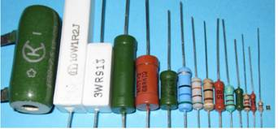

**1.1 Элементная база** современных**электронных устройств**

**1.1.1 Пассивные элементы.**

Перед рассмотрением принципа работы  базовых  электронных устройств определение основным физическим величинам:

**Электрическое напряжение** м/у тт **X** и **Y** электрической цепи **Uxy**— физическая величина, =я отношению работы электрического поля **AXY** , совершаемой при переносе пробного электрического заряда из точки **X** в точку **Y**, к величине пробного заряда:

                                                                                                                                                              1) **Uxy**= AXY **/ q**

            Потенциал в точке **Х VX**  - напряжение в этой точке относительно некой общей опорной точки О с нулевым потенциалом  **Vx= UXO.**

Тогда **напряжение** м/у 2я точками X, Y - разность потенциалов м/у точками **X, Y**.

**UXY= VX - VY.**

**Ток** - направленное движение заряженных частиц. Заряженными частицами могут быть:

•       электроны в металлах;

•       электроны и ионы в газах;

•       ионы в электролитах;

•       электроны и дырки в полупроводниках.

**Сила тока I** - количество заряженных частиц Q, протекающих через поперечное сечение проводника за единицу времени t.

**I = Q / t**

            Cила тока - в амперах (А). направление тока обозначают стрелкой **против** движения электронов, т.е. от плюса к минусу (от + к -).

**Сопротивление** - величина характеризующая свойство проводника препятствовать протеканию электрического тока. Сопротивление - в омах(Ом).

 Рисунок 1.1 - Внешний вид резисторов

            Схематическое изображение резисторов - на рис.1.2

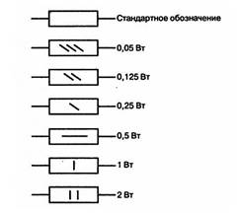

Рисунок 1.2 Изображение **резисторов** на схемах

**Закон Ома**для участка цепи: ток прямо пропорционален напряжению и обратно пропорционален сопротивлению (формула 1.2). Соотношение U, I, R - на рис1.3.

**I = U / R** (2)

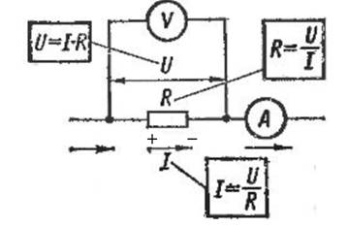 Рис 1.3 - Закон Ома

**Мощность Р** выделяемая на нагрузке - произведение силы тока, протекающего через нагрузку, умноженную на напряжение на ней (формула 1.3).

**P = U * I = I2* * R**                 (1.3)

**Конденсатор** - элемент, накапливающий заряд: 2 пластины, разделенные диэлектриком (рис.1.4), расположенные на небольшом расстоянии.

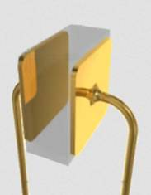  Рисунок 1.4 - Конденсатор

            Если к конденсатору приложить постоянное **напряжение**, то м/у пластинами б **электрическое** поле. А под воздействием поля - идет поляризация диэлектрика внутри конденсатора (- ограниченное смещение связанных зарядов в диэлектрике ИЛИ поворот электрических диполей). Связанные заряды сдвигаются к пластинам и начинают притягивать противоположные заряды с внешней цепи. В итоге - на обкладках появляются заряды и конденсатор **заряжается** (рис. 1.5). **Емкость** - в фарадах.

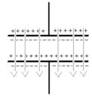Рис 1.5 Физика работы конденсатора

            Если на конденсатор подать **импульс напряжения**, то из-за сопротивления проводников на выходе конденсатора будут затянуты. Это свойство ограничивает применение параллельных интерфейсов в компьютере. Из - за индивидуальной паразитной **емкости,** сигналы в разных **проводниках** шины будут иметь разные затянутые фронты (рис.1.6).

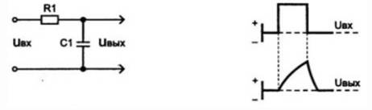

Рис 1.6 Напряжение **на конденсаторе**

**Сопротивление** конденсатора обратно пропорционально частоте приложенного к нему сигнала W.

**Z = 1/WC.**

**Индуктивность** "накапливает" энергию магнитного поля. Вокруг любого проводника с током возникает магнитное поле. При изменении величины тока – изменяется и магнитное поле, которое (в свою очередь) создает вихревое электрическое поле, направленное против тока, т.е. в катушке возникает **ЭДС самоиндукции**, препятствуя нарастанию тока в цепи (**вихревое поле** тормозит электроны).

**Индуктивность**- физ. величина, численно = ЭДС самоиндукции, возникающей в контуре при изменении силы тока  I на 1Ампер за 1 секунду. Измеряется в Генри. Формула:

**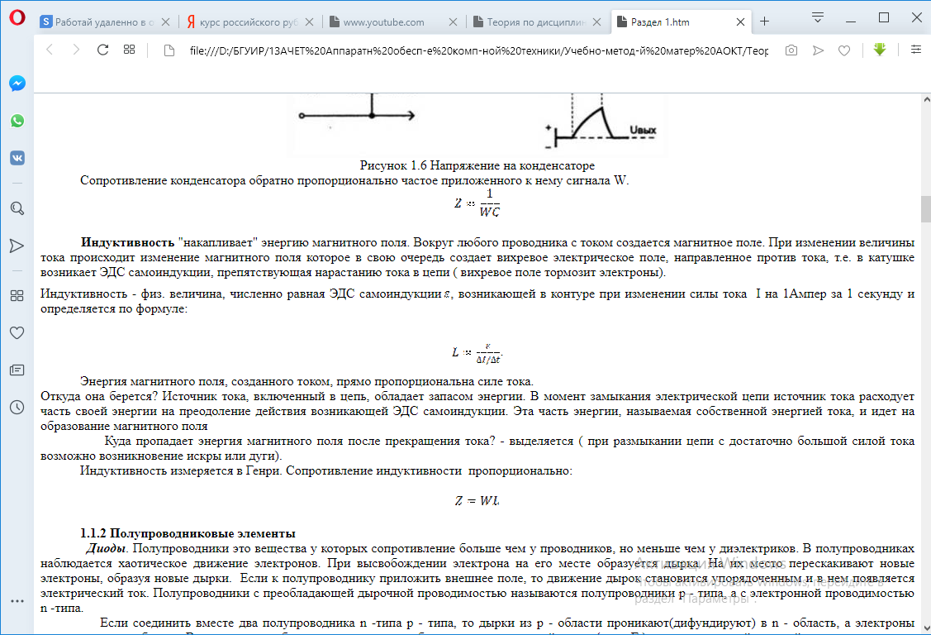  L = ɛ/∆I/∆t**

**Энергия магнитного поля**, созданного током, прямо пропорцион-на силе тока.

Откуда она берется? Источник тока, включенный в цепь, имеет запас энергии. В момент замыкания электрической цепи источник тока расходует часть своей энергии (называется **собственной энергией тока**) на преодоление действия возникающей ЭДС самоиндукции. Эта часть энергии и идет на образование магнитного поля.

             Куда пропадает энергия магнитного поля после прекращения тока? - выделяется (при размыкании цепи с достаточно большой силой тока возможно возникновение искры или дуги).

Сопротивление индуктивности пропорционально: **Z = WL**

**1.1.2 Полупроводниковые элементы**

           1) **Диоды**.

**Полупроводники П/Пров** – веществ, у которых **сопротивление** больше чем у проводников, но меньше чем у диэлектриков. В П/Пров - движение электронов хаотичное. При высвобождении электрона на его месте образуется **дырка**. На их место перескакивают новые электроны, образуя новые **дырки**.  Если к П/Пров приложить внешнее поле, то движение **дырок** становится упорядоченным и в нем появляется электрический ток. П/Пров с преобладающей **дырочной** проводимостью называются П/Пров **р**-типа, а с **электронной** проводимостью – **n-типа**.

            Если соединить вместе 2 полупроводника n -типа + р - типа, то дырки из р - области **проникают(дифундируют**) в n - область, а электроны проникают в р -область. В результате в области р - n перехода образуется **неподвижный заряд (поле Ei)**, не позволяющий дальнейшее проникновение свободных носителей из одной области в другую (рис. 1.7).

Если подать **обратное** напряжение, то идет расширение запирающего слоя (внешнее поле совпадает с полем перехода). Протекает незначительный обратный ток неосновных зарядов. (рис. 1.8). А если подать **прямое** напряжение, то запретный слой исчезает и через диод течет максимальный ток (электрические поля направлены в разных направлениях (рис. 1.9) и через диод идет максимальный ток. Т.е. - диод пропускает ток в 1ом направлении.

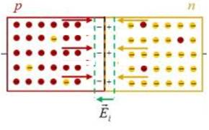

Рисунок 1.7 p - n переход без напряжения

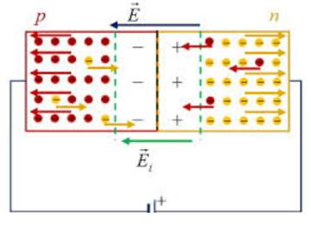

 Рисунок 1.8 Обратное включение p - n перехода

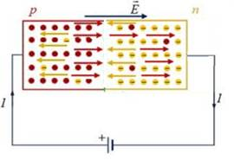

Рис 1.9 Прямое включение  p - n перехода

 2) **Биполярный транзистор.**

**Транзистор** содержит в себе 2 p-n- перехода и имеет 3 вывода: базу, эмиттер и коллектор. Если подать на выводы напряжение на рис.1.10, оба перехода изначально включены в обратном направлении и ток не пройдет при любом напряжении на коллектор - эмиттер.

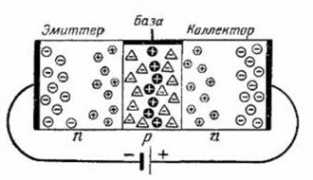

 Рисунок 1.10 - База **не** подключена

            Если дать на базу напряжение, то **запретный слой перехода** база - эмиттер сужается и через него начинает течь ток. Под действием эмиттерного тока электроны идут из эмиттера с проводимостью **n** в базу с проводимостью **p**: часть электронов заполняют дырки, находящиеся в области базы и через базовый вывод протекает незначительный ток, - ток базы Iб. База тонкая и дырок в ней мало. Остальные электроны, которым не хватило дырок в тонкой базе, идут в коллектор и извлекаются  оттуда более высоким потенциалом коллектор - эмиттер **Eкэ**. Под действием этого напряжения электроны преодолеют 2й потенциальный барьер (**переход**) и через источник питания вернутся в эмиттер (рис. 1.11)

  Т. о., небольшое напряжение, приложенное к переходу база – эмиттер, способствует открыванию перехода база – коллектор, смещенному в **обратном** направлении.

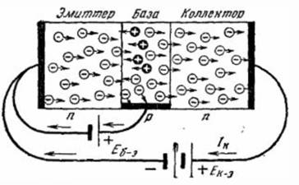

 Рисунок 1.11 **Полное включение транзистора**

            Такое включение управляет большим током коллектора с помощью маленького тока базы. Токи связаны м/у собой соотношением:

**IК = β * IБ,**

где β - статический коэффициент передачи.

             Биполярные транзисторы бывают 2х типов **p-n-p** и **n-p-n** (рис 1.12)

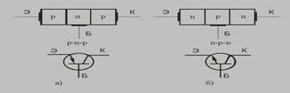

Рисунок 1.12 Биполярные транзисторы 2 типов и их обозначение

**3) Полевые транзисторы.**

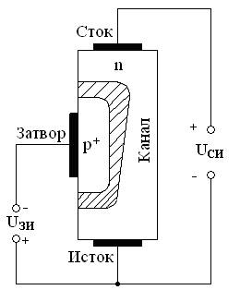

Рис 1.13 - Структура **полевого транзистора**

Сток. Исток. Канал. Затвор.

**Канал полевого транзистора** – область в П/Пров, в которой ток основных носителей заряда регулируется изменением ее поперечного сечения. **Исток -**  Электрод (вывод), через который в канал ВХодят основные носители заряда.

**Сток -** Электрод, через который из канала Уходят основные носители заряда. **Затвор** - Электрод для регулирования поперечного сечения канала за счет управляющего напряжения.

            При изменении напряжения затвор-исток изменяется ширина проводящего канала. При этом затвор изолирован от канала, поэтому входной ток затвора стремится к 0. Поэтому полевые транзисторы (в отличие от биполярных) управляются не током, а **напряжением**.

В зав-ти как изолирован затвор от канала есть транзисторы затвор изолирован: 1) p -n переходом, 2) диэлектриком - МДП - транзисторы и 3) МОП (MOSFET) - затвор изолирован  от канала окислом (рис. 1.14)

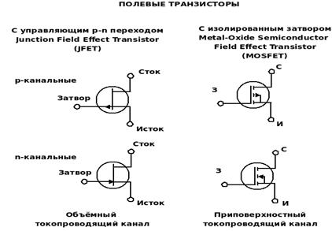

Рисунок 1.14 - Типы полевых транзисторов

            Транзисторы работают в 2х режимах: линейном и ключевом (рис. 1.15). В ключевом режиме мощность Р (рассеиваемая на транзисторе) меньше чем линейном. Т к **P = I2*R**, то при открытом транзисторе R стремится к 0, значит и рассеиваемая мощность **Р** стремится к 0.

В закрытом состоянии ток стремится к 0, значит и мощность стремится к 0.

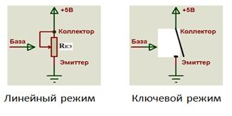

Рисунок 1.15 -Режимы работы транзистора

4) **Операционный усилитель.**

Операционный усилитель  усиливает только разность входных напряжений. Коэффициент усиления  при разомкнутой цепи обратной связи стремится к бесконечности, имеет высокое входное сопротивление.

Рис 1.16 - Операционный усилитель

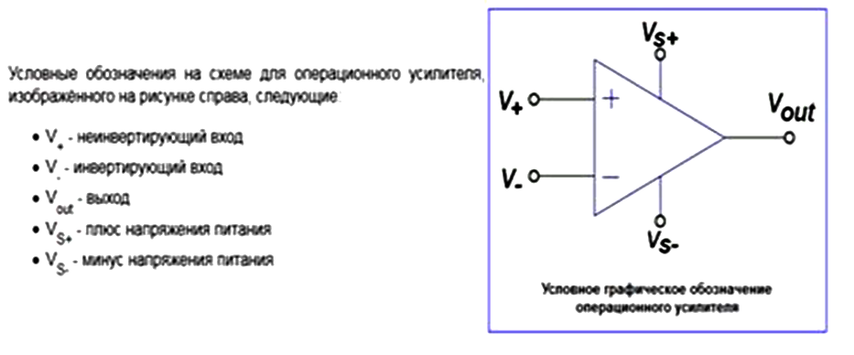

V+ - неинвертирующий вход

V- - инвертирующий вход

Vout - выход

Vs+ - плюс напряжения питания

Vs- - минус напряжения питания

2 схемы включения операционных усилителей:

не инвертирующее включение (рис.1.17) и инвертирующее (рис.1.18).

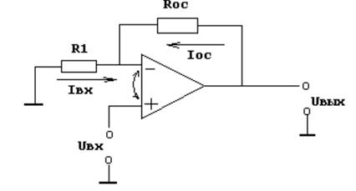

Рис 1.17- Не инвертирующее включение операционного усилителя

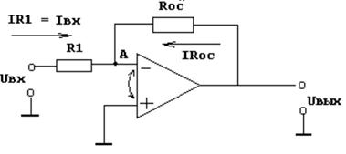

Рис 1.18- Инвертирующее включение операционного усилителя

**Коэффициент усиления** в этом (**Не инв**) включении определяют по формуле:

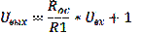

При **инвертир**ующем включении сигнал на ВЫХоде имеет противоположную полярность, чем входной сигнал. Коэффициент усиления (**инв**):

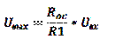

Т к операционные усиливают только разность напряжений на входах и хорошо подавляют синфазные сигналы помех, то их используют в линиях передачи сигналов как приемо-передатчики (во входных каскадах провода витой пары для локальных сетей).

**1.2. Функциональные узлы комбинационного типа и**

**их схемотехническая реализация**

            Все цифровые устройства строят с помощью 5 основных логических ф-ций (рис. 1.19). Которые в свою очередь аппаратно реализуются с помощью биполярных и в особенности полевых транзисторов.

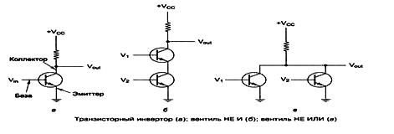

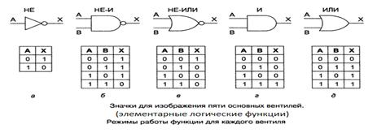

Рисунок 1.19-Базовые логические ф-ции и их реализация

**Комбинационная логика** (комбинационной схемой) - ДВОичная логика функционирования устройств комбинационного типа, где состояние ВЫХода определяется набором ВХодных сигналов (здесь нет памяти). Это отличает комбинационную логику от **логики с памятью**, в которой выходное значение зависит от: 1) текущего состояния входных сигналов + 2) предыстории функционирования цифрового устройства (от предыдущих состояний).

           Основные **узлы** комбинационного типа: шифраторы, дешифраторы, мультиплексоры, цифровые компараторы.

**Шифратор** (кодер) - преобразует единичный сигнал на 1 из входов в n-разрядный двоичный код. Используют в устройствах ввода информации (пультах управления) для преобразования 10ичных чисел в 2ичную систему счисления. Предположим, на пульте 10 клавиш от 0 до 9. При нажатии любой из них на вход шифратора подается единичный сигнал (Х0, ..., Х9). На выходе шифратора д б двоичный код (Y0, ..., Y9) этого 10ичного числа. Тогда нужен преобразователь с 10 входами и 4я выходами (см табл истинности).

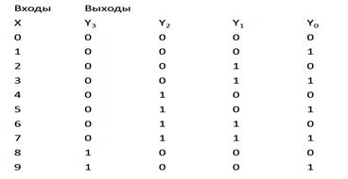

 Рис 1.20 Таблица истинности шифратора

Схемная реализация шифратора - на рис. 1.21

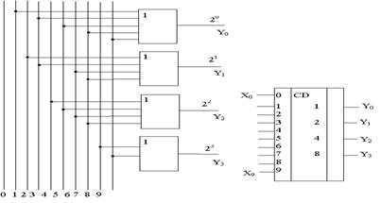

Рисунок 1.21 - Схемная реализация шифратора

**Дешифратор (декодер)** - узел, преобразующий код, поступающий на его входы, в сигнал только на 1ом из его выходов. Используют для построения распределителей импульсов по различным цепям и т.д. Дешифратор 2ичного n-разрядного кода имеет 2n ВЫХодов, т.к. каждому из 2nзначений ВХодного кода соответствовует единичный сигнал на 1 из ВЫХодов. На рис. 1.22 - таблица истинности, на рис 1.23 схемная реализация дешифратора 3хразрядного двоичного кода десятичных цифр:

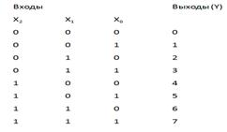

Рис 1.22 - Табл истинности для дешифратора 3хразрядного двоичного кода десятичных цифр

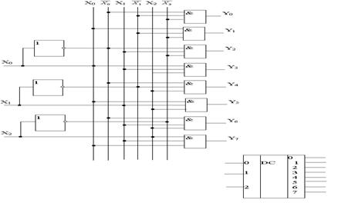

Рисунок 1.23 - Схемная реализация дешифратора

**Цифровой мультиплексор** пропускает (коммутирует) сигнал с 1 из ВХодов на 1 ВЫХод (рис. 1.24)

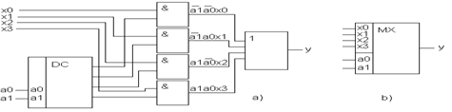

Рисунок 1.23 - Цифровой  мультиплексор

**Цифровой компаратор** сравнивает 2 двоичных числа (рис1.24)

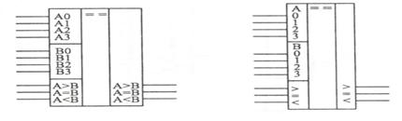

Рисунок 1.24 - Цифровой  компаратор

**1.3. Функциональные узлы последовательного типа**

**и их схемотехническая реализация**

**Узлы последовательного типа** - узлы с памятью, в которых ВЫХодное значение зависит от: 1) текущего состояния входных сигналов + 2) от предыдущих состояний (предыстории функционирования цифрового устройства).

**RS-триггер** - устройство с 2 устойчивыми состояниями, имеющее 2 информационных ВХода R и S. Воздействие на ВХод **Set** приводит триггер в единичное состояние, а воздействие на **Reset** - в 0-ое состояние. Одновременная подача сигналов на оба входа **запрещена** (рис 1.25)**.**При снятии ВХодных сигналов ВЫХодные сигналы изменяются.

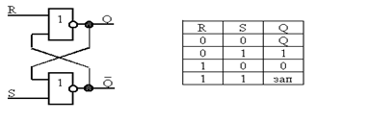

Рисунок 1.25 - RS -  триггер

**D-триггер.** Когда на вход С подан логический 0, триггер хранит информацию. Если на вход С подать логическую 1, то триггер записывает значение с информационного входа D (рис 1.26).

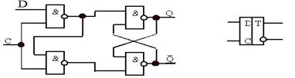

Рисунок 1.26 - D -  триггер

**Регистры -** если объединить несколько триггеров в группу, получим элемент, хранящий несколько двоичных разрядов. Двоичные данные м записывать в регистр параллельно (рис. 1.27) и/или последовательно (побитно) (рис. 1.28). Регистры имеют специальные ВХоды для сдвига в нем информации. Некоторые регистры имеют ВЫХоды с 3я состояниями (0, 1 и **высоко**импедансное состояние). 3-е состояния объединяет ВЫХоды регистров м/у собой, образуя схему "монтажного ИЛИ". Это свойство позволяет подсоединять ВЫХоды нескольких устройств к 1 общей шине связи для передачи инфы м/у ними. Когда 2 устройства передают друг другу инфу, остальные переводят свои ВЫХодные каскады в 3е состояние и отключаются от линии.

            Регистры м объединять м/у собой последовательно, образуя цепочку.

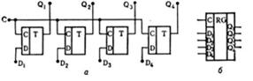

Рис1.27 - регистр сдвига с параллельным ВХ и ВЫХ.

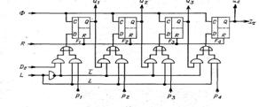

Рис 1.28 - Регистр сдвига с параллельно-последовательным ВХ и ВЫХ

**Двоичные счетчики** - для подсчета двоичных импульсов. имеют счетный ВХод Т (рис. 1.29) и параллельные ВЫХоды, + выход переноса, который соединяет счетчики м/у собой для наращивания коэффициента пересчета. По фронту очередного тактируемого импульса счетчики меняют свое состояние.

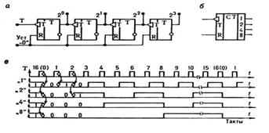

Рис 1.29 4хразрядный 2ичный счетчик

**Физическое кодирование данных.** В природе есть 2 типа сигналов:

            - аналоговые(непрерывные);

            -  цифровые(дискретные).

**Физическое кодирование** – представления данных в виде электрических, оптических или радиоимпульсов. Для представления цифровых 2ичных (дискретных) данных есть 2 типа физического кодирования:

            - аналоговое;

            - цифровое.

Аналоговое кодирование дискретные данные - амплитуды, частоты или фазы аналогового сигнала (рис 1.30).

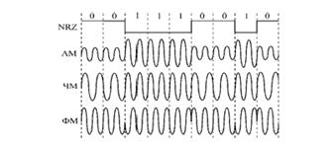

Рис1.30 - Аналоговое кодирование

Амплитудная модуляция (**АМ** – Amplitude Modulation) 1 и 0 представляются разными **амплитудами** аналогового сигнала;

Частотная модуляция (**ЧМ, FM** – Frequency Modulation) 1 и 0 представляются разными **частотами**  аналогового сигнала;

Фазовая модуляция (**ФМ, PM** – Phase Modulation) 1 и 0 представляются разными  **фазами** аналогового сигнала;

Используют: 1) аналоговые модемы, 2) беспроводные сети.

**Цифровое кодирование делят на:**

  - **Потенциальное** (главный параметр - уровень напряжения - потенциал сигнала);

 - **Импульсное** (в импульсных кодах данные кодируются или полярностью импульса, или его частью – фронтом) (рис. 1.30, рис 1.31).

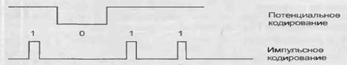

 Рисунок 1.30  Цифровое кодирование

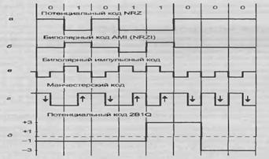

Рис 1.31 - Примеры потенциальных и импульсных кодов

**Потенциальные коды:**

            - **NRZ** - Без возврата к 0 (non-return-to-zero ) - для передачи единиц и нулей используют 2 устойчивых состояния  0 и 1;

            - **NRZI** – инвертированный (Non-return-to-zero inverted) - смена сигнала происходит при передаче 1, а передача 0 - не ведет к изменению напряжения.

**Импульсный код** - манчестерский код. Используется фронт импульса. 1ца кодируется переходом от низкого потенциала в высокий (передний фронт), а логический 0 - переход от  высокого потенциала к низкому (задний фронт). Используется в сетях Ethernet 10 мбит/сек

            Потенциальные коды «передаются» быстрее, но при их использовании возникает задача синхронизации приемника с передатчиком, так как при передаче длинных последовательностей 0 или 1 сигнал на входе приемника не изменяется и приемнику сложно определить момент съема очередного бита данных. Поэтому потенциальные коды требуют д/п корректировки (избыточное кодирование, скрэмблирование).

**Избыточное кодирование** -  введение избыточных битов в исходные данные (напр-р, коды типа 4В/5В когда 4 бита исходного кода кодируются 5 битами).

**Скрэмблирование** - обратимое преобразование исходного цифрового потока без изменения скорости передачи (д/получения свойств случайной последовательности). После скремблирования появление «1» и «0» в выходной последовательности равновероятны. Потенциальные избыточные и скэмблированные коды используются в сетях Fast Ethernet, Gigabit Ethernet.

**Аналого-цифровые преобразователи (АЦП)** - для преобразования аналоговой величины в цифровой код. Это устройства, которые принимают аналоговые сигналы и генерируют соответствующие им цифровые (дискретные) коды.

**Дискретизация** - преобразование непрерывной ф-ции (аналогового сигнала) в виде ряда последовательности дискретных отсчетов (рис 1.32). Промежутки времени м/у отсчетами Δt– частота дискретизации.

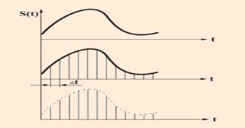

 Рисунок 1.32 - Дискретизация аналогового сигнала

**Теорема Котельникова -** частота дискретизации должна быть вдвое больше максимальной частоты сигнала.

Основные характеристики АЦП – 1) разрядность представления двоичных данных (10,12, 14, 24 бита) и 2) время дискретизации (**разрядность и Δt**).

Структурная схема аналого-цифрового преобразователя - на рис.1.33

Аналоговое входное напряжение Uвх подается на вход аналоговых компараторов и сравнивается с набором опорных напряжений, снимаемых с делителя. На выходе компаратора, где входное напряжение больше соответствующего опорного, будет лог. 1, на остальных - лог. 0. Шифратор предназначен для преобразования полученной группы нулей и единиц в двоичный код.

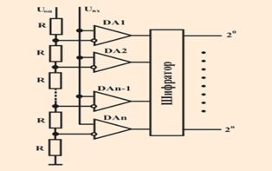

 Рис 1.33 - Структурная схема АЦП

**Цифроаналоговый преобразователь (ЦАП)**- для преобразования цифрового кода (сигнала) в аналоговый. Принцип работы ЦАП: суммировать аналоговых сигналы (ток или напряжение). Суммирование производится с коэффициентами, = 0 или 1 в зав-ти от значения соответствующего разряда кода. Основные характеристики – разрядность, частота дискретизации. Структурная схема - на рис. 1.34.

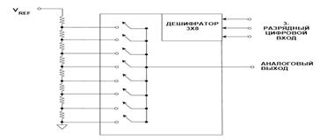

Рисунок 1.34 - Структурная схема ЦАП

            Опорное напряжение VREF подается на резисторный делитель. Выходной сигнал снимается с соответствующего отвода замыканием 1го из 2N коммутаторов после декодирования N-разрядных данных.

            На рис.1.35 - пример использования АЦП для контроля питающих напряжений компьютерного блока питания. С помощью АЦП уровни питающих аналоговых сигналов преобразуются в цифровые коды и записываются в регистр, после чего они поступают в процессор для обработки.

**==================================================**

**Раздел 2.  Архитектура современных ЭВМ**

**2.1 Основные принципы построения ЭВМ**

**Принципы фон Неймана:**

1. Принцип программного управления. Программа состоит из набора команд, которые выполняются процессором друг за другом в определенной последовательности.

2. Принцип однородности памяти. Программы (команды) и данные хранятся в 1 и той же памяти (+ кодируются в 1 системе счисления - лучше в двоичной). Над командами и данными можно выполнять одинаковые действия.

3. Принцип адресуемости памяти. Структурно основная память состоит из пронумерованных ячеек; процессору в любой момент времени доступна любая ячейка.

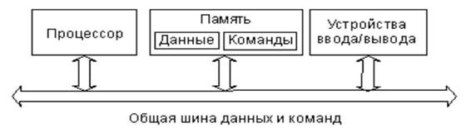

Рисунок 2.1 - Архитектура фон Неймана

Горвардом Эйкеном была предложена **гарвардская архитектура ЭВМ** (рис 2.2), ее отличительными признаки:

1. Коды команд и данные хранятся на разных физических устройствах памяти.  
2. Канал чтения команд из памяти и канал чтения /записи  данных также физически разделены и могут работать параллельно.

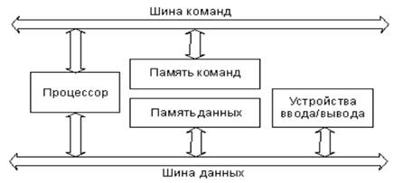

Рис 2.2 - Гарвардская архитектура ЭВМ

**Сравнительный анализ архитектур.**

Достоинства гарвардской архитектуры:

1) Применение небольшой по объему памяти данных способствует ускорению поиска информации в памяти и увеличивает быстродействие МП.

2) позволяет организовать параллельное выполнение программ – выборка следующей команды может идти одновременно с выполнением предыдущей - сокращается время выборки команды.

Недостаток гарвардской архитектуры - усложнение архитектуры МП и необходимость генерации дополнительных управляющих сигналов для памяти команд и памяти данных. (МП – машинная память - ?)

«+» архитектуры Фон-Неймана: упрощение устройства МП, т к реализуется обращение только к 1 общей памяти, что позволяло оперативно перераспределять ресурсы м/у областями программ и данных - существенно повышало гибкость МП ПО. Размещение стека в общей памяти облегчало доступ к его содержимому. Она стала основной архитектурой универсальных компьютеров, включая персональные компьютеры.

**Классификация архитектур ЭВМ по Флину.**

- по признакам параллелизма в потоках команд и данных (**по способам обработки команд и данных).**

           1. **Архитектура SISD** (Single Instruction, Single Data  - одиночный поток команд, одиночный поток данных)— традиционный компьютер фон Неймановской архитектуры  с 1 процессором, который выполняет последовательно 1 инструкцию за другой, работая с 1 потоком данных. Здесь не используется параллелизм ни данных, ни инструкций, т е SISD-машина не параллельная. К этому классу также относят конвейерные VLIW-процессоры.

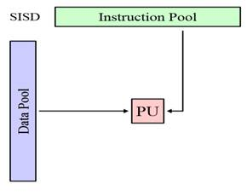

Рисунок 2.3 - SISD –архитектура

**SIMD**(Single instruction, multiple data) - архитектура с одинарным потоком команд и множественным потоком данных (рис.2.4). Представители SIMD - векторные процессоры, современные процессоры, когда работают в режиме выполнения команд векторных расширений, + подвид с большим количеством процессоров — матричные процессоры. Процессор таких машин имеет матричную структуру, в его узлах включенное большое количество сравнительно простых быстродействующих процессорных элементов, которые могут иметь собственную или общую память данных.

            В SIMD-машинах 1 процессор загружает 1 инструкцию, набор данных к ним и выполняет операцию, описанную в этой инструкции, над всем набором данных одновременно.

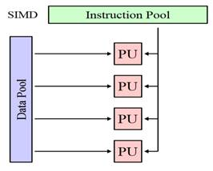

Рис 2.4 - SISМ-архитектура

**2. Архитектура MlSD** (Multiple Instruction stream, Single Data stream) - архитектура с множественным потоком команд и одинарным потоком данных, так же называется архитектура конвейера обработки данных (рис.2.5). это цепочка последовательно соединенных процессоров/микропроцессоров, управляемые параллельным потоком команд. На ВХод конвейера из памяти подается одинарный поток данных, которые проходят последовательно через все процессоры, любой из которых делает обработку данных под управлением своего потока команд и передает результаты следующему по цепочке процессору, который использует их как ВХодные данные. Реальных систем — представителей данного класса не существует. 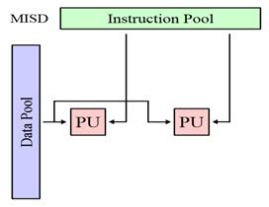

Рисунок 2.5 - МISD-архитектура

            К этому типу принадлежат Отказоустойчивые компьютеры, выполняющие одни и те же команды избыточно с целью обнаружения ошибок. MIMD и SIMD более подходящие для общих методик параллельных данных. Они обеспечивают лучшее масштабирование и использование вычислительных ресурсов, чем архитектура MISD.

            3. **Архитектура MIMD** ( Multiple Instruction stream, Multiple Data stream) - архитектура с множественными потоками команд и данных: многопроцессорные и многомашинные вычислительные системы. Они отличаются принципом управления (централизованное или распределенное), организацией памяти (общая, распределенная или комбинированная) и структурой связей м/у компьютерами или процессорами.

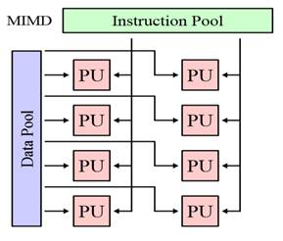

Рисунок 2.6 - МIMD-архитектура

            Класс **MIMD** включает в себя многопроцессорные системы, где процессоры обрабат-ют множественные потоки данных: мультипроцессорные машины, многоядерные и многопоточные процессоры, компьютерные кластеры. По работе с памятью этот класс делится на под-классы:

1) SM-MIMD (**shared memory** MIMD) - многопроцессорные машины с общей памятью и многоядерные процессоры с общей памятью. Пример — мультипроцессоры — многопроцессорные SMP-сервера. В таких машинах память каждому процессору видна как общее адресное пространство, и процессоры обмениваются данными друг с другом данными по общей адресной шине через общие переменные (shared variables). Для каждого процессора доступ к любому участку памяти - одинаков.

2) DM-MIMD (**distributed memory** MIMD) - многопроцессорные MIMD-машины с распределенной памятью.

**2.2 Шестиуровневая модель компьютера.**

компьютер представим в виде 6 уровней (рис.2.7):

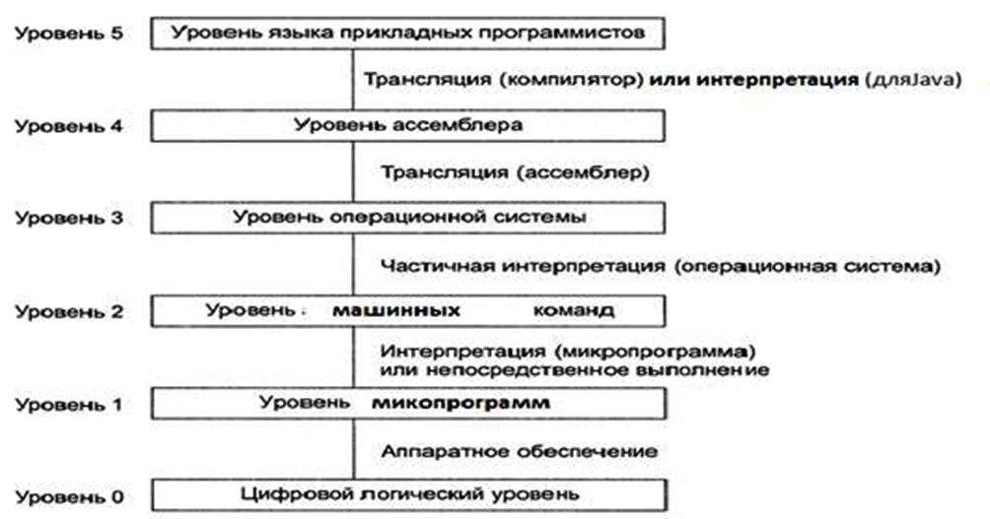

Рисунок 2.7- Шестиуровневая модель компьютера

**Уровень 0:** **Цифровой логический уровень** - цифровые микросхемы, реализованные с помощью 5 базовых логических ф-ций (которые реализованы на транзисторах – см раздел 1).

**Уровень 1:** **Уровень микропрограмм**. Каждая машинная команда, уровня машинных команд для своего выполнения на цифровом логическом уровне требует выполнения операций, управляющих аппаратными устройствами процессора. Поэтому каждая машинная команда разбивается уровнем микрокоманд на последовательность элементарных операций (**микрокоманд**), что реализуется с помощью микропрограммы зашитой в управляющую память микропрограмм процессора или реализована аппаратно с помощью цифровых комбинационных схем(более быстрый метод, но требует больших аппаратных затрат.)

**Уровень 2:** **Уровень машинных команд** — уровень, на котором компьютер представляется программисту, пишущему на машинном языке (модель памяти в машине, регистры, типы данных и команды в наличии, и т. д.). И т к никто такое не пишет, то прога уровня машинных команд — получается в результате работы компилятора (рис 2.12). Производители процессоров поставляют набор машинных команд, которые он может выполнять.

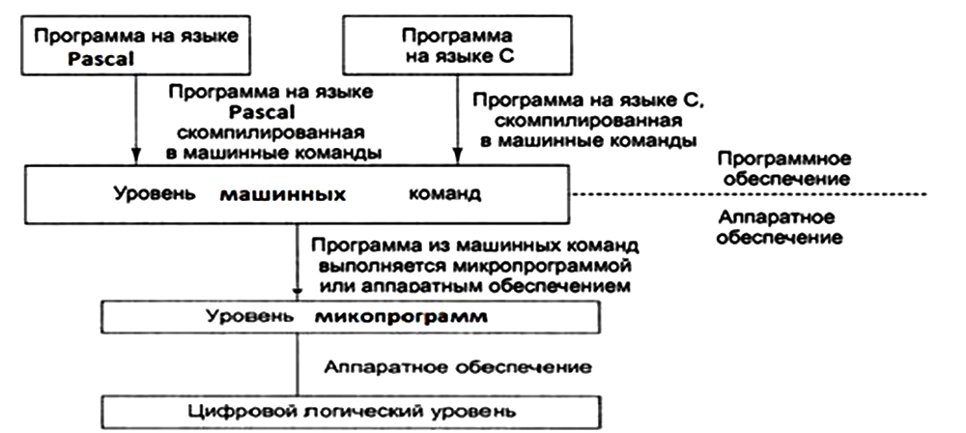

Рис 2.8 - Уровень машинных команд

**Уровень 3:** **Уровень операционной системы (ОС).**

**ОС** — программа, добавляющая ряд команд и ф-ций к командам и ф-циям, предлагаемым уровнем машинных команд. Все команды уровня ОС-ы доступны для  прикладных программистов: все машинные команды более низкого уровня, а также новые команды, добавленные ОС-ой. Новые команды называются **системными вызовами**. Они вызывают предопределенную службу ОС. Каждый системный вызов ОС выполняются последовательностью машинных команд.

**Уровень 4: Уровень ассемблера**

**ВХодной (исходный) язык** - на котором изначально была написана программа, а язык, на который она транслируется, — **ВЫХодным (целевым).**

Трансляторы делят на 2 группы в зав-ти от отношения м/у ВХодным и ВЫХодным языками. Если входной язык - символическое представление числового машинного языка, то транслятор называется **ассемблером**, а входной язык — языком ассемблера, или просто ассемблером. Если входной язык – язык высокого уровня (Java, С), а выходной язык - числовой машинный или его символическое представление, то транслятор называется **компилятором**.

**Уровень 5: уровень языка прикладных программистов.**

**2.2 Микропроцессоры: архитектура и структурное построение**

Обобщенная архитектура 8-разрядного микропроцессора - на рис. 2.9

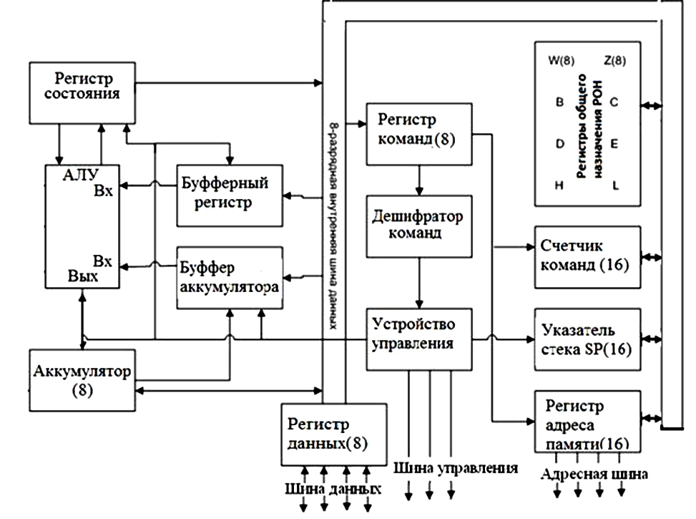

Рис 2.9 - Обобщенная архитектура 8-разрядного микропроцессора

           1) **Арифметико – логическое устройство** (АЛУ) выполняет обработку данных. Операции: сложение, инвертирование, сдвиг, операции инкремента и декремента. АЛУ содержит 2 входных порта и 1 выходной порт. Порты снабжены буферами, роль которых выполняют регистры временного хранения данных – **буферные регистры**. Они необходимы т к в АЛУ нет своего запоминающего устройства. В состав АЛУ включены только комбинационные схемы и поэтому при поступлении исходных данных на ВХоды АЛУ сразу на его выходе появляется результат, который существует пока есть данные на её ВХоде. Результат помещается в специальный буферный регистр - аккумулятор. Работа АЛУ без регистров временного хранения данных невозможна.

            2) **Аккумулятор** – главный регистр МП при манипуляциях с данными. Результат операции АЛУ размещается в аккумуляторе. При этом исходное содержимое аккумулятора теряется. Для выполнения любой операции над данными вначале их надо поместить в аккумулятор. На пути прохождения данных из аккумулятора в АЛУ находится буфер аккумулятора (при арифметических и логических операциях используют АЛУ и аккумулятор).

            3) **Счетчик команд (СК)** (Program Counter (РС) - программный счётчик) - следит какая команда выполняется, а какая б следующей. Для корректного выполнения программы её команды должны поступать в строго определённом порядке. После извлечения команды из памяти МП (микропроцессор - ?) автоматически даёт приращение содержимому счетчика команд. Это приращение **СК** получает в тот момент, когда МП начинает выполнять команду, только что извлеченную из памяти. С этого момента СК указывает, какой будет следующая команда. СК содержит адрес следующей команды в течении всего времени выполнения текущей команды. Перед выполнением программы, СК загружается адресом ячейки памяти, содержащей первую команду программы.

            4) **Регистр адреса памяти**. При каждом обращении к памяти ЭВМ регистр адреса памяти указывает (содержит) адрес ячейки памяти, которая подлежит использованию МП. Регистр адреса памяти содержит двоичное число – адрес области памяти. Выход этого регистра называется **адресной шиной**.

**5) Регистр команд (РК)** - исключительно для хранения текущей выполняемой команды. В ходе извлечения команды из памяти её 1й байт (**КОП**) передаётся в РК. Содержимое регистра доступно **дешифратору** команд. РК соединён с внутренней шиной данных, но он может только принимать данные – посылать данные на шину он не может. При извлечении команды из области памяти, копия команды помещается на внутреннюю шину данных и пересылается в РК. Далее дешифратор команд считывает содержимое РК, сообщая МП что делать для реализации операций команды.

            6) **Регистр состояния** (**РС**) (Слово состояния программы **PSW** -  programm status word) - для хранения результатов проверок состояния аккумулятора при выполнении программы. Этот регистр ещё называют регистром признаков или словом состояния программы **PSW**. Формат регистра - на рис. 2.14

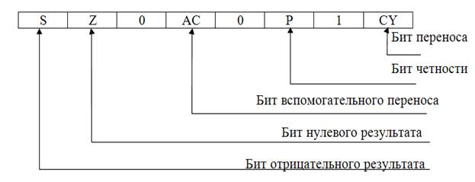

Рис 2.10 – Регистр состояния

РС содержит 1-разрядные биты индикаторы, их содержимое - для условного ветвления программ.  В РС есть также биты управления приоритетом ЦП.

            7) **Указатель стека (УС)** (Stack Pointer - (SP) - регистр, содержащий адрес последнего байта, помещенного в стек. УС декрементируется (ум-ся) при каждом помещении в стек и инкрементируется (ув-ся) при каждом извлечении из него.

            8) **Регистры общего назначения** (РОН) - сверхоперативная память МП. РОН служат как запоминающие устройства д/повышения быстродействия микро-ЭВМ за счет сокращения пересылок кодов м/у МП и памятью.

**Схема управления** (микропрограммного управления) (СхУ) состоит из 1) дешифратора команд и 2) устройства управления и синхронизации. 1 из главных ф-ций СхУ – декодирование команды дешифратором команд. Он анализирует отдельные биты команды в регистре команд и передаёт код операции в устройство управления (**УУпр**). Основа УУпр - управляющая память микропрограмм.  Каждой машинной команде соответствует определенная микропрограмма, зашитая в ПЗУ. Для повышения быстродействия микропрограммное управление м б в виде комбинационной схемы на программируемых логических матрицах(ПЛМ). УУпр получает сигналы от дешифратора команд для определения природы выполняемой команды. УУпр получает также информацию от регистра состояния (РС) в случае условного перехода. Сигналы управления и синхронизации передаются во все блоки МП для координации выполнения команд и управления внешними устройствами (ОЗУ, ПЗУ, УВВ).

**Работа процессора**. Программный счётчик выдаёт адрес команды на шину адреса. Память помещает команду (по этому адресу) на шину **данных**. Процессор вводит команду в свой регистр команды. Там команда дешифруется, определются код операции и длина команды в байтах. Если команда использует слово из памяти, определяет, где находится это слово.  Процессор переносит слово (если надо) в регистр центрального процессора.

Сама команда после её обработки регистром команды, выполняется остальными устройствами процессора (их назначение указано выше). Программный счётчик адресует следующую команду, находящуюся по адресу на длину команды от предыдущей. Когда выполнение текущей команды закончено, содержимое программного счётчика помещается на шину адреса и цикл повторяется.

**2.3 CISC и RISC -2 основные архитектуры микропроцессоров + Гибридные варианты**

            CISC (**Complex** Instruction Set Computer) - архитектура в микропроцессорах, выполняющих большой набор разноформатных команд с использованием разных способов адресации (200 команд разной сложности размером 1-15 байт и обеспечивают более 10 способов адресации). Это позволяет программисту реализовать самые эффективные алгоритмы решения различных задач. CISC-компьютер - компьютер с полным набором сложных команд, выполняющихся за несколько тактов

**RISC** (**Reduced** Instruction Set Computer) - архитектура отличается использованием ограниченного набора простых команд фиксированного формата. Современные RISC-процессоры реализуют до 100 команд фиксированного формата длиной 4 байта. Также сокращается число способов адресации. В RISC-процессорах все команды обработки данных выполняются только с регистровой или непосредственной адресацией. RISC-компьютер - компьютер с сокращенным набором простых команд, выполняемых за 1 такт.

**Гибридные варианты**: процессоры Intel содержат RISC-ядро, которое выполняет самые простые (распространенные) команды за 1 цикл быстро, а по обычной технологии CISC выполняются более сложные команды- медленно.

**2.4 Многоядерные архитектуры.**

            Когда повышение частоты работы процессора столкнулось с технологическим пределом возникла идея вместо повышения частоты увеличивать количество ядер процессора.

Независимые процессорные ядра изготавливают по 2 вариантам:

1) каждое со своей кэш-памятью на 1 кристалле.

2) несколько одинаковых ядер на разных кристаллах, но объединены в 1 корпусе процессора.

Для повышения производительности работы процессоров - использовать кэш.

Идея кэша: когда слово вызывается из памяти, оно вместе с соседними словами переносится в кэш-память, что позволяет при очередном запросе быстро обращаться к следующим словам уже находящимися в кэше (рис. 2.15).

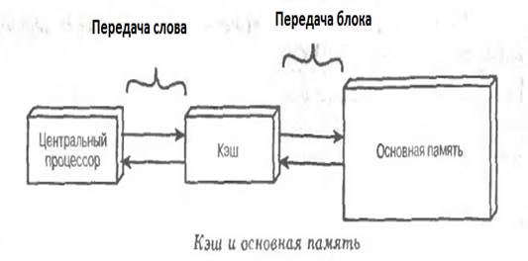

Рис 2.11 – Принцип организации кэша

            Кэш бывает 3 уровней:

1) кэш 1го уровня (самым быстрый) — L1 cache (level 1 cache) - неотъемлемая часть процессора, т к расположен на 1 с ним кристалле и входит в состав функциональных блоков. L1 разделен на 2 кэша — кэш команд (инструкций) и кэш данных (Гарвардская архитектура). L1 работает на частоте процессора.

2) 2го уровня (2й по быстродействию) — L2 cache, как и L1, расположен на 1 кристалле с процессором. Объём L2 от 128 кбайт до 1−12 Мбайт. Он может являться памятью раздельного пользования — при общем объёме кэша в nM Мбайт на каждое ядро приходится по nM/nC Мбайта, где nC — количество ядер процессора.

3) 3го уровня (наименее быстродействующий) - может быть очень большим — более 24 Мбайт, но всё равно быстрее, чем оперативная память. В многопроцессорных системах находится в общем пользовании и предназначен для синхронизации данных различных L2.

            В многопроцессорных (многоядерных системах) несколько процессорных узлов работают одновременно, поэтому м б параллельный доступ к 1 ячейке памяти. При условии, что ни 1 из них не меняет значение данной ячейки, они могут пользоваться ей совместно, кэшируя по своему усмотрению. Но как только 1 из них обновляет значение ячейки, данные в локальных кэшах других узлов могут оказаться устаревшими. Значит, нужен механизм уведомления всех узлов об изменении значения в общей памяти - **протокол когерентности** (memory coherence protocol). Если подобный протокол применён, то система имеет «когерентную память».

**Аппаратная многопоточность**. Суть многопоточности: когда процессору надо получить данные из медленной основной памяти, он вместо того, чтобы простаивать в ожидании этих данных, переключается на выполнение другого программного потока, который готов к исполнению. Это увеличивает пропускную способность всей системы. Операции многопоточного процессора эквивалентны переключению контекста (процесса или потока) на уровне операционной системы ОС. Различие в том, что многопоточный процессор переключает активный поток за 1 такт, в то время как программная реализация на уровне ОС требует на несколько порядков больше времени. Это достигается путём аппаратной репликации регистрового контекста для каждого потока. Аппаратная многопоточность развилась в технологии Hyper-Threading, когда 1 физическое ядро представляет  из себя несколько «виртуальных» (рис. 2.15)

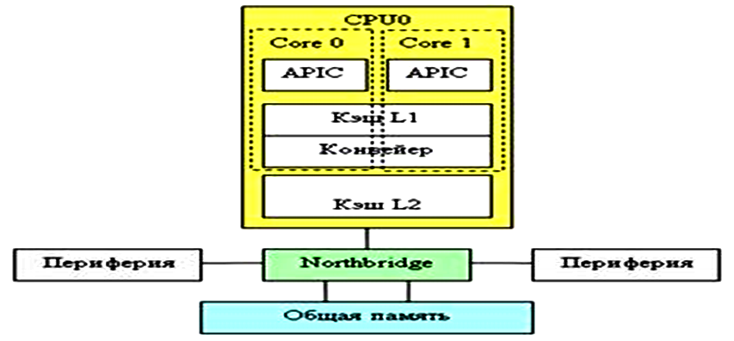

 Рис 2.12 - Технология Hyper-Threading

**Технология виртуализации**, компонент многоядерной технологии поддержки виртуализации на аппаратном уровне, обеспечивает поддержку виртуальных машин на уровне процессора с помощью специального режима и д/п команд процессора (повышаются надежность, производительность работы приложений и уровень общей безопасности).

**Аппаратная виртуализация** обеспечивает производительность, сравнимую с производительностью невиртуализованной машины, что дает виртуализации широкое практическое использование.

**2.4 Взаимодействие процессора с памятью и устройствами ввода-вывода**

По способам взаимодействия ядер (процессоров) м/у собой и с оперативной памятью есть 3 архитектуры:

**1) SMP-системы** (**Symmetrical** Multi Processor systems) – симметричные мультипроцессорные системы;

**2) NUMA-системы** (**Non-Uniform** Memory Access systems) - архитектура с неравномерной памятью, время доступа к памяти определяется её расположением по отношению к процессору.

**3) Кластерные системы.**

            1) **SMP-системы.** Процессоры имеют равноправный доступ к общей оперативной памяти (рис. 2.13). Достоинство - подходит для многопоточных приложений. «-» - 1) сложная аппаратная реализация (наличие общих линий обращения к памяти), 2) снижение производительности с ростом количества ядер (процессоров).

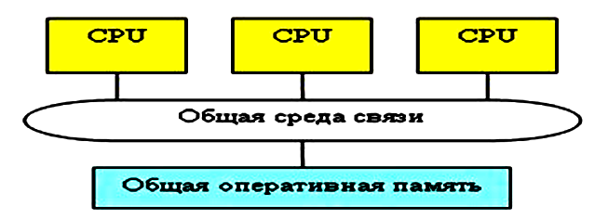

Рис 2.13 - SMP-архитектура

            2) В **NUMA-системах** время доступа к памяти определяется её расположением по отношению к процессору (2.14). Память становится «неоднородной». Обращения к «своей» памяти происходят быстро, к «чужой» - медленнее, причем чем «дальше» чужая память расположена, тем медленнее доступ к ней. «+» - проще аппаратная реализация чем у SMP-систем . «-» - сложно написать  эффективную программу без учета неоднородности памяти. Противоречие с принципами Фон-Немана, т к память не однородна.

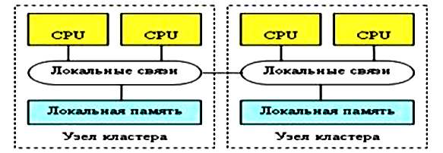

Рисунок 2.14 - NUMA-архитектура

3) **Кластеры -** самостоятельные узлы (компьютеры) объединенны быстродействующими линиями связи. У каждого узла своя память. «+» - низкая стоимость. «-» - сложно программировать.

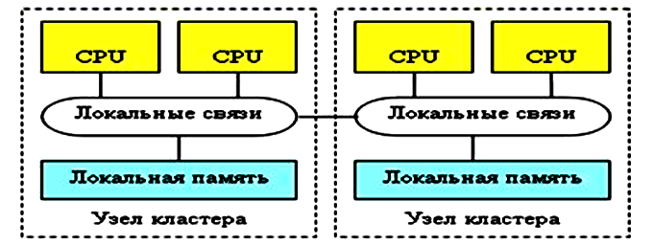

Рисунок 2.15 - Кластерная архитектура

Intel создает SMP-системы (рис. 2.10), AMD, IBM – варианты NUMA-систем(2.11).  Кластерные системы - для суперкомпьютеров.

Способы связи м/у **ядрами (процессорами**):

            1) разделяемая шина;

            2) сеть с коммутатором

            3) общая кэш - память.

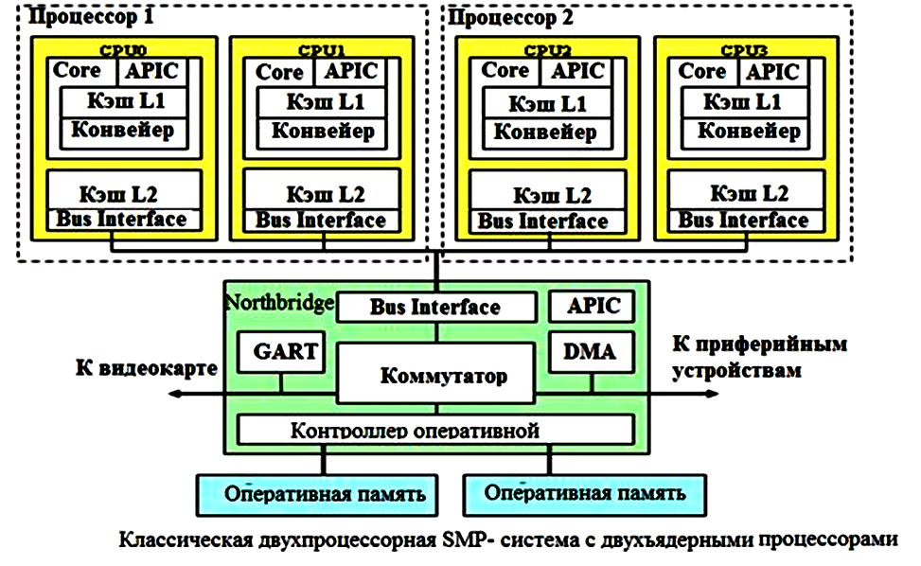

Рис 2.16 - Ранняя SMP-система от Intel

Весь этот комплект объединяется в единое целое специальным коммуникационным процессором – «**северным мостом**» (Northbridge) чипсета.

 Пример NUMA-системы на базе 2хпроцессорной, 2хъядерной архитектуры Opteron 2хх  и чипсета AMD 81хх  -  на рис 2.17

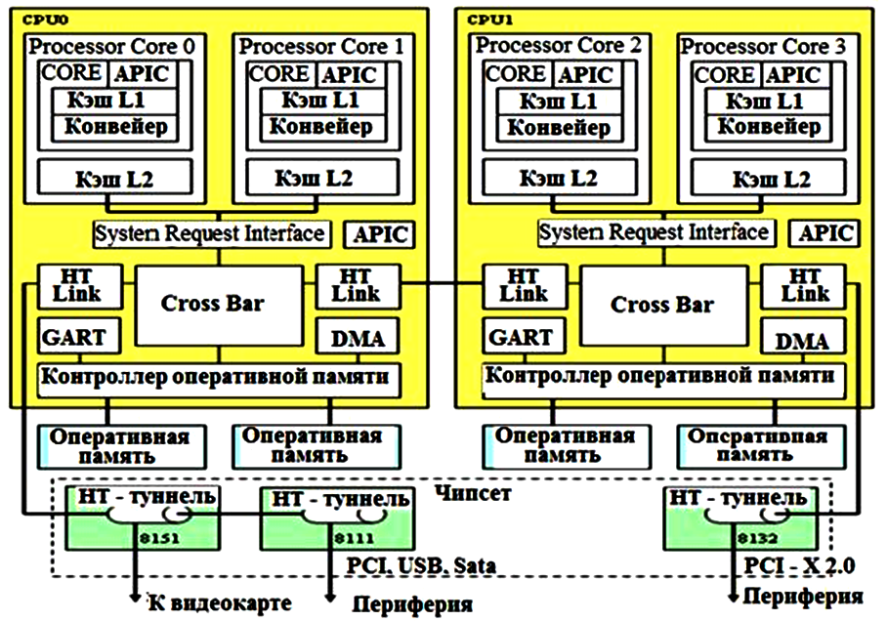

Рис 2.17 - Архитектура AMD K8  на базе NUMA системы L1

**2.5 Организация  взаимодействия процессора с ПУ.**

**Программный ввод–вывод (Вв-Выв)**. Процессор постоянно опрашивает устройство и отслеживает его состояние (готовность устройства определяется состоянием специального бита контроллера Вв-Выв). При готовности устройства процессор записывает/считывает данные с устройства. Недостаток - процессор постоянно занят только анализом состояния устройства.

**Вв-Выв по прерываниям.** Когда устройство Вв-Выв завершает работу, оно инициирует прерывание (при условии, что прерывания разрешены операционной системой) путем выставления сигнала на специально выделенной линии шины. Этот сигнал обнаруживается микросхемой контроллера прерываний, расположенной на системной плате. Если не было никаких других отложенных прерываний, контроллер прерываний немедленно обрабатывает инициированное прерывание. Если он находится в процессе обработки другого прерывания или какие-нибудь другое устройство в то же самое время выставило на шине запрос на прерывание более высокого приоритетного уровня, то прерывание от устройства с более низким приоритетом игнорируется (на некоторое время).

Тогда оно продолжает выставлять на шину сигнал на прерывание, пока оно не будет обслужено центральным процессором.

            Для обработки прерывания контроллер прерываний передает процессору № устройства (запросившего прерывание) (помещает его на линии шины адреса), указывая, какое устройство требует к себе внимания, и выставляет сигнал на  прерывание работы центрального процессора (рис. 2.18). 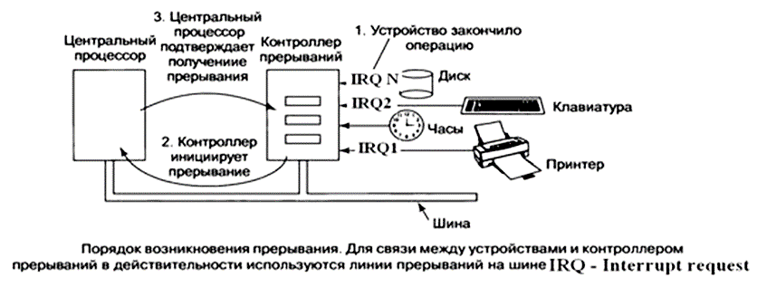

Рис2.18 – Вв-Выв по прерываниям

            Сигнал на прерывание приводит к тому, что центральный процессор прерывает работу и приступает к обработке запроса на прерывание. № устройства запросившего прерывание используется как индекс в таблице, называемой **вектором прерываний**. Соответствующая ячейка в таблице хранит адрес памяти, с которого начинается программа обработки прерывания. Этот адрес загружается в счетчик команд и начинает работать программа обслуживания прерывания.

            Сразу после запуска процедура обработки прерывания подтверждает получение прерывания, записывая определенное значение в один из портов Вв-Выв контроллера прерываний. Это подтверждение сообщает контроллеру, что он может выдавать новое прерывание.

Информация о прерванном процессе(программе) может храниться в стеке процесса или в стеке ядра(системном стеке).

**Прямой доступ к памяти DMA** (Direct Memory Access). ОС ОС может использовать DMA только при наличии аппаратного DMA-контроллера, он может располагаться на материнской плате (в северном мосту, 1 для всех устройств) либо  встроен в контроллеры внешних устройств (что требует отдельного DMA-контроллера для каждого устройства.)

            Сначала центральный процессор программирует DMA-контроллер, устанавливая значения его регистров , начальный адрес памяти с которого данные будут записываться в память, и  количество передаваемых данных(записываются в счетчик.)таким образом, чтобы он знал, что и куда нужно передать (рис. 2.16). Он также выдает команду контроллеру диска на чтение данных с диска во внутренний буфер контроллера. После попадания данных в буфер контроллера, к работе приступает **DMA**. Он формирует адрес памяти и команды записи данных с буфера контроллера внешнего устройства в память. По окончании передачи всех данных буфера, контроллер внешнего  устройства  сообщает об этом контроллеру DMA.

**DMA** работает в 2х режимах: пословном (передается слово ) и поблочном (передается блок). В режиме DMA данные передаются не сразу от контроллера ВУ в ОП, а считываться в контроллер DMA, а из него - в память.

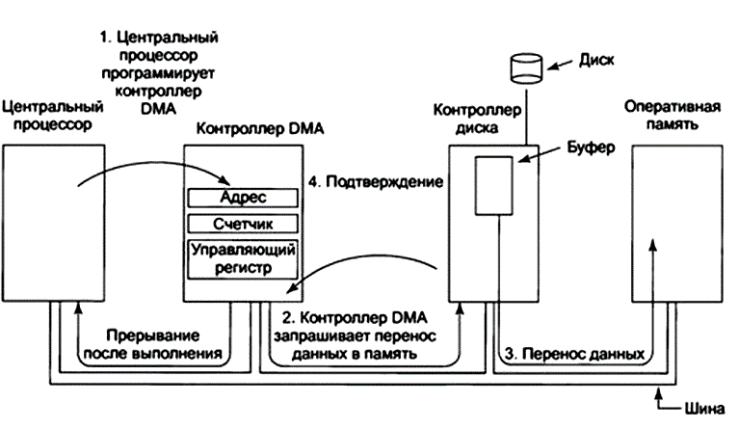

 Рис 2.16 – Прямой доступ к памяти

**Мобильные процессоры ARM**

            Мобильные устройства используют процессоры на архитектуре **ARM**, разработкой которой занимается компания ARM Limited – монополист. ARM-процессоры строятся по RISC-архитектуре.

**==================================================**

**Раздел 3.  Интерфейсы ЭВМ**

555555555555555555555

**3.1 Основные ф-ции и принципы построения интерфейсов**

**Интерфейс** - технические средства и правила, обеспечивающие взаимосвязь **устройств** м/у собой.

В интерфейсе стандартизируют:

1) назначение и количество линий интерфейса.

2) параметры электрических сигналов.

3) протоколы обмена информацией и выполнения ф-ций интерфейса.

4) конструктивные параметры.

Интерфейс включает: 1) физическую и 2) логическую части.

**Логическая часть** – набор правил (протоколов) обмена сигналами м/у устройствами.

**Физическая часть** – реализуется в виде электрических линий для передачи сигналов и набора микросхем, обеспечивающих выполнение основных ф-ций интерфейса.

**Некоторые понятия интерфейсов:**

**Линия интерфейса** – это электрический проводник (провод, линия печатного монтажа, контакт разъема платы), по которому распространяется электр-кий сигнал. При дифференциальном представлении сигналов линия содержит 2 проводника.

**Магистраль** – совокупность всех линий интерфейса.

**Шина** – группа линий интерфейса, соответствующая определенному функциональному назначению (шина данных, шина адреса и т.п.).

Теперь термин «магистраль» заменяют термином «шина». А понятие «шина» стало синонимом «интерфейс», хотя понятие шины более узкое, чем общее понятие интерфейса.

**Классификация интерфейсов**

Есть много стандартных интерфейсов разного назначения со своими характеристиками. Их классифицируют по признакам:

1. По способу передачи данных:

а) **Параллельные** – одновременная передача всех или части разрядов (напр-р, байта, слова, кода). Шина данных имеет столько линий, сколько одновременно передается разрядов.

б) **Последовательные** – последовательная передача бит данных. Для данных требуется всего 1 линия.

г) **Последовательно-параллельные** – д/повышения производительности последовательных интерфейсов используют одновременную, параллельную передачу группы разрядов слова по нескольким последовательным каналам

2. По топологии (рис. 3.1):

а) Каждый с каждым

б) Магистральная(Общая шина)

в) Радиальная (Многоуровневая звезда)

3. По организации обмена:

а) Симплексный – передача в 1 сторону.

б) Полудуплексный – передача в 2 стороны, но в разные моменты времени, по 1им и тем же линиям.

 в) Дуплексный – передача в 2 стороны одновременно: требуются свои линии передачи в каждую сторону.

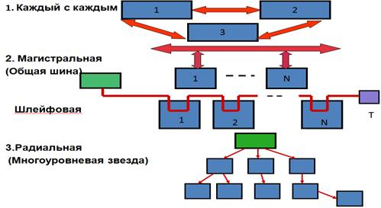

Рис 3.1 - Классификация топологий интерфейсов

4. По способам обмена данными:

а) **Синхронные** – данные, передаваемые по интерфейсу источником (передатчиком) информации записываются в приемник информации через одинаковые интервалы времени. При синхронном принципе смена состояний источника и приемника взаимонезависимы и выполняются через одинаковые фиксированные промежутки времени. (Передаем без анализа готовности приемника)

б) **Асинхронные** – данные, передаваемые источником (передатчиком) информации записываются в приемник информации через разные  интервалы времени, которые зависят от  готовности приемника принять данные. Т.е. передача данных начинается после предварительного "рукопожатия".

5. По архитектуре интерфейсов:

5.1. **Параллельный** интерфейс:

а) 3-хшинный – 1) шина данных, 2) шина адреса, 3) шина управления,

б) 2-хшинный –1) шина адреса / данных, 2) шина управления. Он проще, но менее производителен.

5.2. **Последовательный** интерфейс:

а) без специальных линий управления,

б) со специальными линиями управления.

6. По способу реализации:

а) **Внутренние** - для объединения электронных модулей системного блока: 1) системная шина – для связи процессора и оперативной памяти и 2) шины ввода-вывода - для связи центрального процессора и устройств Вв-Выв.

б) **Внешние** (интерфейсы ПУ) – для подключения ПУ к системе Вв-Выв. Они могут быть:1) универсальные - для подключения разных типов ПУ(USB), 2) специализированные – для подключения 1 типа ПУ(LPT).

**Основные ф-ции интерфейсов:**

            1. передача информации;

            2. синхронизация передачи информации;

            3. арбитраж;

            4. контроль функционирования интерфейса;

            5. преобразование информации;

            6. автоконфигурация;

            7. управление питанием;

            8. горячее подключение.

**1. Ф-ция передача информации**

Главная задача интерфейса -- организация надежной передачи информации от источника к приемнику в заданный момент времени. Данные по линиям интерфейса могут передаваться блоками.

**Транзакция** - неделимая операция передачи по шине блока данных, содержащего в начале адрес, а затем сами данные. Использование транзакций повышает производительность интерфейса за счет однократной передачи адреса. Транзакция имеет признаки ее начала и конца.

**Синхронизация** - согласование процессов взаимодействия при передаче информации от источника к приемнику. При последовательной передаче синхронизация идет на уровне бит, байт, маркерных пакетов.

Синхронизация на уровне бит идет аппаратным способом путем стробирования (подтверждения) каждого бита данных **синхроимпульсом** (рис 3.2).

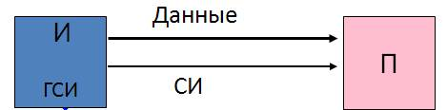

Рис 3.2 – Синхронизация на уровне бит

**Асинхронная** **последовательная синхронизация** на уровне бит (рис 3.3) идет по асинхронному принципу с помощью старт и стоп-бит. По старт -  биту, вырабатываемому передатчиком, приемник запускает внутренний генератор синхронизации.

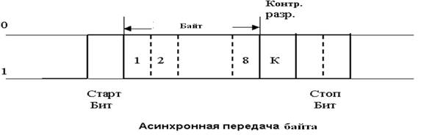

 Рис 3.3 – Асинхронная передача

            Синхронизация на уровне байт, транзакций и массивов идет с помощью **меток**, которые идут в начале и конце информации, м/у ними - данные. Начало и конец блока помечается специальными кодами (байтами) или специальными пакетами.

Пример синхронизации на уровне байт: в кадре Ethernet используется преамбула – представляет собой набор байт 1010…10…1010…, служит для приведения в синхронизацию передатчика и приемника.

Пример синхронизации на уровне маркерных пакетов: при передаче массивов информации в качестве метки м б специальные маркерные пакеты. Этот принцип используется в интерфейсе USB.

**Арбитраж** - способ разрешения коллизий при обращении нескольких устройств к 1 шине (задание приоритета).

2 способами задать уровень приоритетов: 1-уровневым (рис.3.4) и многоуровневым способом.

1) 1-уровневая система: все запросы на прерывание работы шины (IRQi) подаются по 1 линии, а устройство с наибольшим приоритетом выбирается процессом последовательного опроса программными (**а**) или аппаратными (**б**) средствами.

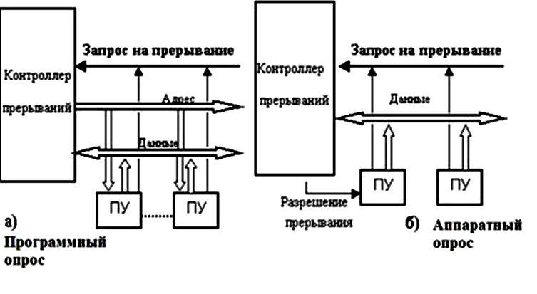

 Рис 3.4 – 1-уровневая схема приоритета

2) Многоуровневая система (рис 3.5) имеет несколько входных линий для запросов. Каждая линия имеет свой уровень приоритета, который присваивается устройству, подсоединенному к этому уровню (а): идет параллельный поиск устройства с наивысшим приоритетом (который намного быстрее последовательного).

М б комбинированные системы, использующие как параллельный, так и последовательный способы задания уровней приоритетов (б): используется в шине PCI в виде 4 линий прерывания - ABCD.

  Рис 3.5 - Многоуровневая система приоритета

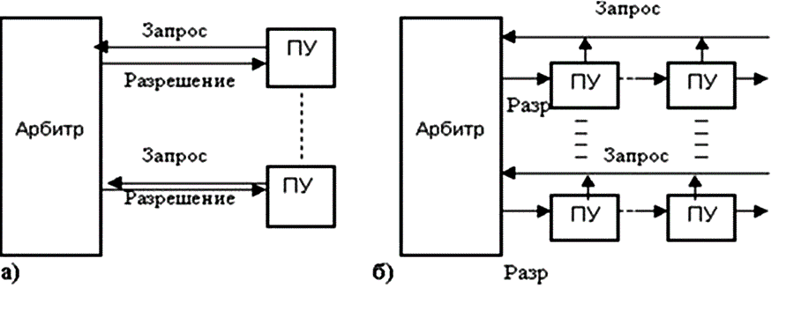

**Ф-ция контроля**: избыточное кодирование (напр-р, 8 бит кодируются 9 битами).

**Ф-ция преобразования**: из параллельного кода в последовательный и наоборот.

**Ф-ция автоконфигурации**: автоматическая конфигурация периферийных устройств при их подключении к компьютеру.

**Ф-ция управления питанием**: управление  электропотреблением при разных состояниях компьютера

**Ф-ция горячего подключения ПУ**. Эта ф-ция позволяет отключать и подключать ПУ без остановки компьютера: идет автоконфигурирование включенного устройства без участия пользователя.

**3.3 Эволюция интерфейсов персонального компьютера (ПК).**

            В начале эры частота работы ПК процессора =10 МГц, на выполнение даже простейших операций процессор затрачивал несколько тактов. Этим условиям удовлетворяла одношинная структура систем вв-выв, когда все устройства компьютера, включая ОЗУ, общались с процессором через общую шину (см. рис.3.6а), которую называли системной. Все интерфейсы ПУ подключались к этой шине. Наиболее распространенной системной шиной в этот период стала сначала 8 разрядная, затем 16 разрядная шина ISA на частоте 8 МГц.

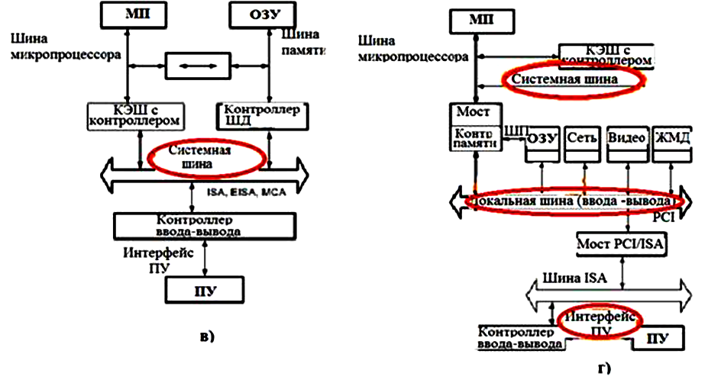

 Рисунок 3.6 - Эволюция интерфейсов ПК

Стали использовать мультимедиа - узкое место во взаимодействии центрального процессора и видеокарты. Нужна пропускная способность более 100 Мбайт/сек.

            Выход - разработка и внедрение высокоскоростных локальных шин для связи с памятью, на этой же шине работали жесткие диски - также повышало качество вывода графической информации (шина РСI - процессорно-независимая, поэтому получила наибольшее распространение).

            С повышением частоты работы процессора параллельная шина РСI стал ограничивать скорость работы компьютерной системы - достигла технологического предела. И появилась новая последовательно-параллельная шина PCI - Express. При этом на материнской плате остались слоты под шину РСI. (рис. 3.7)

 Рис 3.7. - Архитектура компьютера с шинами PCI/PCI Express

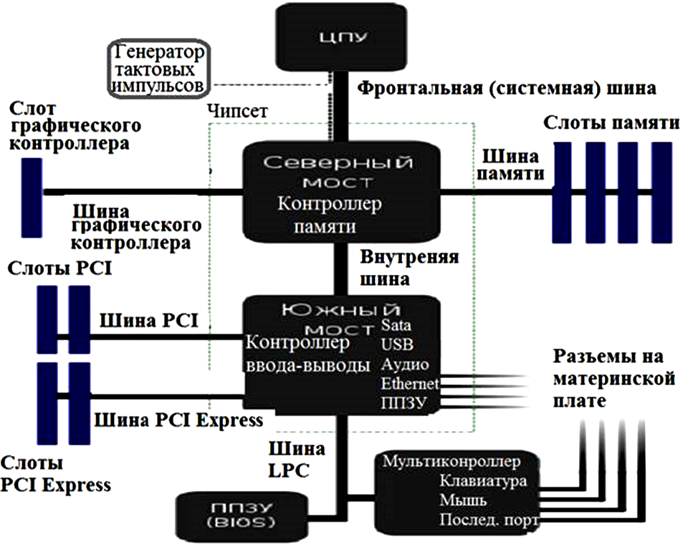

Дальнейшее развитие технологий привело к полному вытеснению шины PCI.

Позже появились архитектуры: классическая 2-хмостовая схема (рис 3.8) и архитектуры, где ф-ция северного моста интегрирована в северный мост (рис. 3.9).

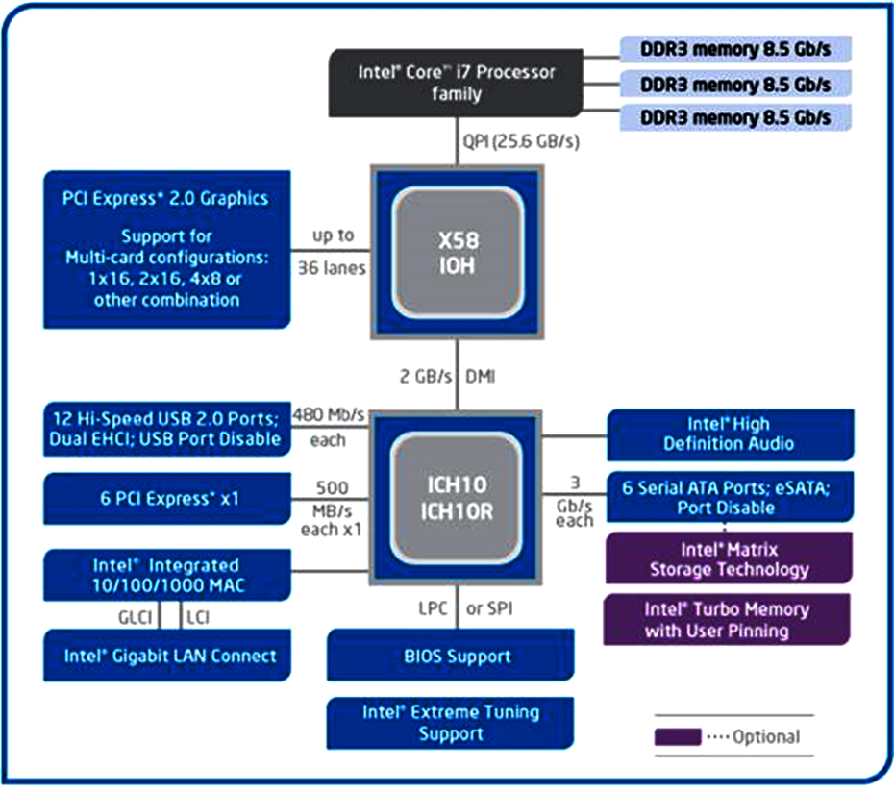

 Рис 3.8 - Схема набора системной логики **Intel X58** **Express** д/процессора **Intel Core i7**

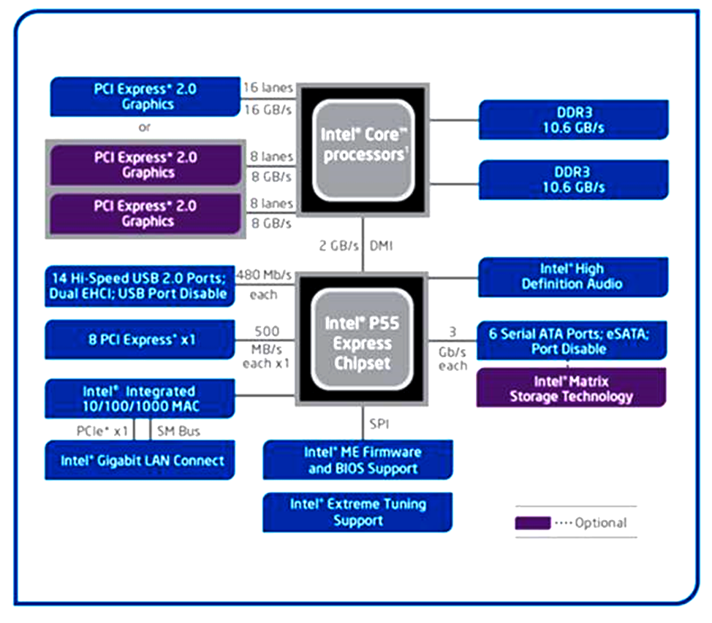

Рис 3.9 - Схема набора системной логики **Intel P55 Express** д/процессора **Intel Core i3**,**i5, i7**

**Чипсет** - набор микросхем, обеспечивающих взаимодействие м/у процессором, памятью, накопителями и другими устройства (рис. 3.8). В его состав входит 2 **чипа** - называются **северным (Northbridge)**и **южным (Southbridge)** мостами.

В чип-сетах для процессоров **Intel** северный мост обозначается **МСН** (Memory Controller Hub), а южный - **ICH** (Input/Output Hub) чип-сет.

В современных чипсетах для процессоров Intel Core i3/5/7 и всех процессоров AMD контроллер оперативной памяти интегрирован прямо в процессор, а северный мост выполняет ф-ции контроллера PCI Express (рис. 3.9).

Т о, все элементы северного моста - в процессоре, поэтому чипсет состоит из 1 южного моста.

Большинство контроллеров периферийных устройств интегрировано прямо в южный мост. Напр-р:

•       контроллер Serial ATA/RAID;

•       контроллер IDE;

•       контроллер дисковода;

•       контроллер шин PCI и ISA;

•       USB-контроллер;

•       контроллер Ethernet

Южный мост взаимодействует с микросхемами BIOS и CMOS.

 Во современных чипсетах микросхема CMOS интегрирована в южный мост.

**Системная шина FSB** **(Front Side Bus)** - обеспечивает соединение м/у центральным процессором и памятью, или процессором и северным мостом (если в него интегрирован контроллер памяти).

Наиболее распространены интерфейсы связи процессора с северным мостом:

1) FSB, 2) QPI, 3) Hyper Transport, 4) DMI.

**1) Шина FSB** использовалась в процессорах типа Атом, Pentium до 2008 года. Сейчас вытеснена системными шинами DMI, QPI и Hyper Transport. Частота ее работы – 1 из важнейших параметров работы ЭВМ и во многом определяет производительность всей системы. Она в несколько раз меньше частоты работы процессора.

Частоты, на которых работают центральный процессор и системная шина, имеют общую опорную частоту и рассчитываются**:**

**Vп = Vo * k**

где Vп – частота работы процессора, Vo-опорная частота, k – множитель. Обычно опорная частота = частоте шины **FSB**.

**2) QPI (QuickPath Interconnect)** – последовательная шина типа точка-точка для связи процессоров м/у собой и с чипсетом. Представлена компанией Intel в 2008 году и используется в HiEnd процессорах типа Xeon, Core i7.

Шина **QPI** – 2-направленная, т е для обмена в каждую сторону - свой канал (каждый из них состоит из 20 линий связи). Следовательно, каждый канал – 20-разрядный, из которых на полезную нагрузку - только 16 разрядов. Скорость работы шина QPI - 4.8 и 6.4 ГТр/с (миллиарды передач в секунду), а максимальная пропускная способность - 19,2 и 25,6 ГБайт/с.

**3) Шина HyperTransport (HT)**, — 2-направленная последовательно / параллельная компьютерная шина с высокой пропускной способностью и малыми задержками (используется в компьютерах компании AMD (рис. 3.10)).

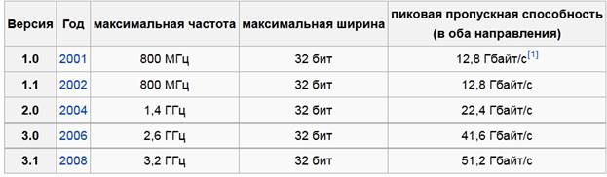

 Рис 3.10 - Характеристики шины HyperTransport

**4) Шина DMI** (Direct Media Interface) – последовательная шина типа точка-точка д/связи процессора с чипсетом и для связи южного моста чипсета с северным. Разработана компанией Intel в 2004 году.

Для связи процессора с чипсетом используют 4 канала DMI, обеспечивающих максимальную пропускную способность до 10 Гбайт/с.

**3.3 Интерфейсы ввода - вывода**

Шины вв-выв – д/организация взаимодействия м/у ЦП и периферийными устройствами (ПУ). Основные типы шин вв-выв и их технические характеристики - на рис. 3.11.

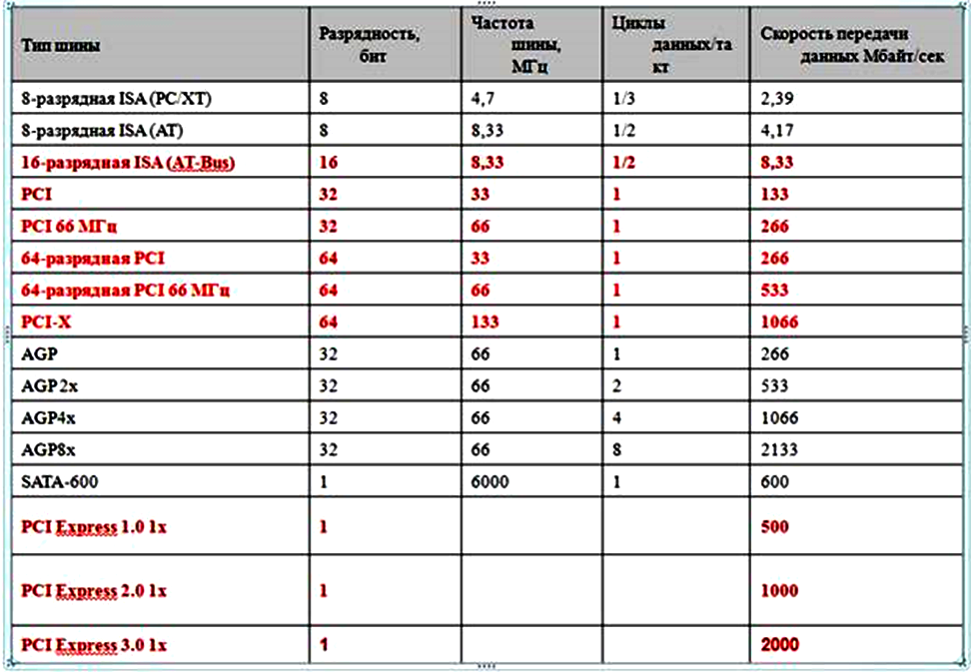

 Рис 3.11 Характеристики шин вв-выв

**1) Шина ISA (Industry Standart Architekture)**

 Архитектура шины:

- 1-процессорная, 3-хшинная (рис. 3.12), 8/16 разрядов данных, 20/24 разряда шины адреса

- адресуют 1/16 Мбайт памяти;

- асинхронная

- производительность 4/16 мбайта/сек, частота 8(16)мгц;

- 16 линий прерывания,7 линий ПДП;

- задатчики: ЦПр, КПДП,  пл.расш.;

- блочной передачи нет

- 2 адресных пространства: ОЗУ, регистры вв-выв.

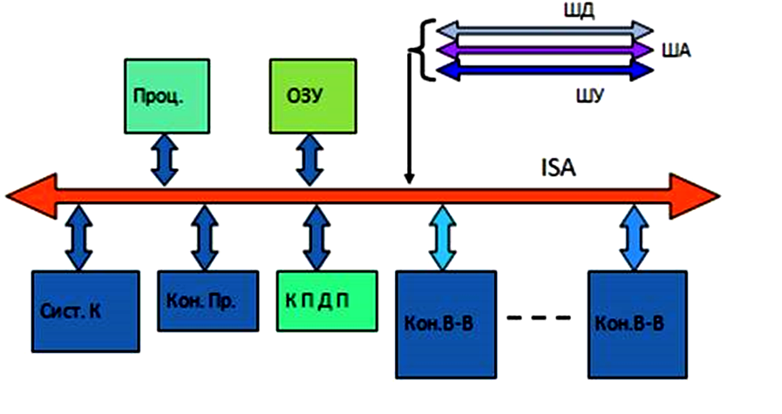

Рис 3.12 - Архитектура шины ISA

Контроллер прерываний позволял обслуживать 16 линий запросов на прерывания.

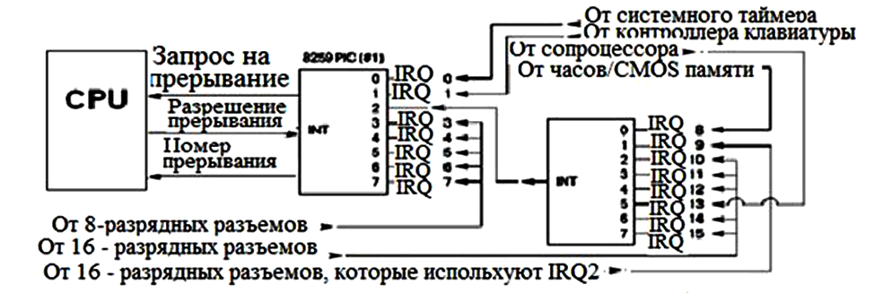

Рис 3.12 - Распределение прерываний в шинах ISA

**2) Шина PCI (Peripheral component interconnect)** – д/подключения плат расширения к материнской плате (1992 год, компания Intel). Долго использовалась для связи северного моста с южным (рис. 3.13). Но ее пропускной способности стало не хватать и была вытеснена. Для связи с платами расширения стали использовать более быструю шину – PCI express.

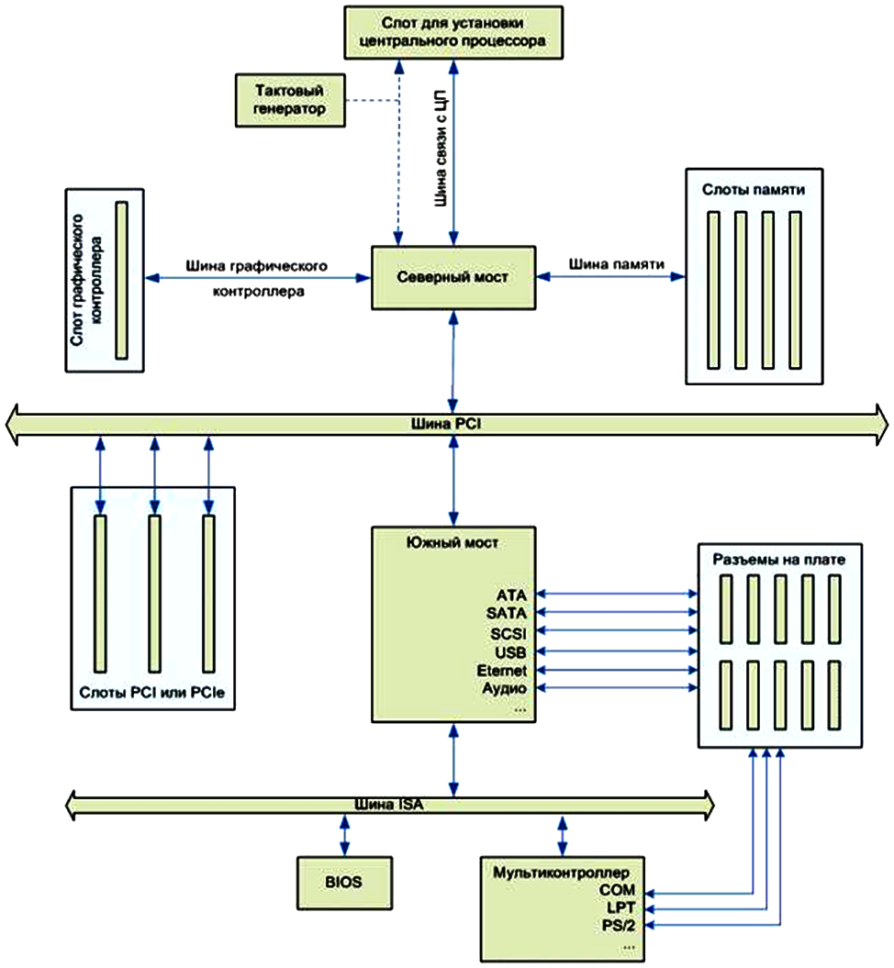

 Рисунок 3. 13 - Компьютер на базе шины PCI

Основные характеристики шины **PCI:**

многопроцессорная;

2-шинная архитектура;

32, 64 – разрядная адресация данных;

синхронная шина;

частота 33 МГц – 133 МГц,

производительность 133 Мбайт/сек (32бит/33МГц) и 533 Мбайт/сек (64бит/66МГц)

использование памяти технологий DDR и QDR (стат. память);

пакетная передача данных, транзакции;

арбитраж;

3 адресных пространства: ОЗУ, регистры вв-выв, регистры автоконфигурации;

поддержка автоконфигурации;

контроль четности.

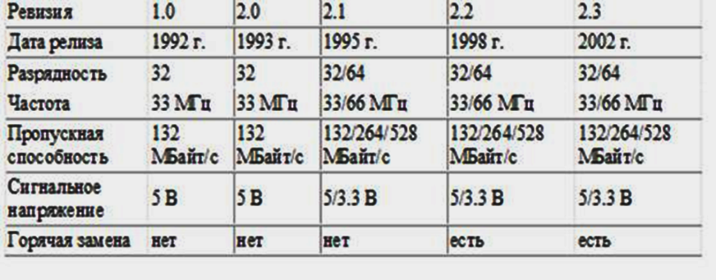

Рис 3. 14 - Основные характеристики шины PCI

В данной шине применен усовершенствованный периферийный APIC (Advanced Peripheral Interrupt Controller) – контроллер прерываний, поддерживающий до 255 линий прерываний (рис. 3.15).

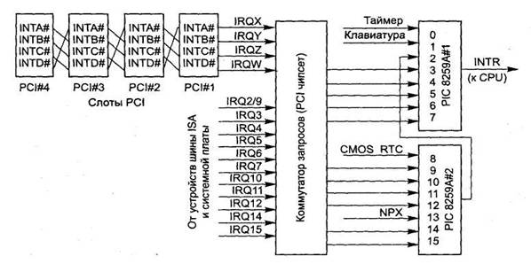

 Рис 3. 15

            Для организации механизма **Plag** and **Play** в устройствах, подключенных к этой шине, вводится память автоконфигурации (рис 3.16). Память занимает объем 256 32-хбитных слов. После включения питания и прохода теста POST процессор, по программе, записанной в BIOS начинает последовательный опрос памяти конфигураций всех устройств, подключенных к шине и выделяет каждому устройству запрашиваемые ресурсы: адреса (по которым обращаться к устройству), номер линии прерывания, диапазон адресов для внутренней оперативной и постоянной (ROM) памяти устройства (если она имеется) и др.

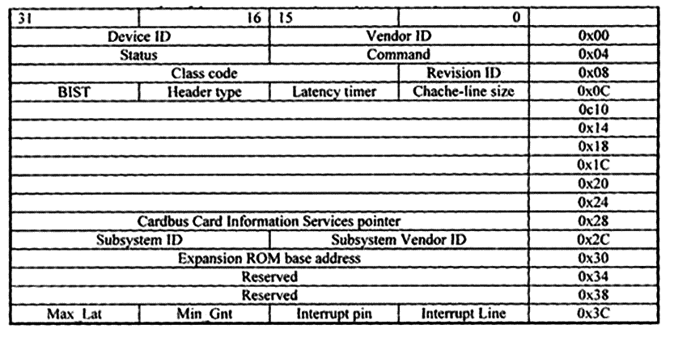

Рисунок 3.16 - Память автоконфигурации

**Сравнительный анализ последовательных и параллельных шин.**

«+» параллельных шин: микропроцессорам при передаче данных проще работать - они обеспечивают лучшую производит-ность при меньшей частоте.

«-»: их сложнее использовать на высоких частотах - сильно повышаются требования к физической разводке шины, из-за увеличения  различия времени распространения сигнала в отдельных проводниках шины, параллельные шины занимают значительную площадь на плате.

Последовательные шины: Так как с/с производства чипа выходит примерно одинаковой, то дешевле делать более сложный кристалл контроллера шины, чем многочисленные контакты и проводники параллельной шины. Поэтому, перешли на последовательные шины.

«+» последовательных шин:

1) Использование  различных носителей напр-р, оптических;

2) Экономия пространства и снижение сложности монтажа (рис 3. 17);

3) Проще реализовывать горячие подключения и динамическую конфигурацию устройств;

4) Переход от разделяемых шин с арбитражем и непредсказуемыми прерываниями, неудобными для надежных/критических систем к более предсказуемым соединениям точка-точка;

5) Лучшая по с/с и более гибкая по топологии масштабируемость;

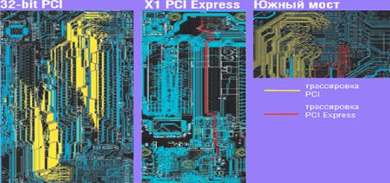

 Рис 3.17 - Сравнительный анализ топологий шин PCI и PCI Express

**3) Шина PCI Express**

- последовательно-параллельная шина общего назначения;

Фактически — совокупность независимых самостоятельных последовательных каналов передачи данных. Стандартизированы 1, 2, 4, 8, 12,16 и 32 канальные варианты.

 Каждый канал состоит из 2 дифференциальных сигнальных пар (необходимо только 4 контакта). Сигнальный уровень 0.8 вольт.

Поддерживает систему связи «точка-точка», подобную Hyper Transport AMD, а не многоточечную схему, используемую в параллельной шинной архитектуре PCI. Это устраняет потребность в шинном арбитраже, обеспечивает низкое время ожидания и упрощает «горячее» подключение-отключение устройств.

Пропускная способность (в 1 направлении/в обоих направлениях) Гбайт/сек:

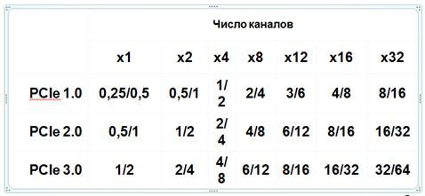

Рис 3.18 - Теоретическая скорость  шины PCI Express

Реальная скорость передачи данных ниже из-за необходимости передачи избыточного кода, + служебной информации (пакеты подтверждения). Вся контрольная информация передается по тем же линиям, что и данные, используется стек протоколов из нескольких уровней, включая маршрутизацию данных;

Стандарт предусматривает и альтернативные носители сигнала - оптические волноводы;

Возможность динамического подключения и конфигурации устройств;

Прерывания организуются с помощью передачи специальных сообщений (пакетов), их получатель - контроллер прерываний, расположенный в главном (северном) мосту.

            Топология шины.  Шина PCI Express - локальная сеть в пределах компьютера**.** За основу взяты наработки в области сетевого оборудования. Получилось что-то напоминающее Gigabit Ethernet с топологией многоуровневой звезды. В центре звезды – главный мост (Host Bridge) и несколько оконечных пунктов (устройств вв-выв), соединенных м/у собой с спец. элементами – коммутаторы (рис 3.19), логически представляющих  собой несколько виртуальных мостов PCI-PCI, соединяющих порты коммутатора со своей внутренней локальной шиной. Каждое соединение PCI Express с помощью виртуальных мостов отображается в виде логической шины PCI со своим номером. Логически устройства отображаются в конфигурационном пространстве как устройства PCI, каждое из которых имеет 1-8 ф-ций со своим набором конфигурационных регистров.

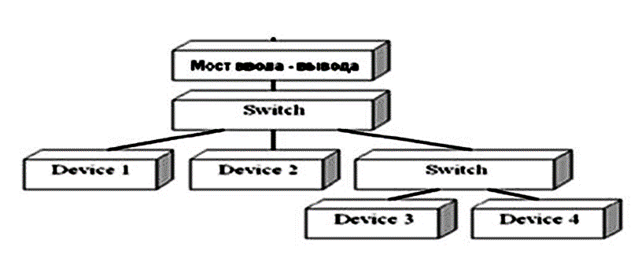

 Рис 3.19 - Топология шины PCI -Express

PCI Express использует традиционную многоуровневую модель, аналогичную сетевой модели OSI.

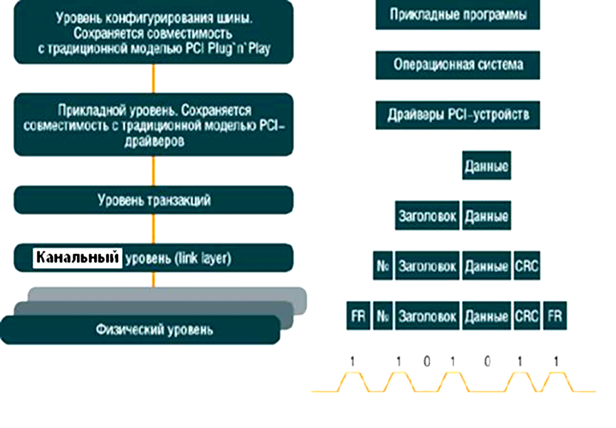

Рис 3.20 -Уровневая модель  шины PCI -Express

            Для передачи/приема данных через шину PCI приложения обращаются к операционной системе. Она обслуживает инфраструктуру всех PCI-устройств, обрабатывает события — подключение устройств, присвоение им уникального адреса, нахождение подходящего драйвера для работы с конкретным устройством. Далее ОС обращается к драйверам, обслуживающим конкретные устройства PCI Express. На том уровне совместимость с PCI =100%.  Т е на программном уровне отличия PCI Express от PCI очень малы - обеспечена полноценная совместимость старой и новой шин. Драйвер устройства (в свою очередь) обращается  к среде пердачи, которая состоит из 3 уровней и реализуется аппаратно и кардинально отличается от реализации  шины PCI.

            Уровень транзакций, отвечает  за сборку и разборку пакетов **TLP** (Transaction Layer Packet - пакет уровня транзакций) - для транзакций чтения и записи, + для сообщений о событиях некоторых типов. Этот уровень прибавляет к каждому блоку данных заголовок. Заголовок пакета, описывает тип пакета, адрес получателя, приоритет и другие свойства.

            Канальный уровень, промежуточный в стеке, отвечает за управление связью, обнаружение ошибок и организацию повторных передач. К пакетам, полученным от уровня транзакций, канальный уровень добавляет свои заголовки (№№ пакетов, чтобы отличить др от др и собрать в нужной последовательности и контрольные коды (рис. 3.21)).

            Физический уровень добавляет к пакету **кадр** – начальная и конечная последовательность бит для распознавания  начала и конца каждого пакета. После этого физический уровень делает непосредственную передачу кадра (рис 3.22). Физический уровень состоит  из 2 субблоков: 1) Логический - при передаче выполняет распределение данных по линиям, скремблирование, кодирование по схеме 8В/10В1, кадрирование и преобразование в последовательный код. При приеме выполняются обратные действия. Символы, добавляемые при кодировании 8В/10В (для стандарта PCI Express 3.0 используется кодирование 128b/130b), используются для служебной информации. + он отвечает и за согласование соединения, инициализацию и т. п. 2) Электрический - отвечает за электрическое согласование, синхронизацию, обнаружение приемника.

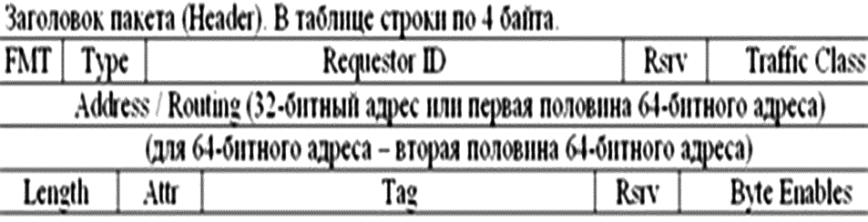

Рис 3.21 -  Формат заголовка уровня транзакций

Основные поля заголовка:

**FMT** – задает вид пакета (длину заголовка, присутствие/отсутствие в пакете поля данных)

**Type** — тип пакета (1 из 4 основных типов - Memory, I/O, Config, Message);

**Requestor ID** — получатель пакета (шина, PCI Express устройство, ф-ция устройства);

**Address/Routing** — адрес в памяти, куда предназначается пакет (32-/64-разрядный) или др информация о маршрутизации пакета;

**Length** — объем передаваемых в пакете данных;

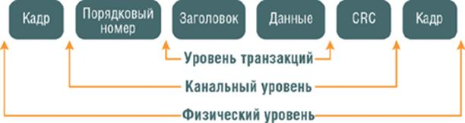

Рис 3.22 -  Формат кадра канального уровня

**Масштабируемость шины**. Последовательный поток байт м передаваться параллельно по  нескольким каналам (до 32 каналов) (рис 3.23):

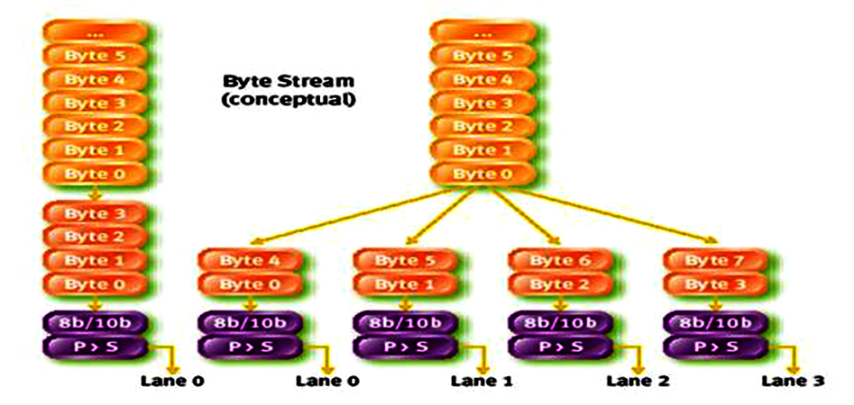

Рис 3.23 - Масштабируемость шины

            Физически 1 канал занимает 4 контакта разъема для организации 2 дифференциальных симплексных каналов (рис. 3.24 ).

|  |  |  |  |
| --- | --- | --- | --- |
|  |  |  |  |

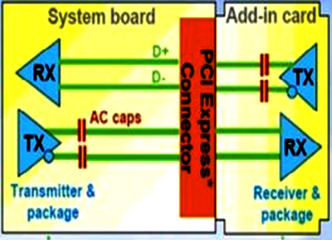

Рис 3.24 - Физическая организация шины

**3.4 Интерфейсы периферийных устройств (ПУ)**

Периферийные устройства - для преобразования разных форм представления информации во внешнем мире в электрические сигналы (воспринимаемые компьютером) и обратного преобразования электронного представления информации в формы, понятные человеку (рис. 3.25). 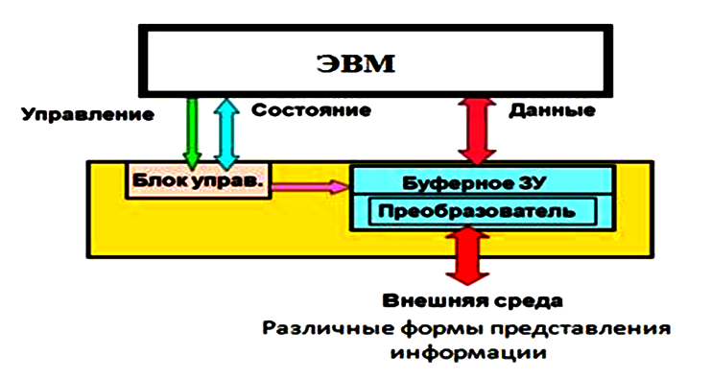

Рисунок 3.25 - Обобщенная структура ПУ

Категории **ПУ**:

1) устройства ввода информации

2) устройства вывода информации

3) запоминающие устройства (ВЗУ);

4) устройства коммуникации (напр-р, модемы).

            ПУ состоит из механической части  и электронной части. Электронная часть называется контроллером и  служит  для управления механической частью устройства с одной стороны и связью устройства с процессором (с помощью шины ввода вывода компьютера) с другой стороны. У каждого контроллера для связи с центральным процессором имеется несколько **регистров (портов)**. Путем записи в эти регистры ОС может давать команды устройству на: предоставление данных, принятие данных, его включение/выключение и т.д.. Считывая данные из этих регистров, ОС узнает о текущем состоянии устройства, о том, готово ли оно принять новую команду и т. д. Для согласования скоростей работы процессора и внешнего устройства, оно имеет буфер данных, из которого ОС считывает данные и в который она их записывает.

**Контроллеры периферийных устройств (контроллеры вв-выв).**

3 способа адресация портов контроллеров на шине вв-выв: 2 отдельных адресных пространства вв-выв и памяти.

**Порты вв-выв** – адреса, являющиеся целым числом (напр-р, 0xСFС). Набор всех портов вв-выв формирует пространство портов вв-выв, которое защищено от доступа от обычных пользовательских программ - команды записи и чтения для портов и ячеек памяти разные (рис 3.26а).

**Вв-выв отображаемый на пространство памяти**.

Каждому порту выделен уникальный адрес в общем поле памяти, который физически не располагается в оперативной памяти. Выделяемые адреса находятся в верхней части адресного пространства - команды записи и чтения для портов и ячеек памяти одинаковы (рис 3.26б).

Архитектура, используется в семействе машин Pentium - гибридный вариант, в котором в устройстве внутренняя память, отображаемые на пространство памяти, и отдельные порты вв-выв для регистров управления (рис 3.26б). 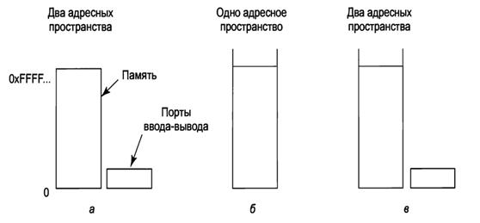

Рис 3.26 - Способы адресации портов ввода вывода

Для обмена данными с портами достаточно только 2 ассемблерных микропроцессора:

**1) in** аккумулятор, номер_порта – ввод в аккумулятор из порта с номером номер порта (чтение порта);

**2) out** номер_порта, аккумулятор – вывод содержимого аккумулятора в порт (запись в порт).

В Turbo Pascal для доступа к портам вв-выв используются предопределённые массивы **Port** и **PortW**. Оба массива одномерные и каждый элемент массива - порт с адресом, соответствующим индексу элемента. Индекс - типа Word, элементы массива Port - типа Byte, а массива PortW – Word.

**Port[номер_порта] :=** **данные;**   –   вывод данных в порт;

**Переменная := Port[номер_порта];** – ввод данных из порта.

            Язык С

**Windows:**

            Запись в порт:

            - оutport(номер портa, данные);

            -оutportb (0x3d5,0x05) Запись байта. В порт(регистр) номер   0x3d5 записывается число 0x05

            Чтение порта.

            а= inportb(0x3d5); –чтение байта .

**Linux :**

             unsigned char inb(unsigned short int port);     чтение байта

            void outb(unsigned char value, unsigned short int port); запись байта в порт

**Параллельный порт –** 3-хшинная архитектура (рис.3.27).

Режимы работы параллельного порта – стандартный 1-направленный (симплексный) режим (150 Кбайт/сек).

Полубайтный режим – вывод байта целиком и ввод байта за 2 цикла (по 4 бита).

**EPP-режим** (Enhanced Parallel Port) – 2-направленный байтовый обмен (2 Мбайт/сек). Эффективен при работе с устройствами внешней памяти. Он позволяет подключать устройства до 64 в цепочку. Для этого некоторые устройства (напр-р, ZIP-дисковолы) имели 2 разъема - 1 на вход, др - на выход для следующего устройства.

**ECP-режим** (Extended Capability Port) – 2-направленный с возможностью аппаратного сжатия обмен (2,5 Мбайт/сек). возможность работы в режиме DMA. Аппаратное сжатие позволяет ещё больше повысить реальную скорость передачи Эффективен для работы с принтерами и сканерами.

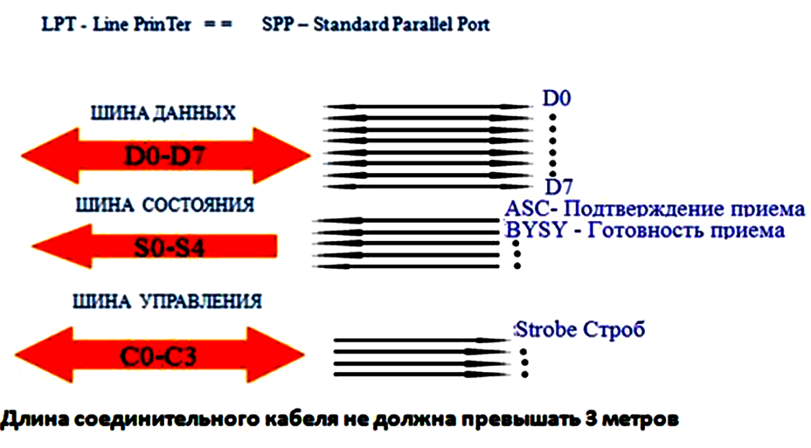

Рис 3.27 - Архитектура параллельного интерфейса

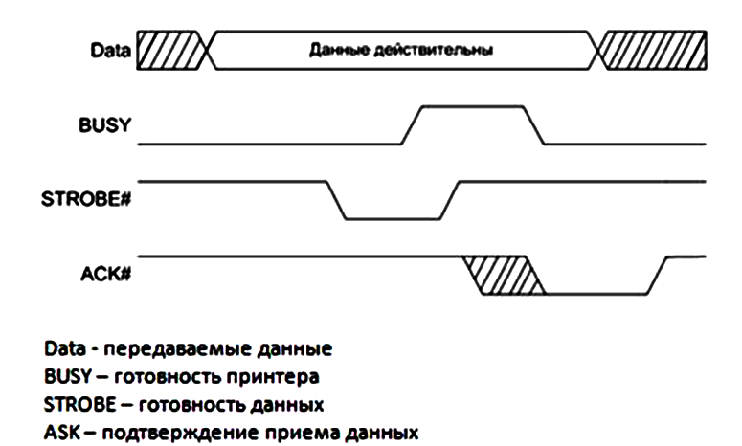

Рис 3.28 - Диаграмма обмена

Получив сигнал готовности (низкий уровень) **BUSY** от устройства компьютер

выставляет на шину данных данные и подтверждает это сигналом SТROBE.

Получив сигнал **SТROBE**, устройство снимает сигнал готовности  **BUSY** и

 вырабатывает сигнал подтверждения приема **ASK** (3.28).

**Универсальный внешний последовательный интерфейс** - СОМ-порт (Communications Port — коммуникационный порт) Этот порт обеспечивает:

            - Асинхронный, дуплексный интерфейс.

            - Скорость передачи данных - до 115 200 бит(бод)/с.

            - Максимальное расстояние м/у передатчиком и приемником -15м.

            - Компьютер может иметь до 4 последовательных портов СОМ1-СОМ4.

            Порты занимают в пространстве вв-выв по 8 смежных 8-битных регистров каждый и расположены по стандартным базовым адресам 3F8h (СОМ1), 2F8h (COM2), 3E8h (COM3), 2E8h (COM4). Порты вырабатывают аппаратные прерывания IRQ4 (используются для СОМ1 и COM3) и IRQ3 (для COM2 и COM4). Схема соединения по интерфейсу - на рис3.29

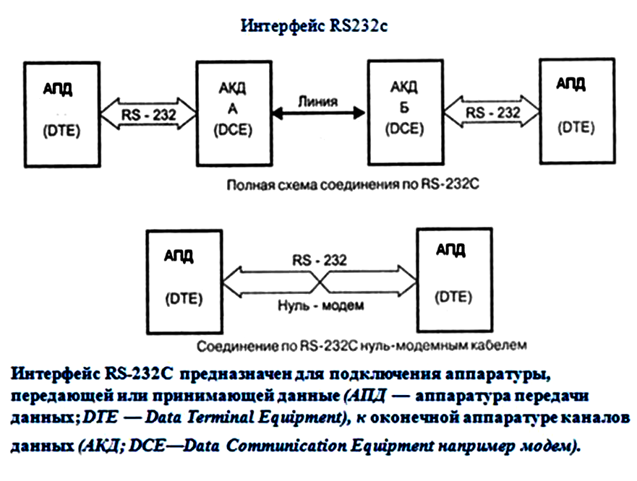

Рис 3.29 - Схема соединения по интерфейсу

            Назначение контактов и схема кабеля приведены на  рис. 3.30 и 3.31

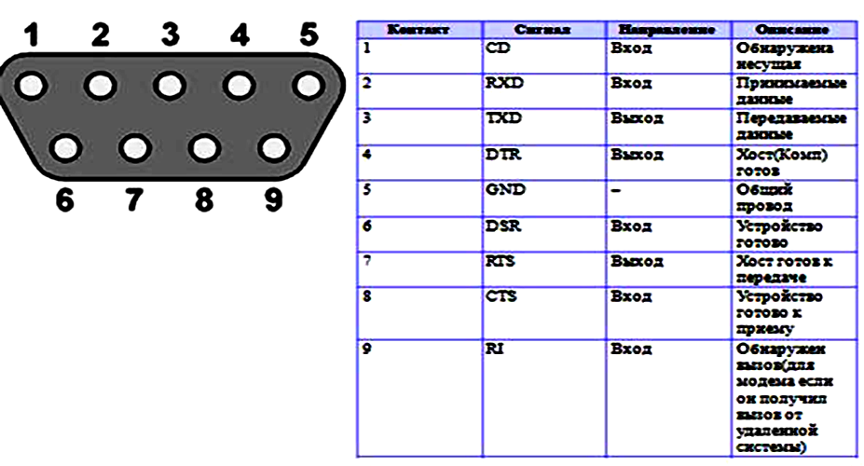

Рисунок 3.30 - Назначение контактов

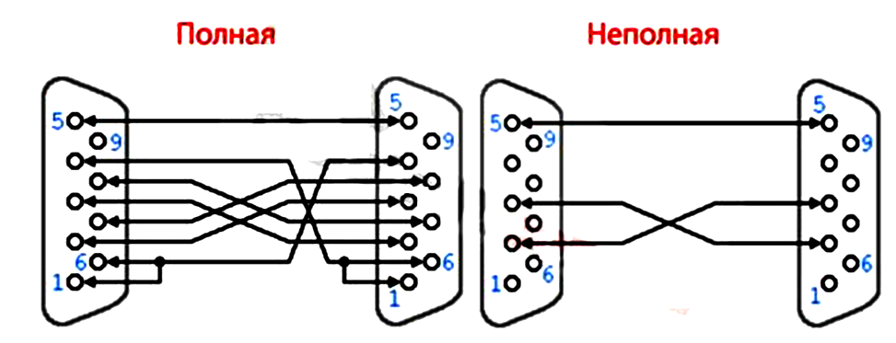

 Рисунок 3.31 - Схема кабеля

В состав соединенных по RS232 устройств входят: 1) тактовые генераторы (задают тактовую частоту приемопередатчика для данной скорости связи диапазоне  скоростей:  2400 … 115200 бод). Перед началом связи м/у 2я устройствами надо настроить их приемопередатчики на одинаковую скорость связи и формат кадра.

            Приемник, поймав падающий фронт старт-бита, который передает передатчик, отсчитывает несколько тактов и следующие 3 такта **считывает** (**семплирует**) порт RX - середина старт-бита. Если большинство значений семплов - "0", старт-бит считается состоявшимся, иначе приемник принимает его за шум и ждет следующего падающего фронта.

 После удачного определения старт-бита, приемник точно также семплирует серединки битов данных и по большинству семплов считает бит "0" или "1", записывая их в сдвиговый регистр. Стоп-биты тоже семплируются (рис 3.31).

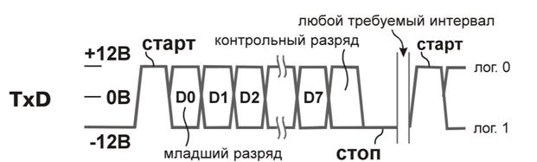

Рис 3.32 - Синхронизация передачи

Модификация прокола RS232 в RS 485 получается при использовании специальных микросхем (рис. 3.33)

|  |  |  |  |
| --- | --- | --- | --- |
| Новый рисунок |  |  |  |

Рисунок 3.33 - Преход RS232 в RS 485

D (driver) - передатчик;

R (receiver) - приемник;

DI (driver input) - цифровой вход передатчика; Передаваемые данные

RO (receiver output) - цифровой выход приемника; Принимаемые данные

DE (driver enable) - разрешение работы передатчика;

RE (receiver enable) - разрешение работы приемника

A - прямой дифференциальный вход/выход;

B - инверсный дифференциальный вход/выход

Y - прямой дифференциальный выход (RS-4

Z - инверсный дифференциальный выход (RS-422).

Интерфейс RS 485 обеспечивает:

- Подключение до 32 приёмопередатчиков в 1 сегменте сети (рис. 3. 34).

- Максимальная длина 1 сегмента сети: 1200 метров.

-Только 1 передатчик активный.

- Максимальное количество узлов в сети — 256 с учётом магистральных усилителей.

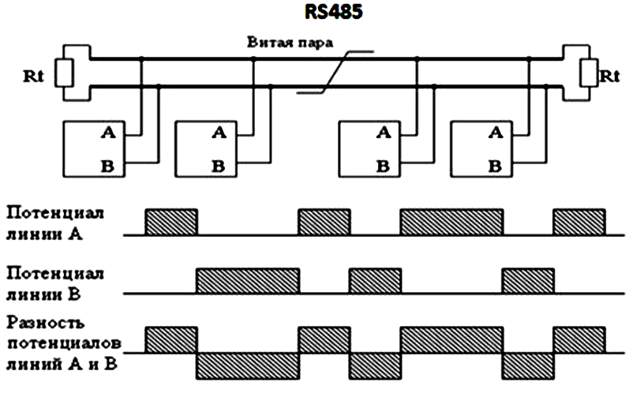

Рисунок 3.34 - Подключение устройств

**Дифференциальная передача данных:** По 1 проводу (условно A) идет оригинальный сигнал, а по другому (условно B) – его инверсная копия. Высокая помехозащищенность

**Программирование  последовательного порта:**

- 2 варианта программирования:

1. Обмен данными с другим аналогичным стандартным портом (напр-р, модемом), используя стандартные ф-ции чтения и записи в порт

2. Работа с отдельными линиями порта при работе с не стандартными устройствами.

1й вариант реализуется 3я ф-циями: 1) открытия порта, 2) записи/чтения данных и 3) закрытия порта.

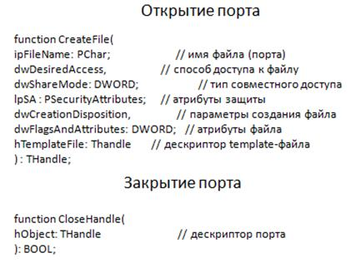

Рис 3.35 – 1) Ф-ции открытия и 3) закрытия порта

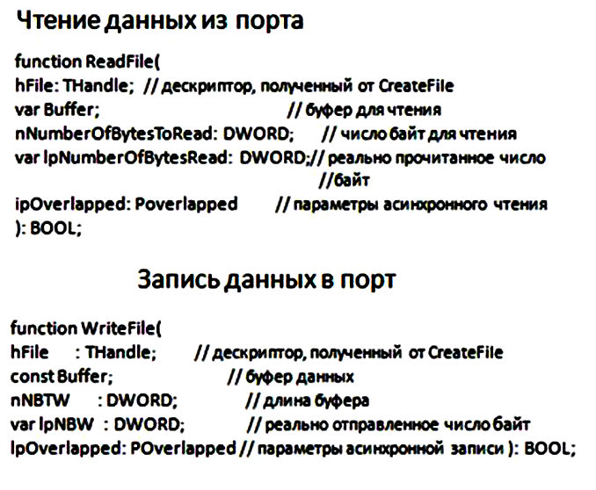

Рисунок 3.36 – 2) Ф-ции записи/чтения порта

**Универсальный последовательный Интерфейс USB (Universal Serial Interface)**

**Архитектура шины USB:**

1. Последовательная передача данных.

2. Полудуплексный режим передачи.

3. Принцип действия – сетевой с маркерным доступом.

4. Максимальное количество подключаемых ПУ – 127.

5. Скорость передачи: USB1 - 1,5 Мбит/сек, 12 Мбит/сек. USB2 - 480 Мбит/сек.

 USB3 – 4.8 Гбит/сек

6. Наличие автоконфигурации.

7. Горячее подключение.

8. Возможно питание от шины.

9. Топология шины – многоуровневая звезда.

10. Длина линий связи не должна превышать 5 м.

10. Шина с использованием хабов позволяет соединять устройства, удаленные от компьютера на расстояние до 25м.

            Структура шины имеет топологию многоуровневой звезды (рис 3.37) – сетевые принципы построения шины. В основе структуры лежат устройства шины: хабы и ф-ции. **Хабы** – сетевые концентраторы, - центры многоуровневой звезды, к которым кабелем подключатся ф-ции (ф-цию рассматривать как ПУ). Есть комбинированные устройства, содержащие хаб + ф-цию (ПУ).

**Составляющие шины USB**

USB-устройство (Device) м б: 1) хаб, 2) ф-ция, 3) их комбинация.

Порт (Port) — точка подключения USB –устройства.

**Хаб** (Hub, **концентратор**) — устройство, которое обеспечивает порты на шине USB. Другими словами, хаб преобразует 1 порт {восходящий порт, Upstream Port) во множество портов (нисходящие порты, Downstream Ports). Архитектура допускает соединение нескольких хабов (до 5).

**Ф-ции хаба:**

1) Распознает подключение/отключение устройства к порту.

2) Управляет подачей питания на подключенное устройство.

3) разрешает/запрещает использование порта.

4) Изолирует сегменты с низкой скоростью от высокоскоростных.

**Хост-контроллер** (Host Controller) — главный контроллер, который входит в состав системного блока компьютера и управляет работой всех устройств на шине USB. На шине USB допускается только 1 хост. Системный блок персонального компа содержит 1/несколько хостов, каждый из них управляет отдельной шиной USB.

**Корневой хаб** (Root Hub) — хаб, входящий в состав хоста.

**Ф-ция** (Function) — периферийное устройство (ПУ) или отдельный блок ПУ, способный передавать и принимать информацию по шине USB. Каждая ф-ция дает конфигурационную информацию - описание возможностей ПУ и требования к ресурсам. Перед использованием ф-ция д б сконфигурирована

 хостом – ей д б выделена полоса в канале и выбраны опции конфигурации.

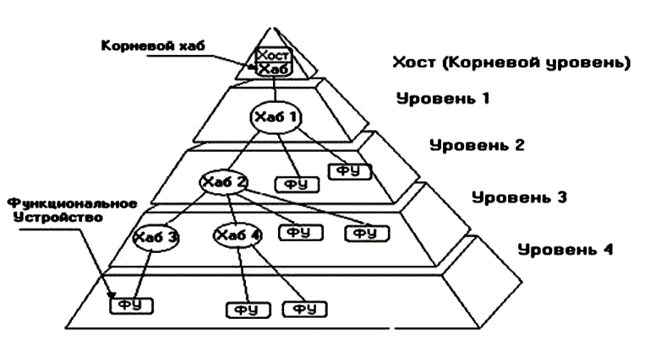

Рис 3.37 - Топология шины USB

3 режима передачи данных шины USB:

 - **низко**скоростной (**LS**, Low-speed);

- **полно**скоростной (**FS**, Full-speed);

- **высоко**скоростной (**HS**, High-speed, только для USB 2.0).

            Каждое USB-устройство указывает свою скорость путем подтяжки  уровня  напряжения на линиях  D+ и D- к напряжению +3.3В

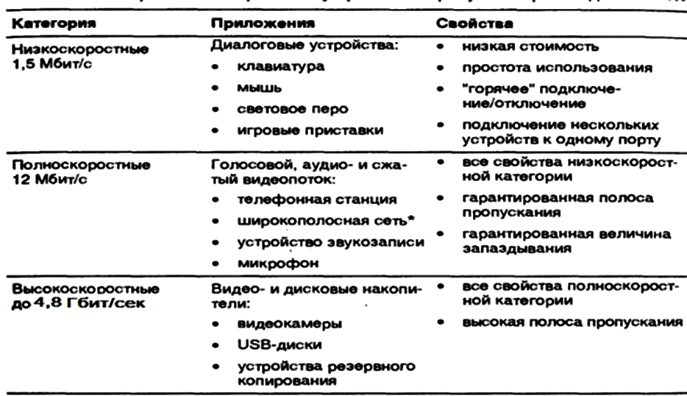

Рисунок 3.38 - Режимы передачи

            Для передачи данных по шине – дифференциальный способ передачи сигналов D+ и D- по 2 проводам. Сигналы синхронизации и данные кодируются по методу NRZI.

Каждое устройство имеет приемо-передатчики, способные различать кроме состояний 0 или 1  другие состояния линий D+ и D-, используемых для организации аппаратного интерфейса. В USB 3.0 используются 3 витых пары. Уровневая модель передачи - на рис. 3.39:

.

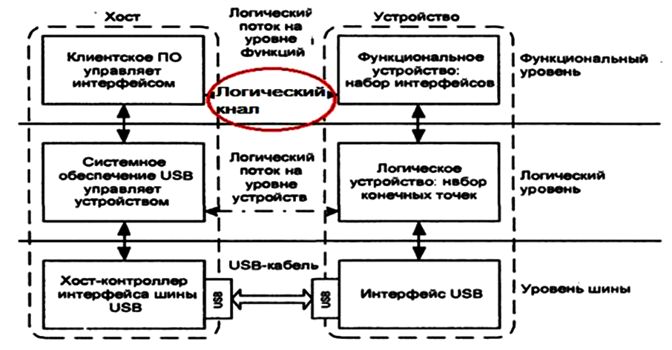

Рис 3.39 - Уровневая модель передачи

Все операции по передаче данных по шине USB инициируются хостом. Периферийные устройства сами начать обмен данными не могут. Они только реагируют на команды хоста.

Уровень клиентского ПО в хосте:

• представляется драйвером устройства USB;

•обеспечивает взаимодействие с ОС (с 1й стороны) и системным драйвером (с другой);

•определяет тип передачи данных для выполнения затребованной прикладной программой операции.

• этот уровень передает системному уровню:

•       буфер памяти – **клиентский буфер**;

•       пакет запроса на вв/выв (IRP, Input/output Request Packet);

•       указывающий тип необходимой операции.

•       IRP имеет только сведения о запросе (адрес и длина буфера в оперативной памяти). Саму обработку запроса делает системный драйвер USB.

Уровень системного обеспечения USB (системный драйвер  USB) в хосте

(USBD, Universal Serial Bus Driver):

1) управляет нумерацией устройств на шине;

2) управляет распределением пропускной способности шины и

мощности питания;

3) обрабатывает запросы (IRP) пользовательских драйверов и планирует транзакции.

**Нумерация устройств**.

**Логическое устройство USB** (ЛУ)– набор независимых конечных точек, с которыми клиентское ПО обменивается информацией. Каждому ЛУ USB (как ф-ции, так и хабу) назначается свой адрес (1—127), уникальный на данной шине USB. Каждая конечная точка ЛУ идентифицируется своим № (0—15) и направлением передачи (IN — передача к хосту, OUT — от хоста).

**Определение пропускной способности:**

В каждом устройстве есть специальная память - память конфигурации, содержащая дескрипторы конечных точек устройства, в которых хранится значение минимально допустимой полосы, пропускания для соответствующей конечной точки. В процессе определения устройств в фазе начальной инициализации системное программное обеспечение читает эти дескрипторы и определяет суммарную полосу пропускания для данного устройства.

 Определяя общую потребность для поддержки канала к каждой конечной точке, системное обеспечение USB учитывает:

1) число байтов данных;

2) тип передачи данных;

3) время восстановления хоста;

4) время заполнения битами;

5) уровень вложенности топологии

**Планирование транзакций.**

**Транзакция на шине USB** — последовательность обмена пакетами м/у хостом и ПУ, в ходе которой может быть передан/принят 1 пакет данных.

Системный драйвер USB состоит из: драйвера USB + драйвера хост-контроллера.

USB-драйвер преобразует **запросы IRP** – запросы от клиентского уровня (драйвера конкретного USB-устройства) в 1/несколько транзакций шины и передает получившийся перечень транзакций драйверу контроллера хоста.

Драйвер контроллера хоста принимает от системного драйвера шины перечень транзакций и выполняет действия:

1) планирует исполнение полученных транзакций, добавляя их к списку транзакций;

2) извлекает из списка очередную транзакцию и передает ее уровню хост-контроллера интерфейса шины USB;

3) отслеживает состояние каждой транзакции вплоть до ее завершения.

Уровень хост-контроллера интерфейса шины USB получает отдельные транзакции от драйвера контроллера хоста (в составе уровня системного обеспечения USB) и формирует из них кадры шины USB в виде последовательности электрических сигналов.

Уровень шины периферийного USB-устройства взаимодействует с интерфейсным уровнем шины USB на стороне хоста и передает пакеты данных от хоста периферийному устройству.

Логический уровень USB-устройства.

**Логическое USB-устройство** – набор своих конечных точек, с которыми может взаимодействовать системный уровень USB-хоста. Эти точки – источники и приемники всех коммуникационных потоков м/у хостом и периферийными USB-устройствами.

Функциональный уровень ПУ – уровень соответствует уровню клиентского обеспечения хоста по управлению конкретным USB-устройством. Выполняет действия:

1) получает данные, посылаемые клиентским уровнем хоста (драйвером конкретного USB-устройства) из конечных точек каналов данных нижележащего уровня логического USB-устройства;

2) посылает данные клиентскому уровню хоста (драйверу устройства), направляя их в конечные точки каналов данных нижележащего уровня логического USB-устройства

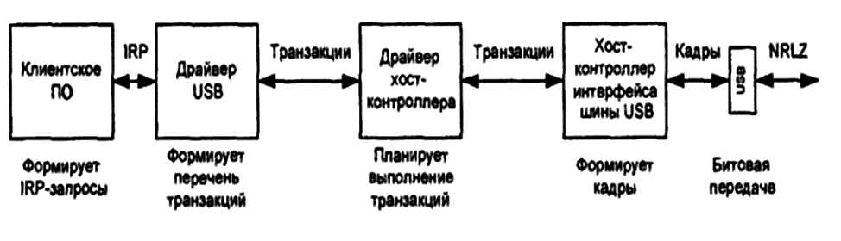

Рис 3.40 - Передача данных по уровням

Клиентское ПО посылает IPR-запросы уровню драйвера шины USB;

Драйвер шины USB разбивает запросы на транзакции;

Драйвер контроллера хоста принимает от системного драйвера шины перечень транзакций и выполняет действия:

1) планирует исполнение полученных транзакций, добавляя их к списку транзакций;

2) извлекает из списка очередную транзакцию и передает ее уровню хост-контроллера интерфейса шины USB;

3) отслеживает состояние каждой транзакции вплоть до ее завершения.

Хост-контроллер интерфейса шины USB формирует кадры;

**Кадры.**

 Контроллер циклически (с периодом 1,0 ± 0,0005 мс, в высокоскоростном режиме период 125 ± 0,0625 мкс) формирует кадры (frames), в которые укладываются все запланированные передачи. Каждый кадр начинается с посылки пакета-маркера sof (**Start** Of Frame, начало кадра,) – синхронизирующий сигнал для всех устройств. В конце каждого кадра выделяется интервал времени eof (**End** Of Frame, конец кадра), на время которого хабы запрещают передачу по направлению к контроллеру.

            Хост планирует загрузку кадров так, чтобы в них всегда находилось место для наиболее приоритетных передач, а свободное место кадров заполняется низкоприоритетными передачами больших объемов данных

Каждый кадр имеет свой №. Хост-контроллер оперирует 32-битным счетчиком.

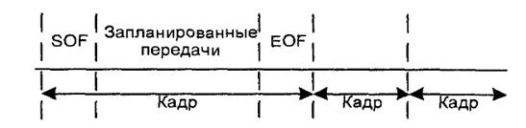

Рис 3.40 - Передача кадра

**Вложенная структура кадра.**

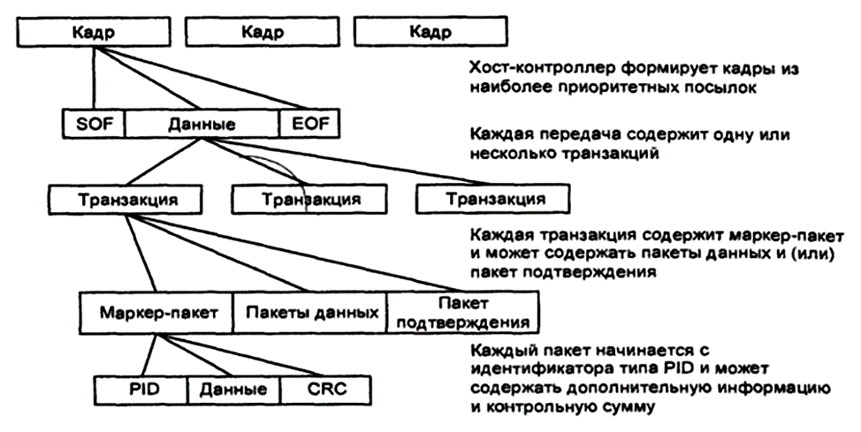

Рис 3.41 - Вложенная структура кадра

Каждый кадр состоит из наиболее приоритетных посылок, состав которых формирует драйвер хоста;

1) каждая   передача  состоит  из  1/нескольких  транзакций

2) каждая транзакция состоит из пакетов;

3) каждый пакет состоит из идентификатора пакета, данных (если они есть) и контрольной суммы.

**Пакеты**.

Каждый пакет начинается с поля синхронизации SYNC (SYN Chronization), за которым следует идентификатор пакета PID (Packet IDentifier). **Поле Check** –побитовая инверсия PID.

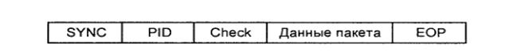

Рис 3.42 - Общий формат пакетов

Формат маркерных пакетов - на рис 3.43

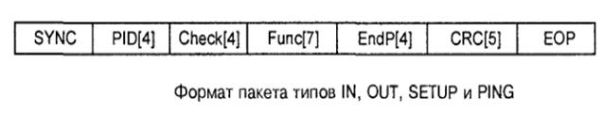

Рис 3.43 - Формат маркерных пакетов

**Логическая модель передачи данных**

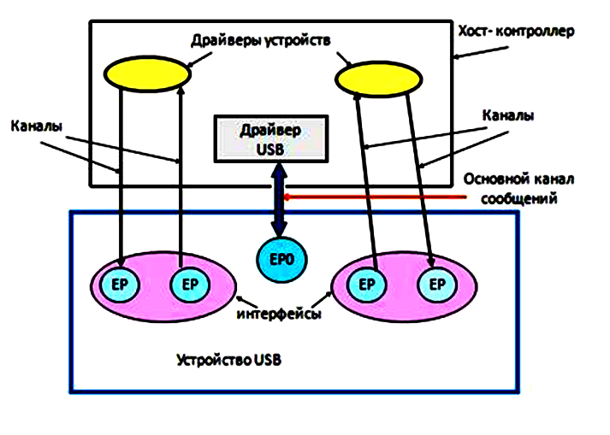

Рис 3.44 - Логическая модель передачи данных

**Канал (pipe**) — логическое соединение м/у конечной точкой устройства и ПО хоста.

**Потоковый канал** (**поток**, streaming pipe) — канал для передачи данных, структура которых определяется клиентским ПО. Потоки используют для передачи массивов данных, передачи данных по прерыванию и изохронные передачи.

**Канал сообщений** (message pipe, control pipe) — канал для передачи данных, структура которых определяется спецификацией USB. Каналы этого типа 2направленные для передачи управляющих посылок.

**Модель передачи данных**

Данные передаются м/у хост-контроллером и ф-цией (ПУ) в виде потоков информации. Управляет всеми передачами хост-контроллер. Передачи только м/у хост-контроллером и ПУ.

**Функция (ПУ)** – логическое устройство (ЛУ), состоящее из набора конечных точек (End Point, ЕР) – регистров. Каждое ЛУ имеет свой адрес, каждая конечная точка идентифицируется своим номером. В низкоскоростных устройствах 3, а в высокоскоростных - до16 ЕР. Каждое устройство имеет ЕР с № 0, через которую и идет конфигурирование и управление устройством. Для решения задачи в устройстве есть набор из нескольких ЕР, называемых **интерфейсом задачи**. Если выполняется несколько задач, устройство имеет несколько интерфейсов. Набор одновременно поддерживаемых интерфейсов составляет **конфигурацию устройства**. Каждая конечная **точка** (ЕР) имеет **набор характеристик**:

1.Требуемая частота доступа и задержка обслуживания.

2. Требуемая частота прoпускания канала.

3. № точки.

4. Требования к обработке ошибок.

5. Максимальный размер пакетов.

6. Тип обмена.

7. Направление обмена.

При конфигурации м/у драйвером устройства и конечно точкой устанавливаются **коммуникационные каналы** (communication pipe).  Передача информации м/у ними - в виде транзакций. 2 типа каналов:

1) Потоковый – 1-направленный, реализует сплошной, с прерываниями и изохронный тип передачи, без определенной структуры.

2) Сообщений – 2-направленный, реализует управляющий тип передачи, имеет формат определяемый спецификацией USB.

**Программная модель USB**

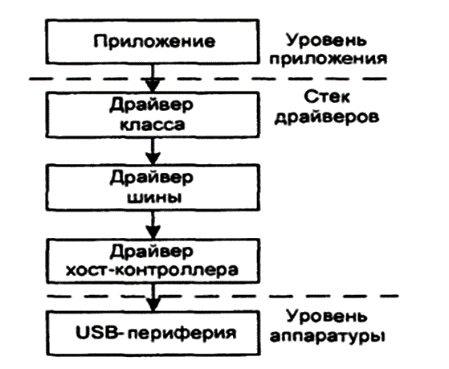

Рис 3.44 - Программная модель USB.

Все USB-устройства делят на группы по: 1) общим свойствам, 2) выполняемым ф-циям и 3) требованиям к ресурсам. Для каждой группы устройств Windows

предоставляет готовый драйвер, который автоматически устанавливается при обнаружении принадлежности устройства к 1 из групп.

**==================================================================**

**Раздел 4. Устройства хранения информации**

**4.1 Иерархия запоминающих устройств. Статическая и динамическая память.**

Память в компьютере расположена по иерархии в зав-ти от определенных параметров – 5 уровней (рис.4.1).

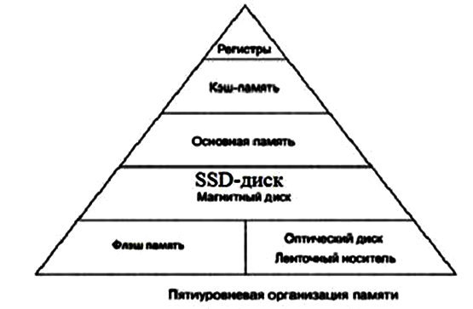

 Рис 4.1-Иерархия памяти

          1) На самом верху иерархии - регистры процессора. Доступ к регистрам делает быстрее всего статическая память. 2) Дальше идет кэш-память, ее объем - от 32 Кбайт до нескольких мегабайтов. Кэш – Статическая полупроводниковая память. 3) Основная память (оперативная память) - до десятков гигабайтов. Это динамическая память. 4) Магнитные диски и 5) флэш память, накопители на магнитной ленте и оптические диски - для хранения архивов.

По мере продвижения сверху вниз по иерархии меняются 3 параметра: увеличиваются: 1) количество битов, которое можно получить  за 1 доллар, 2) объем памяти, и 3) время доступа (уменьшается быстродействие).

**Регистровая память (статическая память).**

Каждый бит хранения статической памяти состоит из определенного количества транзисторов. Напр-р, на рис.4.2 бит хранения состоит из 6 транзисторов. Она самая быстрая, но и самая дорогая: для 1 бита надо 6 транзисторов.

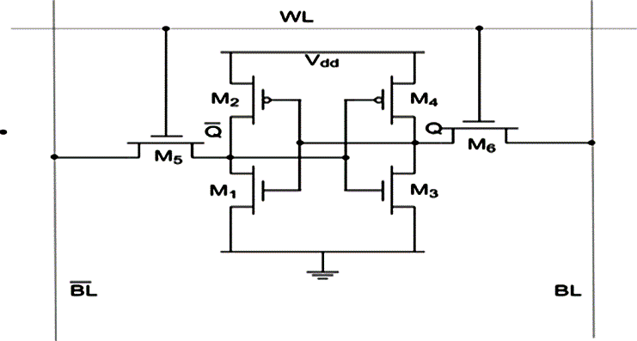

Рис 4.2- Бит статической память

Кэш тоже строится по принципу регистровой памяти, но более медленной.

**Динамическая память.**

Для хранения бита динамической памяти используется конденсатор (рис. 4.3). Если конденсатор зарядить, то он со временем разрядится и информация исчезнет. Для этого проводят динамические циклы подзарядки конденсаторов всех ячеек путем обращения к ним с помощью сигналов выбора по строкам и столбцам.  На это уходит время, поэтому динамическая память более медленная чем кэш, но более дешевая.

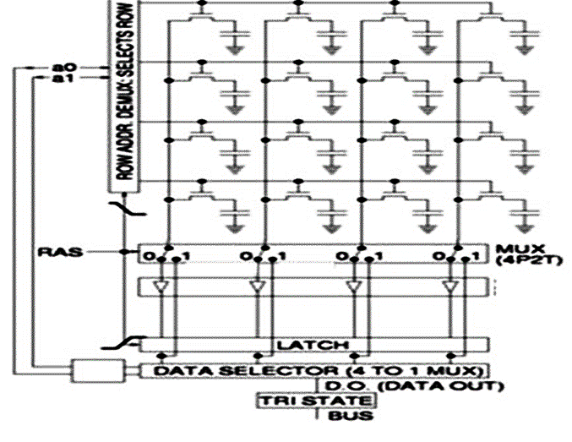

 Рис 4.3- Динамическая память

**Синхронная динамическая оперативная память (СДОП) (SDRAM)** — динамическое ОЗУ, которое работает в синхронном режиме с шиной запоминающего устройства. Данная шина — путь данных м/у ЦП и основной памятью. Для координации обмена данными м/у синхронной динамической оперативной памятью и ЦП используются сигналы управления.

**СДОП с удвоенной скоростью передачи данных** (**Double Data Rate SDRAM,** DDR SDRAM) — память, которая передает данные в 2 раза быстрее **СДОП**, что повышает производительность системы (передавая данные в 2 раза быстрее).

**DDR2 SDRAM** имеет выше производительность, чем DDR SDRAM благодаря понижению шума и помех м/у сигнальными шинами.

**Double Data Rate 3 SDRAM** расширяет пропускную способность памяти, удваивая тактовую частоту **DDR2 SDRAM**. У DDR3 SDRAM меньше энергопотреблением и вырабатывает меньше тепла, чем DDR2 SDRAM.

**RAMBus DRAM** — интегральная схема памяти для взаимодействия на очень высокой скорости. Микросхемы RDRAM **не** распространены.

Конструктивное исполнение.

 - Модуль памяти с однорядным расположением выводов (SIMM) — небольшая печатная плата с несколькими интегральными схемами. Модули SIMM бывают 30-контактные / 72-контактные

- Модуль памяти с 2-хрядным расположением выводов  (**DIMM**)— печатная плата, на которую напаяны микросхемы SDRAM, DDR SDRAM, DDR2 SDRAM и DDR3 SDRAM. Есть 168-контактные модули DIMM SDRAM, 184-контактные модули DIMM DDR и 240-контактные модули DIMM DDR2 и DDR3.

 -Модуль RIMM — печатная плата с интегральными схемами RDRAM. Стандартная плата RIMM имеет 184 контакта.

-Уменьшенные модули DIMM (SODIMM) выпускается в 72-контактном и 100-контактном вариантах с поддержкой 32-разрядной передачи и 144-контактном, 200-контактном и 204-контактном вариантах с поддержкой 64-разрядной передачи. Эта более компактная версия DIMM с большей плотностью монтажа обеспечивает память с произвольным доступом, идеальную для ноутбуков, принтеров и прочих устройств, где желательна экономия места.

**Частотные принципы работы микросхем памяти.**

Управление полем запоминающих ячеек управляется **тактовым генератором**. Эта частота не сильно изменяется от версии памяти. Основные изменения идут в буфере памяти, который работает синхронно с шиной памяти и влияет на скорость передачи данных(рис. 4.4). Частота работы буфера памяти приводится в характеристиках памяти (рис. 4.5).

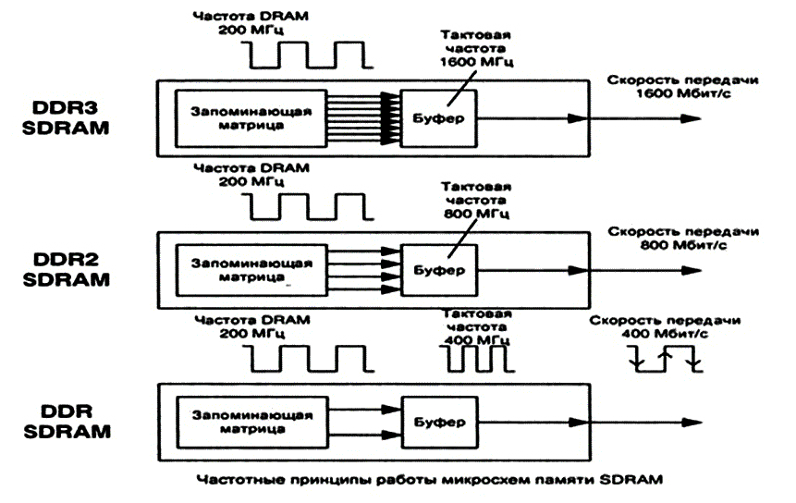

Рис 4.4- Частотный принцип работы памяти

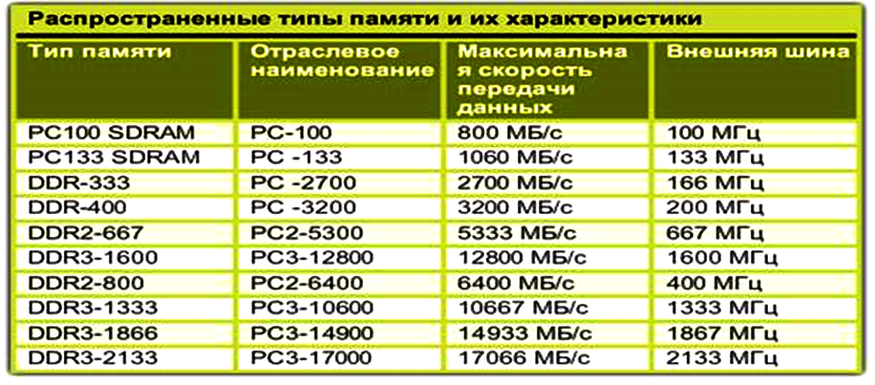

Рис 4.5- Пример обозначения характеристик динамической памяти

Важным параметр - тайминг памяти: показывает количество циклов внешней шины памяти для выполнения определенных операций в динамической памяти (напр-р, дешифрация адреса выборка информации). Идеально все 1цы (рис. 4.6):

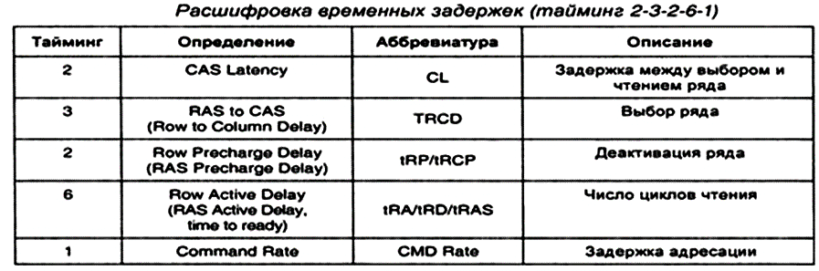

 Рис 4.6-Тайминг памяти

**4.2 Память на магнитных и оптических носителях**

В зав-ти от формы используемого носителя эти ВЗУ делятся на накопители на: 1) магнитных лентах (**НМЛ**) и 2) магнитных дисках (**НМД**).

          Информация на магнитный носитель записывается созданием на его поверхности магнитных неоднородностей. Для этого на материал, обладающий ферромагнитными свойствами, воздействуют магнитным полем. Под его воздействием идет изменение состояния носителя: он м б намагничен или размагничен. Фиксация информации - благодаря способности магнитного носителя сохранять остаточную намагниченность после прекращения действия магнитного поля.

Используют 2 способа записи данных на магнитный диск: горизонтальный и вертикальный.

1) Горизонтальный метод: Элементарные магнитики — магнитные домены — расположены горизонтально в плоскости магнитного диска (показаны стрелками с названиями полюсов S и N). Магнитная головка, проходя мимо домена, перемагничивает его, т. е. поворачивает на 180° или оставляет без изменения. Изменение намагничивания домена происходит только в области зазора магнитной головки, где магнитное поле максимально. Читающая головка реагирует на смену полярности у магнитных доменов.

Т к магнитные домены лежат в плоскости магнитного диска, то сделать их совсем малыми нельзя. Эта технология продольной записи позволяла создавать винчестеры объемом всего в несколько гигабайт.

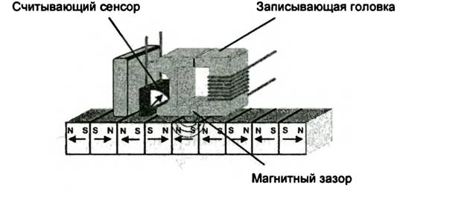

Рис 4.7-Горизонтальный метод магнитной записи

2) Вертикальный метод - для увеличения плотности записи: магнитные домены располагаются перпендикулярно плоскости магнитного диска. Этот метод позволяет увеличить объем винчестера в 1000 раз. Под слоем с магнитными доменами дополнительно расположен слой с магнитомягким материалом, который равномерно распределяет магнитное поле от магнитной головки по большой зоне и не влияет на намагниченность доменов. У магнитной головки теперь уже нет магнитного зазора, а есть 2 полюса. 1 полюс очень узкий, а 2й широкий, что позволяет перемагничивать домены только под узким полюсом, где напряжение магнитного поля максимально.

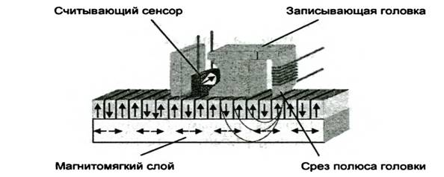

Рис 4.8 - Вертикальный метод магнитной записи

            На каждой стороне каждой пластины - тонкие концентрические кольца — дорожки (traks) (хранятся данные). Количество дорожек зависят от типа диска. Нумерация дорожек - с 0 от внешнего края к центру диска. Когда диск вращается, головка считывает двоичные данные с магнитной дорожки или записывает их на магнитную дорожку. **Цилиндр (cylinder)** – совокупность дорожек 1го радиуса на всех поверхностях всех пластин пакета. Каждая дорожка разбивается на фрагменты, называемые **секторами (sectors**), или **блоками (blocks**). Все дорожки имеют равное число секторов, в которые можно максимально записать 1 и то же число байт. Сектор имеет фиксированный размер для конкретной системы, кратный степени двойки (чаще - 512 байт). **Сектор** — наименьшая адресуемая 1ца обмена данными дискового устройства с оперативной памятью.

Адрес сектора состоит из: № цилиндра, № поверхности и № сектора.

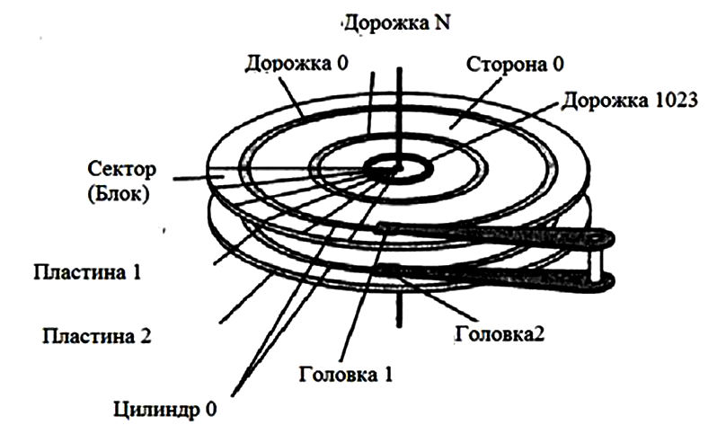

 Рис 4.9 - Расположение информации на жестком диске

ОС при работе с диском использует собственную 1цу дискового пространства, называемую **кластером (cluster**). Кластер состоит из набора секторов.  При создании файла место на диске ему выделяется кластерами.

Процесс разметки диска на дорожки и сектора называется **физическим** (низкоуровневым) форматированием диска. Низкоуровневое форматирование

диска не зависит от типа ОС, которая этот диск будет использовать.

**Высокоуровневое форматирование** – процесс разметки диска на кластеры под конкретный тип файловой системы называется. При высокоуровневом форматировании определяется размер кластера и на диск записывается информация для работы файловой системы:

- доступное и неиспользуемое пространство,

- границы областей, отведенные под файлы и каталоги

- информация о поврежденных областях.

**Логические разделы.**

Перед форматированием диска под определенную файловую систему, его разбивают на разделы. **Раздел** — непрерывная часть физического диска, которую ОС представляет пользователю как логическое устройство (ЛУ). ЛУ функционирует так, как если бы это был отдельный физический диск.

Логические разделы имеют имена А, В, С и т.д. На ЛУ создается 1 файловая система.

          На разных логических устройствах 1го и того же физического диска располагаются файловые системы разного типа. Все разделы 1го диска имеют одинаковый размер секторов в результате **низко**уровневого форматирования.

В результате **высоко**уровневого форматирования размеры кластеров разные для разных разделов.

**Том** - логическое устройство, отформатированное под конкретную файловую систему.

**Загрузка системы.**

**Сектор 0** на диске - главная загрузочная запись - MBR(Master Boot Record – первичный загрузчик. В конце MBR - таблица разделов. Из этой таблицы

берутся начальные и конечные адреса каждого раздела. 1 из разделов в этой таблице помечается **активным**. При загрузке компьютера BIOS (базовая система вв-выв) считывает и выполняет **MBR**. Программа MBR — находит расположение активного раздела, считывает его 1й блок - называется **загрузочным**, и выполняет его. Программа в загрузочном блоке (вторичный загрузчик)  загружает ОС,  содержащуюся в этом  разделе. Для достижения единообразия каждый раздел начинается с загрузочного блока, даже если он не содержит загружаемой ОС. В будущем он  может содержать какую-нибудь ОС.

**Технические характеристики жестких дисков (ЖД)**

1) Диаметр дисков (disk diameter) - 2.2, 2.3, 3.14 (форм-фактор 3.5 дюйма)

2) Число поверхностей (sides number) - определяет количество физических дисков, находящихся на шпинделе.

3) Число цилиндров (cylinders number) - определяет, сколько дорожек будет располагаться на 1 поверхности.

4) Число секторов (sectors count) - общее число секторов на всех дорожках всех поверхностей накопителя. Определяет физический неформатированный объем устройства.

5) Частота вращения шпинделя (rotational speed) – количество оборотов шпинделя в минуту: 4200, 5400 и 7200 (ноутбуки); 5400, 5900, 7200 и 10 000 (ПК); 10 000 и 15 000 об/мин (серверы и высокопроизводительные рабочие станции.

6) Среднее время произвольного доступа (access time) — время от начала операции чтения до момента начала чтения данных (2,5 - 16 мс);

7) Время поиска (seek time) — доступа для установки головок в нужную позицию (на дорожку, где будут производиться операции чтения/записи данных);

8) Время ожидания (latency) - время для прохода нужного сектора к головке. Чем быстрее вращается шпиндель, тем быстрее нужный сектор подъезжает под головку. В идеале головка и нужный сектор оказываются в 1 точке в 1 врем.

9) Размер кеш-буфера контроллера (internal cash size) - встроенный в накопитель буфер выполняет ф-цию упреждающего кэширования - сглаживает большую разницу в быстродействии м/у дисковой и оперативной памятью компьютера.

10) Скорость передачи данных (data transfer rate) – пропускная способность (throughput), – определяет скорость, с которой данные считываются / записываются на диск после того, как головки займут необходимое положение (мегабайт/секунду (MBps) или мегабит/секунду (Mbps)) и является характеристикой контроллера и интерфейса. Бывает внешняя и внутренняя скорость.

**Внешняя скорость передачи данных** (external data transfer rate или burst data transfer rate) – показывает, с какой скоростью данные считываются из буфера, расположенного на накопителе в оперативную память компьютера (зависит от интерфейса SATA, SAS и др.).

**Внутренняя скорость передачи данных** (internal transfer rate или sustained transfer rate) – скорость передачи данных м/у головками и контроллером накопителя и определяет общую скорость передачи данных, когда буфер не используется или не влияет (напр-р, когда загружается большой графический или видеофайл). Эта скорость сильно зависит от частоты вращения шпинделя.

11) Средняя потребляемая мощность (рабочий объем устройства) (5-15 Ватт);

12) Уровень шума (noise level) – измеряется в децибеллах;

13) Среднее время наработки на отказ (**MTBF**) – сколько в среднем времени способен проработать накопитель без сбоев;

14) Сопротивляемость ударам (G-shock rating) – степень сопротивляемости накопителя ударам и резким изменениям давления, измеряется в единицах допустимой перегрузки g во включенном и выключенном состоянии. Важный показатель для мобильных систем;

15) Физический и логический объем накопителей: Физический объем жестких дисков определен изначально и состоит из объема, занятого служебной информацией + объема, доступного пользовательским данным (указывают объемы дисков в миллионах байт, исходя из десятичной системы исчисления: 1 мегабайт = 1 000 000 байт). Но программы оперирует не десятичной, а двоичной системами: 1 килобайт = не 1000 байт, а 1024. Такие разногласия приводят к несоответствиям при оценке объема накопителей.

**Накопитель на оптических дисках (**рис.4.14**):**

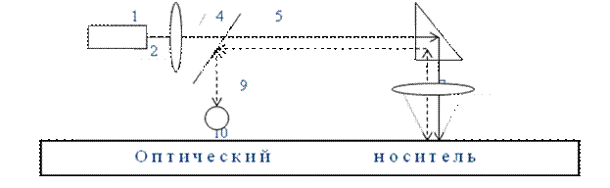

Рис 4.13 - Структура накопителя на оптических дисках

1 –  генератор, формирующий лазерный луч 2;

3 –  оптическая система (коллиматор), формирующая параллельный

4 световой поток;

5 –  полупрозрачное зеркало;

6 –  оптическая призма;

7– фокусирующая система (объектив);

8 – сфокусированный лазерный луч, засвечивающий носитель;

9 – отраженный лазерный луч;

10 –  светочувствительный элемент (фотодиод).

Режимы записи и чтения отличается мощностью лазерного луча.

          Запись информации на оптические носители - за счет формирования оптических неоднородностей на поверхности носителя.

Оптический рельеф может быть представлен различным коэффициентом отражения светового потока на отдельных участках носителя. В качестве светового потока  используется лазерный луч. Плотность записи на носителя определяется минимально возможными разме-рами создаваемого оптического отпечатка (пита) .

**Структура носителя**

В качестве рабочего слоя в оптических дисках используют многослойные пленочные структуры, которые включают:

1) отражающий слой, (напр-р, из алюминия), обеспечивающий рациональное использование энергии луча;

2) слой диэлектрика с низкой теплопроводностью – предотвращает распространение тепла к отражающему слою (хорошо проводящему тепло);

3) информационный (рабочий) слой из металлов или сплавов с низкой температурой плавления;

4) защитное покрытие высокой оптической проницаемости.

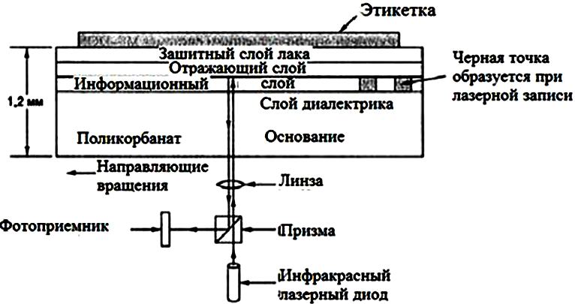

 Рис 4.13 Структура носителя

Способы записи ин­формации на оптические носители:

1) **абуляционный** – запись идет путем прожигания отверстий в непрозрачной среде оптического носителя;

2) перевод запоминающей среды из кристаллической фазы в аморфную и наоборот;

3) изменение магнитного состояния носителя;

4) изменение цвета локальной области.

**4.3 Постоянные и репрограммируемые запоминающие устройства. Твердотельные накопители.**

**Запись**.

Если на **сток** подается меньшее напряжение, чем на управляющий **затвор**, то часть электронов в канале получает достаточно энергии, чтобы преодолеть потенциальный барьер (создается тонким слоем диэлектрика) и переходят (туннелируют) в область плавающего затвора и на нем накапливается заряд (рис 4.10).

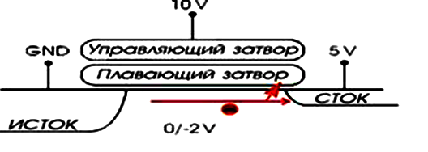

Рис 4.9 - Запись

**Стирание**.

Чтобы удалить заряд с плавающего затвора (выполнить стирание ячейки памяти), на управляющий **затвор** подается высокое отрицательное напряжение, а на область истока – положительное: тогда электроны туннелируют из области плавающего затвора в область **истока**. Так происходит **квантовое туннелирование Фаулера-Нордхейма** (Fowler-Nordheim) и заряд на плавающем затворе исчезает (рис.4.11).

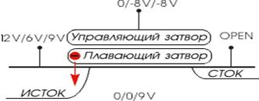

 Рис 4.10 - Стирание

**Чтение**.

Если на плавающий затвор поместить (записать) избыточный отрицательный заряд (электроны) и подать положительное напряжение на управляющий затвор, то этот заряд компенсирует электрическое поле (создаваемое управляющим затвором) и не даст образовываться **каналу проводимости**, а значит **транзистор** будет находиться в закрытом состоянии, которое соответствует логическому 0. Если заряда на плавающем затворе нет, то при подаче управляющего напряжения на затвор транзистор сразу откроется, что соответствует логической 1.

          Наличие или отсутствие заряда на плавающем затворе определяет состояние открыт или закрыт транзистор, когда подается 1 и тоже положительное напряжения на управляющий затвор (рис.4. 11).

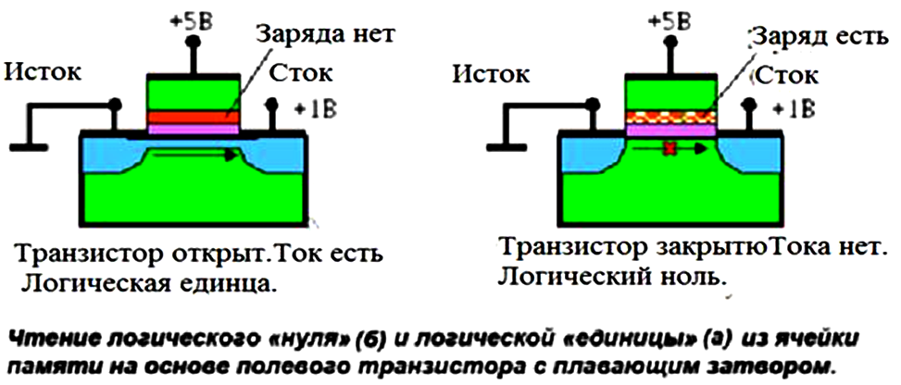

Рис 4.11 - Чтение

**SLC** (**Single Level Cell**) ячейки записывают только 1 бит в ячейку и обеспечивает до 10 раз лучшую долговечность и до 2-х раз более высокую скорость в сравнении с **MLC**. «-» - цена накопителей на SLC памяти в 2 раза выше, чем цена накопителей на **MLC** памяти: чипов SLC надо в 2 раза больше для достижения того же объёма, как и при использовании чипов с MLC

**Многоуровневые MLC** (Multi Level Cell) ячейки. Чтобы открыть транзистор с 4я разными зарядами на плавающем электроде, надо 4 уровня порогового напряжения на управляющем затворе. Тогда каждому из 4х пороговых напряжений можно ставить в соответствие комбинацию 2х битов: 00, 01, 10, 11.

**Архитектура NOR.**

Все управляющие затворы подсоединены к линии управления – называется **линией слов** (Word Line). Анализ информации ячейки памяти выполняется по уровню сигнала на стоках транзистора, которые подсоединены к линии – называется **линией битов** (Bit Line).

В данной архитектуре единичное значение на битовой линии будет наблюдается только когда значение всех ячеек, которые подключены к битовой линии, будут =0 (все транзисторы закрыты - рис. 4.12).

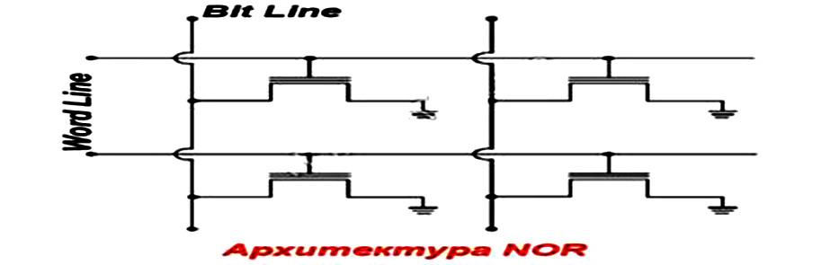

Рис 4.11 - Архитектура NOR

Микросхема флеш-памяти с архитектурой NOR и размер ее ячейки получается большим, поэтому эта память плохо масштабируется. Такая архитектура накладывает ограничения на максимальный объем памяти на 1це площади кристалла.Флеш-память с архитектурой NOR используют в устройствах для хранения программного кода в телефонах, маршрутизаторах, BIOS системных плат и других ПЗУ малой емкости.

**Архитектура NAND**. Такую архитектуру можно построить, если подсоединить транзисторы с битовой линией не по 1у (так построено в архитектуре NOR), а последовательными сериями (столбец из последовательно включенных ячеек).

          Битовая линия имеет значение 0 когда все подключенные к ней транзисторы открыты, и значение 1 – когда хотя бы 1 из транзисторов закрыт. Данная архитектура хорошо масштабируется (по сравнению с NOR) т к разрешает компактно разместить транзисторы на схеме. Ячейки группируются в небольшие блоки по аналогии с кластером жесткого диска. И считывание, и запись идут лишь целыми блоками / строками и не имеет возможности работать на прямую с байтами информации.

       Все современные съемные носители по­строены на памяти NAND (рис 4.12).

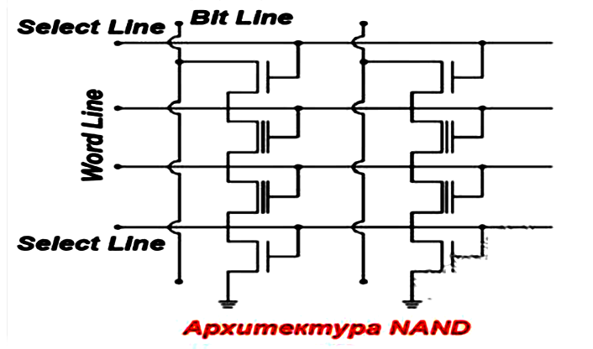

 Рис 4.12 - Архитектура NAND

Операции при обращении к флэш-памяти:

1) чтение (бесконечное число раз);

2) запись ограниченное количество раз (10000 циклов для MLC и 100 000 для SLC);

3) чтение – модификация – запись или перезапись (количество раз как и при записи)

**Структурная организация SSD-диска.**

SCL и MCL ячейки объединяются в страницы по 4кб. 128 страниц объединены в блок объемом 512 КБ, а 1024 блока дают массив, представляющий 512 МБ. Вследствие особенностей построения NAND-памяти, работать с ее каждой ячейкой отдельно нельзя. Перед записью новой информации в ячейку её надо вначале очистить (стереть). Информация записывается и читается в память блоками по 4 Кб, а стирается блоками по 512 Кб (рис.4.13).

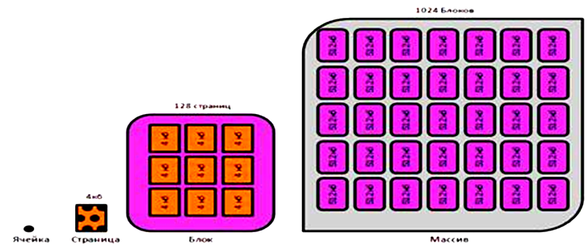

Рис 4.13 - Структурная организация SSD-диска

**Запись на свободный диск.**

Данные записываются последовательно, порциями по 4Кбайт в следующую по порядку свободную страницу флэш-­памяти, заполняя блоки памяти. При этом логический адрес записываемой страницы (**LBA**) сопоставляется с физическим адресом (**PBA**) – с адресом расположения во флэш-­памяти.Для соответствия м/у логическими и физическими адресами (LBA-PBA mapping) – есть специальная таблица соответствия логических и физических адресов. Эта таблица размещается в оперативной памяти SSD-диска.

**Перезапись на свободный диск.**

- последовательно записываются в следующие по порядку свободные страницы памяти, а в таблице соответствия логических и физических адресов те страницы, в которые эти данные были записаны ранее, помечаются как содержащие устаревшие данные (помечаются к удалению).

**Запись на заполненный диск.**

При заполнении диска, блоки памяти могут содержать как страницы, помеченные на удаление (страницы с устаревшими данными), так и страницы с актуальными данными (удалять нельзя).

**Контроллер** анализирует объем записываемой информации, находит блок с содержащий необходимое количество свободных страниц и максимальное количество станиц, помеченных к удалению.

Страницы с актуальными данными из выбранного блока переносятся в пустой/резервный блок, куда дозаписываются вновь поступившие данные.

После этого информация в «старом блоке стирается» и он становится резервным - доступным для записи.

Процедуру поиска подходящего блока с максимальным количеством неиспользуемых страниц называют **сбором мусора** (**Garbage Collection**).

Для записи 1 страницы (4 Кбайт) надо записывать 128 страниц (512 Кбайт). Поэтому скорость записи на новый диск (на который данные никогда не записывались) и на уже заполненный диск различается. Вводится понятие **коэффициент усиления записи** (**Write Amplification**) – показывает во сколько раз больше данных приходится записывать, чем реально надо. При записи на пустой диск коэффициент усиления записи = 1, а при записи на заполненный диск имеет значение от 2 до 25.

**Резервные блоки**.

Если есть **SSD**-диск с емкостью 160 Гбайт, то реально для записи доступно 160 десятичных, а не двоичных гигабайт. То есть реально емкость диска, доступная для записи, = 160 000 000 000 байт, а не 171 798 691 840 байт (в двоичной интерпретации). Разница м/у емкостью диска в двоичной и десятичной интерпретации составляет **резервную область**. В случае **SSD**-диска размером 160 Гбайт резервная область = 11 798 691 840 байт, или примерно 11 Гбайт в двоичной интерпретации. Резервная область диска — не отдельный выделенный участок блоков памяти. Любой блок памяти может быть и резервным, и доступным для записи.

          Если запас резервных блоков исчерпан, то для временного хранения перемещаемых блоков м использовать внутреннюю динамическую кэш память контроллера.

**Механизм Wear Leveling**.

Wear Leveling обеспечивает равномерное использование всех ячеек памяти и как следствие  повышает долговечность SSD. Контроллер SSD-диска отслеживает частоту использования разных блоков памяти. Если какие-то блоки памяти используются  реже остальных, то он принудительно повышает частоту их использования  путем перезаписи этих блоков данных в другие блоки, высвобождая их для дальнейшего использования.

**Команда TRIMM**.

Чем больше чистых резервных блоков, тем выше скорость работы. При удалении файлов ОС лишь логически удаляет ненужные файлы. При этом информация о них остается в ячейках памяти на носителе. (Плюс от этого лишь в возможности восстановления данных в случае нежелательного удаления).

В SSD это становится причиной накопления так называемого «мусора», т.к. контроллеру  не известно, что файл, занимающий указанные страницы, был помечен операционной системой как удаленный.

**TRIM** — команда, осуществляющая ф-цию передачи информации SSD о том, что тот или иной файл был удален.

Если ОС и SSD-диск поддерживают команду **TRIM**, то при удалении некоторого файла с диска ОС посылает команду TRIM диску и дает ему знать, что данные из определенного набора страниц могут быть перезаписаны, то есть соответствующие страницы памяти помечаются к удалению и могут применяться в процедуре Garbage Collection. Команда **TRIM** не приводит к физическому удалению данных. С ее помощью можно увеличить количество блоков, содержащих страницы, отмеченные к удалению, и тем самым повысить эффективность процедуры Garbage Collection.

          Для работы команды TRIM необходима поддержка со стороны как ОС, так и SSD-диска. Команда TRIM встроена в ОС начиная с Windows 7 (удаление файлов и форматирование), + в ядре Linux начиная с ревизии 2.6.28.

**Архитектура SSD-диска**

**Характеристики SSD-накопителей:**

          Тип – внутренний, внешний, внутренний/ внешний (универсальный);

          Емкость;

          Форм-фактор: - 1.8, 2.5, 3.5 дюйма

          Интерфейс: SATA, SAS, PCIe, Thunderbolt и др. определяет внешнюю скорость передачи данных. Для SATA поддержка NCQ (Native Command Queuing) – аппаратная установка очередности команд — технология, использующаяся в SATA-устройствах для повышения быстродействия;

          Объем буфера обмена

          Объём собственной оперативной памяти накопителя

          Тип NAND: памяти (SLC, MLC, TLC)

          Скорость записи: скорость записи данных из контроллера SSD в флэш- память для записи.

          Скорость чтения: скорость чтения данных из микросхем флэш-памяти в контроллер  SSD.

          Скорость случайной записи блоками определенного размера: измеряется в IOPS ( Input/Output Operations Per Second - «ай-опс») -количество операций вв-выв в секунду

          Поддержка TRIMM

          Ударостойкость при работе параметр, определяющий стойкость накопителя к падениям и сотрясениям в процессе работы. Измеряется в G — единицах перегрузки,

          Наработка на отказ: гарантированное (минимальное) время безотказной работы накопителя.

          Внешний карман: внешним карманом комплектуются накопители типа «внешний/внутренний». Технически карман представляет собой оснащённый USB-коннектором корпус, в который устанавливается собственно накопитель — так внутренний накопитель можно использовать как внешний.

**Оптимизация работы SSD**

При использовании в компьютере на SSD диск лучше установить только ОС, а файлы в которые идет частая перезапись, разместить на HDD.

Возможный вариант оптимизации при установке Windows7 на SSD:

1) Отключить другие жесткие диски во избежание проблемы с установкой системы

2) В BIOS и установить на разъеме куда подключен SSD режим **AHCI** (Advanced Host Controller Interface). **AHCI** — механизм, используемый для подключения накопителей информации по протоколу SATA, позволяющий пользоваться расширенными функциями (встроенная очередность команд (NCQ) и горячая замена).

**Оптимизация работы SSD**

3) В реестре отключить системный кэш Prefetch и Superfetch. Они не нужны при работе SSD накопителя - Prefetch отключается системой автоматически.

4) Отключим автоматическую дефрагментацию диска. Она уменьшает ресурс SSD накопителя. (Только для Windows 7, в Windows 8 этой ф-ции нет, она уже используется для других функций).

5) Отключить файл  подкачки (Компьютер -> Свойства -> Дополнительные параметры системы …)

6) Отключить журналирование файловой системы NTFS (Пуск > в строке поиска вводим > нажимаем на значке программ > cmd правую кнопку мыши > Запуск от имени администратора. В окне командной строки вв: fsutil usn deletejournal /D C)

7) Отключить индексирование SSD (в свойствах диска системного диска (С) снимаем галочку с параметра «Разрешить индексировать содержимое файлов на этом диске в дополнение к свойствам файла»)

8) Перенести папки TEMP с твердотельного SSD на обычный HDD диск. (В свойствах компьютера выбирать > Дополнительные параметры системы > Дополнительно >> Переменные среды. Вв новый адрес для переменных сред TEMP и TMP, размещая их на втором жестком диске.)

9) Перенести папки пользователя (Видео, Музыка, Документы, Загрузки) на HDD жесткий диск.

**=========================================================**

**Раздел 5. Устройства  вв-выв  информации**

**5.1 Устройства ввода информации.**

Устройства ввода **графической** информации:

1) Мышь;

2) Планшеты;

3) Сенсорные экраны;

4) Сканеры.

**1) Мышь.** Конструкция механической мыши включает координатную сферу, вращение которой через фрикционные валики приводит к вращению двух **синхродисков**, у которых по периферийной окружности располагается дорожка сквозных отверстий. При вращении диска отверстия на дорожке считываются парой, включающей фотодиод и светодиод.

Число сигналов, считанных с первого и второго дисков, определяет изменение положения мыши по осям координат X и Y соответственно.

В оптической мыши с помощью телекамеры считывается рельеф поверхности, находящейся в зоне телеобъектива. При перемещении мыши по поверхности стола описание нового участка под объективом сравнивается с предыдущим и формируется вектор перемещения мыши

**2) Планшеты** - вв координаты Х, У точек изображения в процессе его создания пользователем на специальном носителе – планшете (цифровой доске).

По принципу построения планшеты бывают:

2.1) акустические;

2.2) электромагнитные;

2.3) оптические;

**2.1) Акустических планшеты** – определение местоположения координат X, Y пишущего инструмента на носителе – посредством измерения времени распространения звуковой волны от карандаша, с помощью которого вычерчивается контур на планшете, до приемника. В качестве генератора звуковой волны может использоваться искровой пробой м/у электродами, устанавливаемыми на кончике карандаша при перемещении по поверхности планшета. Измеряя с помощью электронной схемы момент времени восприятия волны микрофонами, можно определить текущее положение карандаша на планшете (рис. 5.1).

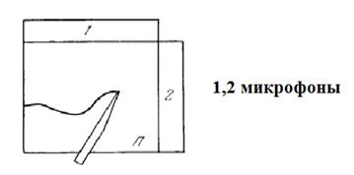

 Рис 5.1 – Акустические планшеты

**2.2) Электромагнитные планшеты** – используется емкостная / магнитная связь карандаша с планшетом. При емкостной связи планшет – набор тонких токопроводящих координатных шин Х и У. С помощью генератора импульсов Г и блоков кодирования БК-Х, БК-У последовательно на каждую вертикальную и горизонтальную шины подаются электрические импульсы.

На конце карандаша - колебательный контур. В некоторой точке планшета колебательный контур через емкостную связь воспринимает импульсы от ближайших координатных шин планшета. Последовательность сигналов с выхода карандаша будет однозначно отображать координаты X и У (рис. 5.2.).

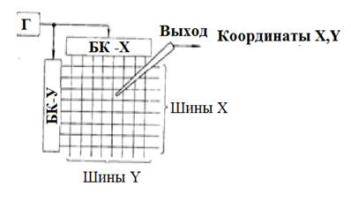

Рис 5.2 – Электромагнитные планщеты

**2.3) Оптические планшеты** – рабочая поверхность -  поверхность монитора, на которую можно наносится  изображение с помощью светового пера.

 При попадании светового луча на участок экрана 1 (Рис.5.23, в котором находится апертура 5 светового пера, световое пятно проецируется линзой 3 на световод 4, закрепленный в корпусе пера 2. По световоду световой поток передается на фотоэлектронный умножитель ФЭУ, на выходе которого появляется сигнал при попадании светового пятна в апертуру пера.

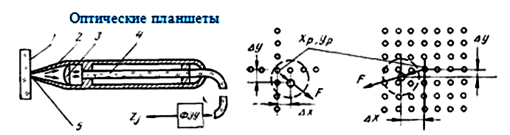

 Рис 5.2 – Оптические  планшеты

**3) Сенсорные экраны (СЭ)**

- экран, реагирующий на прикосновения к нему.

Типы СЭ:

3.1) резистивные;

3.2) матричные;

3.3) емкостные;

3.4) проекционно-емкостные;

3.5) экраны на поверхностно-акустических волнах;

3.6) оптические сенсорные экраны;

3.7) тензометрические сенсорные экраны;

**3.1) Резистивный**сенсорный экран – состоит из стеклянной панели 1 и гибкой пластиковой мембраны 4 (рис. 5.3). И на панель, и на мембрану нанесено резистивное покрытие 2. Пространство м/у стеклом и мембраной заполнено микроизоляторами 3, которые равномерно распределены по активной области экрана и изолируют проводящие поверхности.

 Когда на экран нажимают, панель и мембрана замыкаются, электронные схемы регистрирует изменение сопротивления и преобразует его в координаты прикосновения (X и Y). Есть 4-х, 5-ти и 8-ми -проводные резистивные сенсорные экраны.

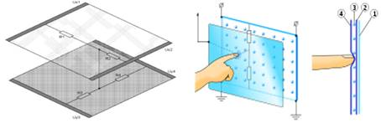

Рис 5.3 – Резистивный сенсорный экран

«+» резистивных экранов: - дёшевы и стойки к загрязнению. - реагируют на прикосновение любым гладким твёрдым предметом (рукой, пером, медиатором). Их используют везде, где нет низких температур (автоматизация промышленных процессов, в медицине, в сфере обслуживания, в персональной электронике). Лучшие образцы обеспечивают точность в 4096×4096 пикселей.

«-» резистивных экранов: Низкое светопропускание (не более 85 % для 5-проводных моделей), низкая долговечность (не более 35 млн нажатий в одну точку) и недостаточная вандалоустойчивость (плёнку легко разрезать).

**3.2) Матричные резистивные** **экраны** (рис.5.4) – конструкция аналогична резистивной, но упрощена. На стекло нанесены **гориз**онтальные проводники, на мембрану — **вертик**альные. При прикосновении к экрану проводники соприкасаются. Электронная схема определяет, какие проводники замкнулись, и вычисляет соответствующие координаты Х, У. «+» - простота, дешевизна и неприхотливость.

«-» - очень низкая точность. Элементы интерфейса приходится специально располагать с учётом клеток матричного экрана. Матричные экраны опрашиваются по строкам, что позволяет организовать мультитач, заменяются резистивными.

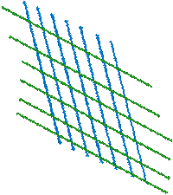 Рис 5.4 – Матричный резистивный сенсорный экран

**3.3) Ёмкостный** сенсорный экран – стеклянная панель, покрытая прозрачным резистивным материалом (рис.5.5). Электроды, расположенные по углам экрана, подают на проводящий слой небольшое переменное напряжение (одинаковое для всех углов). При касании экрана пальцем или другим проводящим предметом появляется утечка тока. Чем ближе палец к электроду, тем меньше сопротивление экрана, т е, больше ток. Ток во всех 4х углах регистрируется датчиками, а электронные схемы вычисляют координаты точки касания Х, У.

«+» - надёжны, порядка 200 млн нажатий, не пропускают жидкости и терпят непроводящие загрязнения. Прозрачность на 90 %.

«-» - Проводящее покрытие уязвимо. Поэтому их применяются в автоматах в охраняемом помещении. Не реагируют на руку в перчатке. Невозможно организовать мультитач.



 Рис 5.5 - Емкостной сенсорный экран

**3.4) Проекционно-емкостной** сенсорный экран – на внутренней стороне экрана нанесена сетка электродов (рис. 5.6). Электрод вместе с телом человека образует конденсатор; электроника измеряет ёмкость этого конденсатора (подаёт импульс тока и измеряет напряжение).

«+» - прозрачность - до 90 %, температурный диапазон очень широк, долговечны. Стекло м б толщиной до 18 мм – вандалоустойчивость. М б мультитач. На непроводящие загрязнения не реагируют, проводящие легко подавляются программными методами. Поэтому их применяют в автоматах на улице. реагируют на руку в перчатке. Отличают нажатие рукой от нажатия проводящим пером. «-» — сложная электроника, обрабатывающая нажатия.

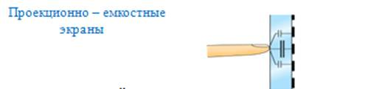

Рис 5.6 - Проекционно - емкостной  сенсорный экран

**3.5) Экран на поверхностно–акустических волнах** – стеклянная панель с пьезоэлектрическими преобразователями (**ПЭП**) по углам. По краям панели – отражающие и принимающие датчики. Специальные схемы формируют высокочастотный электрический сигнал и посылают его на **ПЭП**. ПЭП преобразует этот сигнал в ПАВ, которые распространяются в стекле. Отражающие датчики соответственно отражают волны. Отражённые волны принимаются датчиками и преобразуются в электрический сигнал, который анализируется электроникой. При касании экрана пальцем часть энергии акустических волн поглощается. Приёмники фиксируют это изменение, а электроника вычисляет положение точки касания. Реагирует на касание предметом, способным поглотить волну (палец, рука в перчатке, пористая резина).

«+» - возможность отслеживать не только координаты точки, но и силу нажатия, т к степень поглощения акустических волн зависит от величины давления в точке касания. Очень высокая прозрачность, т к свет от отображающего прибора проходит через стекло, не содержащее резистивных или проводящих покрытий.

«-» - сбои в работе при наличии вибрации или при воздействии акустическими шумами, при загрязнении экрана, любой посторонний предмет на экране полностью блокирует его работу. Данная технология требует касания предметом, который обязательно поглощает акустические волны.

**4) Сканеры**.

Сканер - устройство, позволяющее вводить в компьютер  образы изображений в виде  текста,  рисунков,  слайдов,  фотографий    или другой графической информации.

  Классификация:

1) По степени прозрачности  вводимого оригинала изображения:

            - не прозрачные оригиналы (фотографии, рисунки, страницы журналов );

            - прозрачные оригиналы (цветные и черно-белые слайды и негативы).

2) По  кинематическому механизму сканера:

            - ручные;

            - настольные (планшетные, рулонные, проекционные, барабанные, книжные, сканеры штрих кодов).

3) По типу вводимого изображения :

            - чёрно-белые (штриховые и полутоновые);

            - цветные.

4)По типу используемой матрицы:

            - ССD матрицу;

            -CIS матрицу

**Планшетный сканер:**

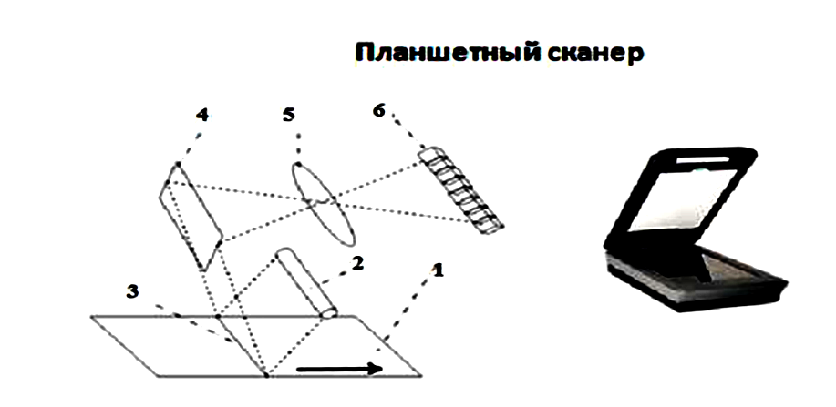

 Рисунок 5.7 - Планшетный сканер

На носителе  ограниченного размера (1)  с помощью линейной лампы подсветки или линейки светодиодов (2)освещается считываемая строка(3), и отраженный свет через поворотное зеркало (4) и оптическую систему (5) направляется на линейку светочувствительных элементов (6).

**Барабанный сканер**.

- в его основе - вращающийся барабан. На этот барабан крепится фотография для сканирования. При вращении барабана, фотография преобразуется в цифровое изображение. «+» данного сканера – наивысшее качество. Разрешение — 4800-9600 DPI. «-» - цена.

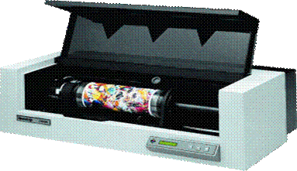

Рис 5.7 – Барабанный  сканер

**Проекционный сканер.**

При использовании матрицы считывающих элементов поверхность носителя (1) с изображением (2) проецируется  с помощью отраженного  света (5) через собирающую линзу (4) на матрицу светочувствительных элементов (3), которые меняют свои электрические параметры в зав-ти от освещенности (рис. 5.8).

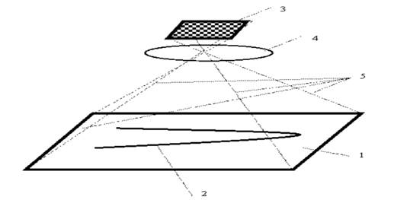

Рис 5.8 – Проекционный сканер

**CCD сканеры.**

Сканируемое изображение  освещается  белым  светом от флуоресцентной лампы. Отраженный  свет  через  редуцирующую  (уменьшающую) линзу попадает на фоточувствительный полупроводниковый  элемент(рис 5,9а),

называемый прибором с зарядовой связью ПЗС(Change-  Coupled Device,  **CCD**) – интегральная микросхема, оснащенная светочувствительной линейкой в

основу которой положена чувствительность проводимости p-n-перехода

полупроводникового транзистора или диода  от  степени  его  освещенности.

На p-n-переходе создается  заряд,  который  рассасывается со скоростью,

зависящей от освещенности: чем выше  скорость  рассасывания, тем  больший

ток проходит через транзистор (диод).

Каждая  строка  сканирования  изображения  соответствует   определенным значениям  напряжения  на  **ПЗС**.  Эти  значения  напряжения  преобразуются в цифровую  форму через  аналого-цифровой  преобразователь (**АЦП**) (рис. 5.9б).

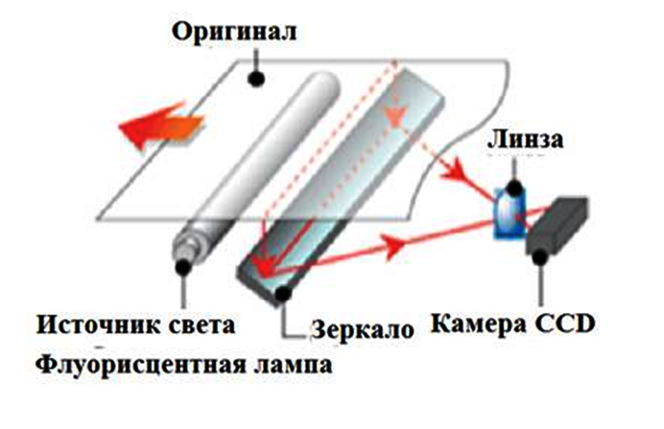

**a)**

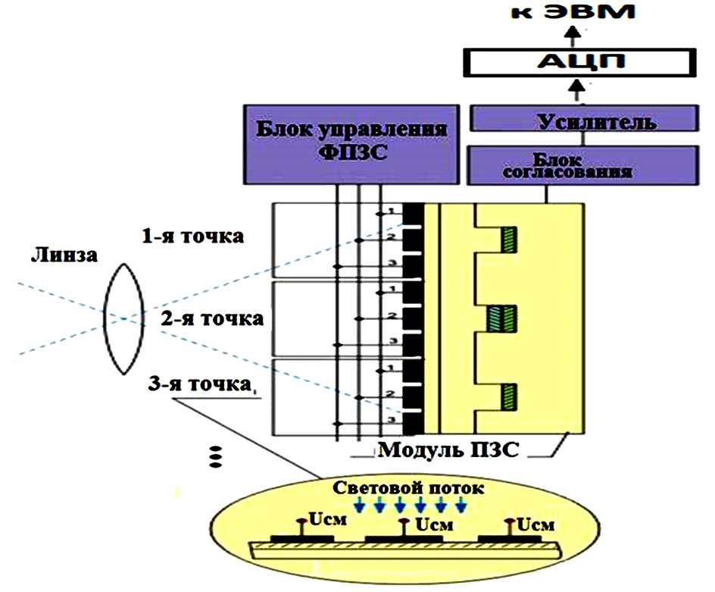

**б)**

Рис 5.9 – CCD сканер

Для сканирования цветного изображения источник белого света освещает

сканируемое  изображение,  а отраженный свет через **редуцирующую**

линзу  попадает  на  3х полосную  ПЗС через систему специальных фильтров, которые и разделяют белый  свет на  3 компонента: красный, зеленый и синий.

**CIS сканеры** (Contact Image Sensor) – матрица, состоит из светодиодной линейки, которая освещает поверхность сканируемого оригинала, самофокусирующихся микролинз и непосредственно самих сенсоров. Конструкция матрицы компактна: сканер, в котором используется контактный сенсор будет намного тоньше **CCD** сканера. Имеют низкое энергопотребление; нечувствительны к механическим воздействиям, но ограничены в применении: аппараты не приспособлены к работе со слайд-модулями и авто-податчиками документов.

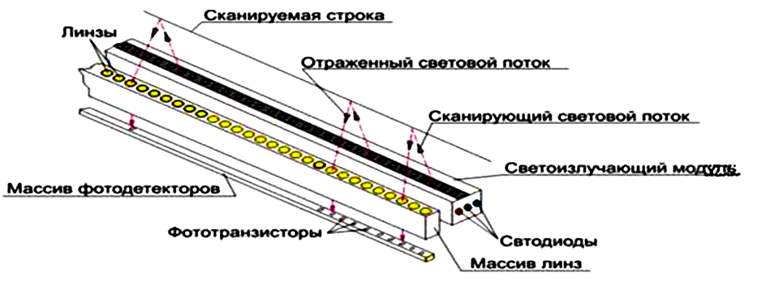

Рис 5.10 – CIS  сканер

**Характеристики сканеров**

**1) Оптическое разрешение сканера** (по вертикали) - реальное количество точек, которое может различить светочувствительный  элемент сканера. измеряется в DPI (dots per **inch** - точек на дюйм) – 1 из основных пар-ров.

**2) Механическое разрешение сканера**  (по горизонтали)- разрешение, обеспечиваемое механизмом перемещения сканирующего элемента.

Улучшенное разрешение по вертикали и горизонтали  - разрешение, получаемое с помощью интерполяции.

**3) Интерполяция**- искусственно увеличенное разрешение. Достигается путем математического вычисления недостающих точек изображения (метод интерполяции), осуществляемого драйвером специальными алгоритмами.

**4) Динамический диапазон -**способность сканера воспринимать самые яркие (прозрачные) и самые тёмные (непрозрачные) участки (способность сканера различить близлежащие оттенки). Обозначается буквой **D**. Динамический диапазон  связан с **оптической плотностью** – характеристика оригинала, вычисляется как десятичный логарифм отношения света падающего на оригинал к свету отраженному от оригинала (для непрозрачных оригиналов) или прошедшему через оригинал (для слайдов и негативов).Минимально возможное значение = **0.0 D** – идеально белый (прозрачный) оригинал. **4.0 D** - предельно черный (непрозрачный) оригинал. Максимальная оптическая плотность у сканера - оптическая плотность оригинала, которую сканер еще отличает от "полной темноты".

**5) Глубина цвета (внутренняя 8 – 48 бит) -** число разрядов для кодирования цвета каждого оцифрованного  пикселя (количество цветов, которые сканер различает). Определяется разрядностью АЦП – сканера.

6) **Глубина цвета (внешняя 16 – 96 бит) - количество цветов**, которые сканер передает компьютеру.

**7) Глубина резкости** - максимальное расстояние от фоточувствительного датчика до оригинала, на котором оптическая система сканера способна обработать  оригинал с достаточным уровнем резкости.

**8) Скорость сканирования** – число страниц, сканируемых за 1 минуту или число линий за 1 секунду.

Сравнительный анализ  **CIS** и **ССD** сканеров - на рис. 5.11

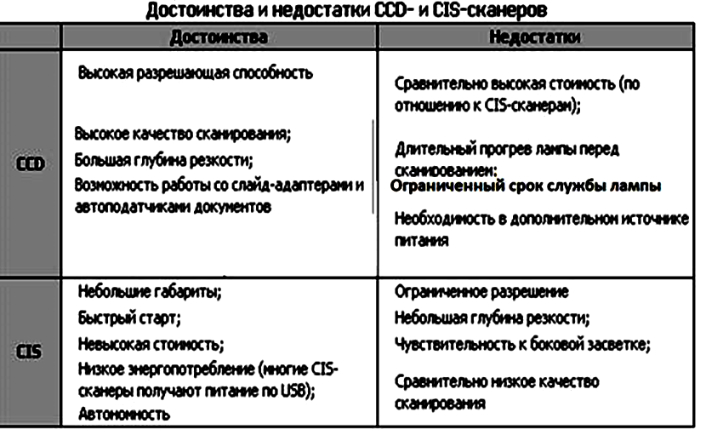

Рис 5.11 – Сравнительный анализ ССD и CIS  сканеров

**3D сканер**.

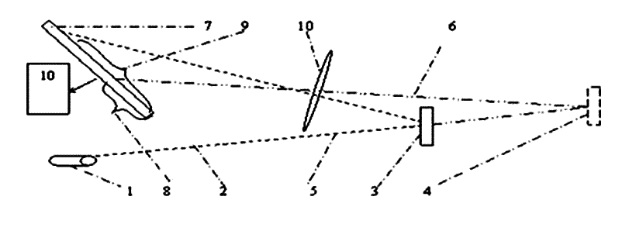

 Рис 5.12 – 3D – сканер.

1- лазерный прожектор;

2- лазерный луч;

3- 1е положение сканируемой точки;

4- 2е положение сканируемой точки;

5, 6- отраженный луч;

7-линейка фотодиодов (ССD - головка);

8, 9 – положение отраженного луча;

10– узел формирования удаления сканируемой точки(ССD - процессор)

**5.2 Устройства вывода информации**

**5.2.1 Видеотерминалы**.

**Видеотерминалы (дисплей)** (display – «показывать») - устройства вывода

информации в форме, удобной для пользователя.

Носитель информации в дисплее – 2мерная поверхность, разбитая на отдельные точки (пиксели), организованные в виде прямоугольной матрицы из **n** строк по **m** пикселей в каждой. Произведение (n * m)т - называется **разрешением двумерной поверхности монитора.**

**Логический пиксель** - состоит из 3х физических пикселей: каждый отвечает за 1 из базовых цветов (напр-р, голубой, красный, зеленый).

**Классификация:**

1) По цвету свечения экрана **ЭЛТ**: **монохромные** и **многоцветные**.

**Монохромные** имеют разный цвет свечения: белый, зелёный, синий, и т д.

2) По способу поддержания изображения на экране: дисплеи с регенерацией и запоминанием изображения.

3) По виду отображаемой информации дисплеи: алфавитно-цифровые (минимально-управляемая 1ца отображаемой информации – символ), графические и комбинированные (минимально-управляемая 1ца отображаемой информации – пиксель).

4) По способу формирования изображения графические дисплеи ПЭВМ:

 - векторные – электронный луч проходит вдоль линий изображения;

- растровые – пиксели  экрана обрабатываются по строкам

 5) По типу экрана мониторы:

5.1) электронно-лучевые трубки (ЭЛТ)

5.2) жидко-кристаллические экраны

5.3) плазменные экраны

5.4) Светодиодные экраны.

**5.1) Монитор на электронно-лучевой трубке** - на рис. 5.13:

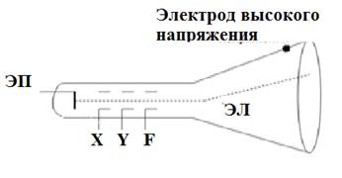

Рис 5.13 – Электронно-лучевая трубка

            ЭП – электронный прожектор, формирующий электронный луч ЭЛТ;

            F    -  cистема фокусировки луча;

            X   -  система отклонения луча по оси X;

            Y   -  система отклонения луча по оси X.

**Цветные мониторы** – в ЭЛТ используют несколько электронных прожекторов (по числу базовых цветов). На каждый из них подается напряжение, величина которого зависит от нужной интенсивности свечения соответствующего физического пикселя. Для исключения попадания электронного луча соответствующего цвета  на соседние пиксели используют металлическую сетку – маска (рис. 5.14).

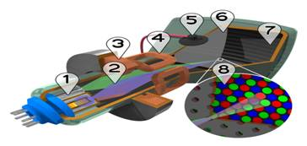

Рис 5.14 – Цветной ЭЛТ - монитор

«-» ЭЛТ видеомониторов:

            - использование высокого напряжения;

            - облучение пользователя;

            - искажения по периферии экрана;

            - большие габариты;

            - значительное потребление электроэнергии.

**5.2) Жидкокристаллические дисплеи** (ЖК-дисплей, ЖКД, Liquid crystal display, LCD)

Характеристики ЖК-дисплеев:

- разрешение;

- горизонтальный и вертикальный размеры (в пикселях);

- размер точки (размер пиксела) — расстояние м/у центрами соседних пикселей.

- соотношение сторон экрана (формат) — отношение ширины к высоте (4:3, 5:4, 16:10, 16:9, 8:5, 5:3, и др.)

- видимая диагональ – размер самой панели, измеренный по диагонали.

- контрастность — отношение яркостей самой светлой и самой тёмной точек.

**Яркость** — количество света, излучаемое дисплеем, измеряется в [канделах](http://ru.wikipedia.org/wiki/%D0%9A%D0%B0%D0%BD%D0%B4%D0%B5%D0%BB%D0%B0) на квадратный метр.

- время отклика — минимальное время для пикселя изменить свою яркости.

- угол обзора — угол, при котором падение контраста достигает заданного. Для разных типов матриц и разными производителями вычисляется по-разному, не подлежит сравнению.

- тип матрицы: технология, по которой изготовлен ЖК-дисплей

- интерфейс подключения   к компьютеру DB15, DVI, HDMI и др.

Материал типа **«жидкий» кристалл** – жидкое вещество, под воздействием электрического поля начинает иметь свойства кристаллического материала: его молекулы принимают одинаковую ориентацию, что приводит к изменению плоскости поляризации светового потока,  проходящего через этот материал. Изменяя напряжение на ячейке – изменяется плоскость поляризации и, следовательно, яркость света через ячейку (рис.5.15).

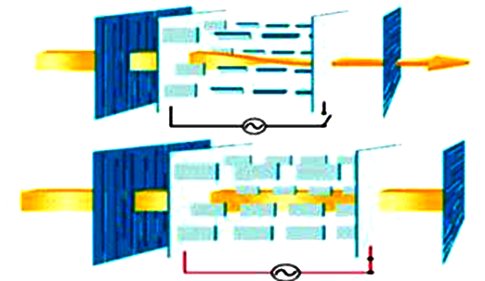

Рис 5.15 – Принцип работы ЖК - монитора

В мониторах на жидкокристаллическом материале, этот материал помещают м/у тонкими прозрачными пластинами, и через дифракционную решетку, обеспечивающую  поляризацию света, на него подается световой поток. Прошедший через жидкокристаллическое  вещество световой поток пропускается через поляризационный фильтр. Т о, на выходе поляризационного фильтра будет световой поток, воспринимаемый человеком (рис. 5.16).

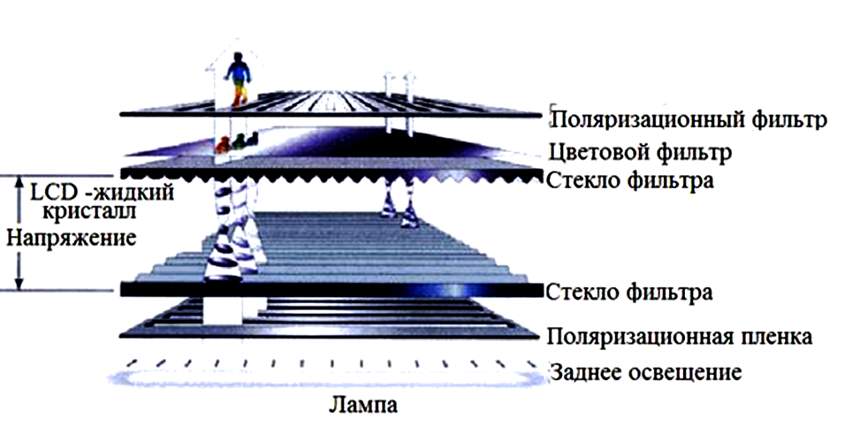

Рис 5.16 – Конструкция ЖК - монитора

Для формирования цветного изображения используют цветной фильтр.

Есть пассивные и активные (**TFT**) ЖК-ячейки.

777777777777777777

TFT – ячейка содержит  в своем составе TFT - Тонкоплёночный транзистор (TFT,  thin-film transistor) . Благодаря этому улучшается качество и быстродействие   ячейки. В качестве элемента  памяти для хранения сигнала воздействующего на кристалл используется  конденсатор.

            Формирование изображения на экране ЖК - монитора, как и ЭЛТ монитора, осуществляется построчно, но все ячейки строки обновляются одновременно. Каждая ЖК - ячейка должна при этом сохранять свое состояние до начала следующего цикла записи.

**Типы используемых ЖК – матриц**.

Матрицы TN (Twisted Nematic)

            Это самая распространенная на данный момент жидкокристаллическая матрица.

Она же была самой первой из поступивших в продажу. От 80 до 85% мониторов на рынке имеют именно такую матрицу .Мониторы, выполненные на базе этой матрицы, могут передавать изображение с глубиной цвета в 18 или 24 бита (глубина цвета - количество бит для отображения одного  логического RGB-пикселя).

Достоинствами этих матриц :

            Высокую скорость отклика. делает картинку на экране менее смазанной.

            Высокий уровень яркости. Картинка на этих мониторах более яркая, за счет небольшого количества преломляющих сред и возможности использования наиболее эффективных схем подсветки.Низкая цена. Технология отработана, а производство массовое.

            Недостатки мониторов на базе матриц TN**:**

Низкий уровень контрастности изображения. которая мешает работать с графикой и видео.

Небольшие углы обзора. не превышают 150.Неточная цветопередача.

            Матрицы IPS (In Plane Switching) и SFT (Super Fine TFT)  позволяют воспроизводить изображение с глубиной цвета в 24 бита. Выпускаются также отдельные партии матриц P-IPS и S-IPS, которые могут передавать цветность 30 бит. К сожалению, достичь цветности в 32 бита, которая была возможна при использовании электронно-лучевых трубок, серийные устройства пока не в состоянии.

            Достоинствами IPS матриц являются:

            - наилучшая среди LCD TFT матриц цветопередача.

            - широкие углы обзора.

            - высокая контрастность при отображении статичной картинки.

**Недостатки:**

            - низкая скорость отклика.

            - увеличенный, по сравнению с TN, межпиксельный промежуток.

            - повышенное энергопотребление.

            - более высокая цена за счет использования более сложной технологии.

Матрицы MVA и PVA (Multi-domain\Patterned Vertical Alignment) компромиссные варианты м/у матрицами TN и IPS . Для матриц PVA характерны следующие плюсы:

            - cамая высокая контрастность матриц, обусловленная раздельным управлением частями пикселя экрана.

            - широкие углы обзора, что делает работу с ними более комфортной.

            - адекватное отображение чёрного цвета.

К недостаткам можно отнести**:**

            - большое время отклика, большее, чем у e-IPS.

            - возможность искажения оттенков и потеря деталей в тенях. Из-за этого, мониторы на основе таких матриц не рекомендуется использовать

**Разрешение** у жидкокристаллических мониторов, в отличие от  ЭЛТ мониторов, фиксированное. Каждый из TFT LCD дисплеев отображает наилучшим образом только в одном разрешении. Такое разрешение называется физическим.Оно соответствует реальному количеству пикселей, на жидкокристаллической панели. Потому следует с самого начала выбирать LCD-монитор с тем разрешением, в котором наиболее комфортно работать.

**Размер пикселя.**Маленький размер пикселя может быть полезен при работе с графикой, так как позволяет более удобно  оперировать разрешениями, отличными от физического. и в меньшей степени заметна ступенчатость изображения.

Большой размер пикселя может быть полезен при манипуляциях с текстами и работе в системных окнах, так как шрифты воспроизводятся более разборчиво.

Монитор, ориентированный на графику (фотография, допечатная подготовка, фильмы, игры) должен иметь величину пикселя не более 0,27 мм. Это обеспечит качественное отображение деталей растровых и векторных изображений.

**Подсветка**. В качестве  подсветки ЖК – мониторы используют

- люминесцентные лампы (CCFL (Cold Cathode Fluorescent Lamp),);

- линейку светодиодов( **White LED) –** конструкции с боковой подсветкой белым светом**.**Самый дешевый вариант LED-подсветки. Она наиболее проста конструктивно и в большинстве случаев по своим характеристикам близка к панелям с CCFL-подсветкой.

- матрицу светодиодов **RGB LED** (светодиод вмонтирован в ЖК - ячейку)**.** Обеспечивает раздельную цветную подсветку разных участков экрана. Мониторы на базе этой технологии имеют  значительно лучшую передачу оттенков и более глубокий черный цвет, так как есть возможность полного отключения подсветки на отдельных участках. Имеют повышенную  контрастность (до 1000000:1). Увеличенный увеличиваются углы обзора. Имеют высокую  цену.

**Плазменные мониторы.**

            Активным веществом в этих мониторах является особый инертный газ, заключен-ный в плоскую прозрачную колбу. Под воздействием электрического поля через активное вещество проходит коронный разряд, переводящий    газ в плазменное состояние. Под воздействием образовавшейся плазмы начинает светиться красящее вещество,  покрывающее стенки колбы. Матрица координатных шин, на которые подается напряжение, разделяет поверхность колбы на отдельные пиксели. Коронный разряд возникает только в том элементе активного вещества, который находится м/у выбранными координатными шинами (рис 5.17).

            Мониторы этого типа обладают хорошей яркостью, нет проблем с углом обзора. Они экологичны, имеют абсолютно плоский экран, компактны, нет проблем с краевыми искажениями.

            Недостатки: этих мониторов: высокая стоимость, сравнительно малый срок службы, необходимость использования сравнительно высокого напряжения, сравнительно высокая энергоемкость.

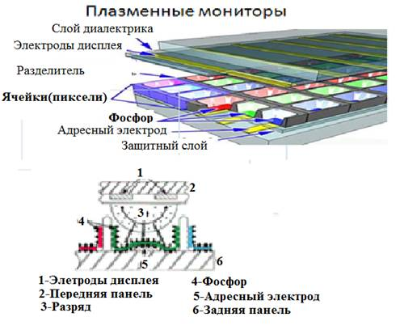

Рисунок 5.17 - Плазменные мониторы

**Светодиодные экраны.**

            Основным элементом является светодиод . В зав-ти от размера и разрешения экрана, количество светодиодов, составляющих пиксель, может колебаться от трех до нескольких десятков.

            Светодиодные экраны на дискретных светодиодах по принципу построения делятся на два типа — кластерные и матричные.

            - В кластерных экранах каждый пиксель, содержащий от трех до нескольких десятков светодиодов, объединён в отдельном  изолированном корпусе. От каждого кластера отходят    провод, для подключения  к схеме управления (плате).

            - Матричные светодиодные экраны . В этом случае кластеры и управляющая плата объединены в единое целое — матрицу , то есть на управляющей плате смонтированы и светодиоды и коммутирующая электроника.

            Главное  достоинство  светодиодного  экрана – можно создать экраны различного размера.

            Главный недостаток  -  большой размер пикселя(светодиода).

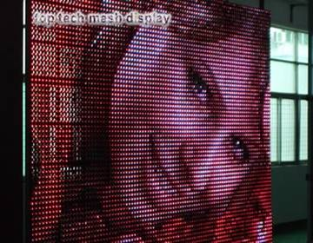

Рисунок 5.18 - Светодиодные экраны

**5.2.2 Печатающие  устройства**.

            Обобщенная структура принтера приведена на рис. 5.19 блок согласования интерфейса-  принимает коды символов от компьютера. Кодопреобразователь – преобразует полученные  коды в коды удобные для  внутреннего представления .Буферная память – содержит коды  всех знаков  одной выводимой строки (постраничная печать)  или код одного символа (построчная печать).

            Блок формирования знака – формирует контур выводимого знака (использует коды

готовых символов (символьные ) или знакосинтезируещего  типа(матричные) .Блок нанесения знака отвечает за процесс нанесения знака ( ударные и безударные).

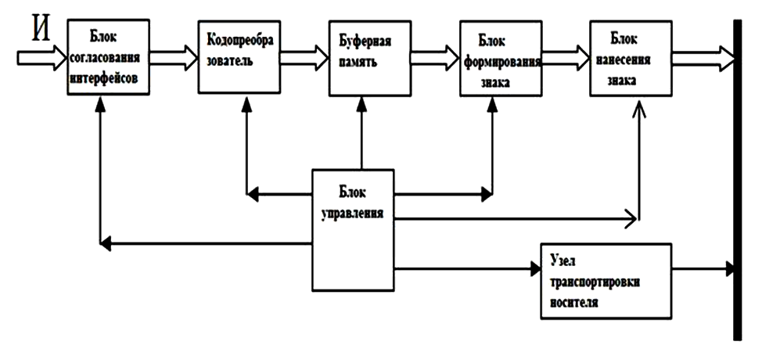

Рисунок 5.19 - Обобщенная структура печатающего устройства

            Классификация принтеров:

            -1) по способу формирования строки

                        • построчные (символ за символом);

                        •  постраничные  (сразу строку);

            2) по механизму печати

                        • ударного действия

                        • безударного действия

            3) по способу прорисовывания символов

                        • матричные

                        • символьные (использует набор готовых знаков)

            4) по технологии используемой печати

                  а) струйные:

                       - непрерывные

                       - импульсные :

                       твердотельные;

                                   пьезо – электрические;

                                   пузырьковые.

            б)Лазерные:

•                                - лазерные;

•                               - светодиодные.

**Непрерывная струйная печать.**

      Структурная схема непрерывного струйного принтера приведена  на рис. 5.20

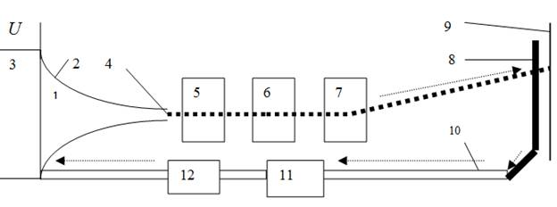

Рисунок 5.20 - Структурная схема непрерывного струйного принтера

            - 2 –чернильница наполненная чернилами 1;

            - 3 –пьезоэлемент, образующий одну из стенок чернильницы;

            - U –переменное напряжение, подаваемое на пьезоэлемент;

            - 4 –струя капель чернила, выталкиваемых из чернильницы;

            - 5 –узел зарядки капель чернила;

            - 6, 7–системы отклонения струи чернила по оси X, Y;

            - 8 – маска с щелью;

            - 9 –бумага;

            - 10 – чернилопровод;

            - 11 –насос;

            - 12 –фильтр;

            Под действием переменного напряжения U, пьезоэлемент 3 сжимается и разжимается, создавая изменяющееся давление в чернильнице 2. В результате этого из чернильницы вылетают капли чернил, образующие струю. В зоне узла 5 капли заряжаются электростатическим зарядом. Система 7 обеспечивает линейное отклонение по оси Y струи капель чернила в щели маски. С помощью сигнала, подаваемого на систему отклонения струи по оси X, можно выводить струю чернила из щели. Чернила, попавшее в щель, наносят визуальную отметку на бумаге. Чернила, не попавшие в щель, стекают с маски, попадают в чернило провод и с помощью насоса через фильтр направляются в чернильницу для повторного использования.

**Пузырьковая печать**. В стенку сопла встроен нагревательный элемент. При подаче электрического импульса температура его резко возрастает. Затем практически все чернила, находящиеся в контакте с нагревательным элементом мгновенно испаряются. Расширение пара вызывает ударную волну. Под действием избыточного давления капелька чернил буквально  "выстреливается" из сопла. После этого в камере создается разрежение и  новая порция чернил засасывается в камеру.

            В пьезоэлектрических струйных принтерах избыточное давление в камере с чернилами создается с помощью диска из пьезоэлектрика (желтый цвет на рис.5.20), который изменяет свою форму – выгибается, при подведении к нему электрического напряжения. Выгнувшись, диск, который является  одной из стенок камеры с чернилами, уменьшает ее объем. Под  действием избыточного давления жидкие чернила вылетают из сопла в виде капли.

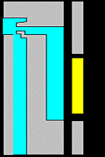

Рисунок 5.20 - Фрагмент пъезо - электрической голвки струйного принтера

**Лазерная печать.**

•        Процесс формирования изображения  с помощью лазерной печати можно разбить на  6 этапов :

•        заряд;

•        экспонирование;

•        проявка;

•        перенос;

•        очистка;

•        закрепление.

**Заряд.**На ролик первичного заряда  подается напряжение смещения переменного и постоянного тока. Напряжение смещения переменного тока через ролик первичного заряда поступает на поверхность фоторецепторного барабана, тем самым стираются остаточный заряд, и, наносится равномерный отрицательный потенциал. При помощи напряжение смещения постоянного тока регулируется оптическая плотность изображения.

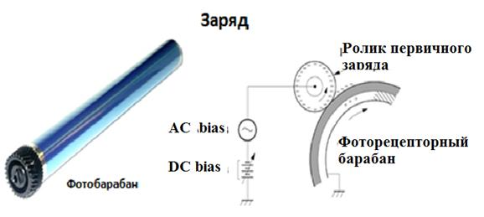

Рисунок 5.21- Заряд поверхности фотобарабана

**Экспонирование.** Луч с узла лазера моделируется сигналом печатаемого изображения и проецируется на шестигранное сканирующее зеркало, и, отражаясь от зеркала проходит через фокусирующую систему линз. Затем луч отражается от отражающего зеркала и через щель в картридже попадает на фоторецепторный барабан (вал проявки) (рис. 5.22). В результате  этого на поверхности фотобарабана лазерным лучом создается изображение в виде заряженных и незаряженных участков. Световой пучок лазера, попадая на поверхность барабана, разряжает данный участок. Лазером засвечиваются те участки барабана, на которых должен быть тонер. Те участки, которые должны быть белыми, лазером не засвечиваются, и на них остается высокий отрицательный потенциал. Луч лазера перемещается по поверхности барабана с помощью вращающегося шестигранного зеркала, находящегося в сборке лазера.

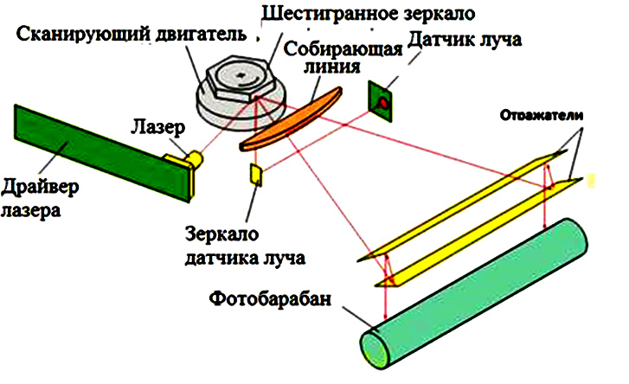

Рисунок 5.22 - Заряд поверхности фотобарабана

**Проявка.** На вал проявки подается отрицательное напряжение смещения переменного и постоянного тока. Благодаря поданному напряжению смещения постоянного тока частицы тонера на поверхности вала проявки приобретают отрицательный потенциал и переносятся на засвеченные лазерным лучом участки фоторецепторного барабана (рис. 5.23). Напряжение смещения переменного тока подается чтобы уменьшить притяжение тонера магнитным сердечником вала проявки и как следствие уменьшить время перенос частиц тонера на участки фоторецепторного барабана, не подвергнутые засветке лучом. Регулировкой напряжения смещения AC достигается необходимая плотность и контрастность изображения.

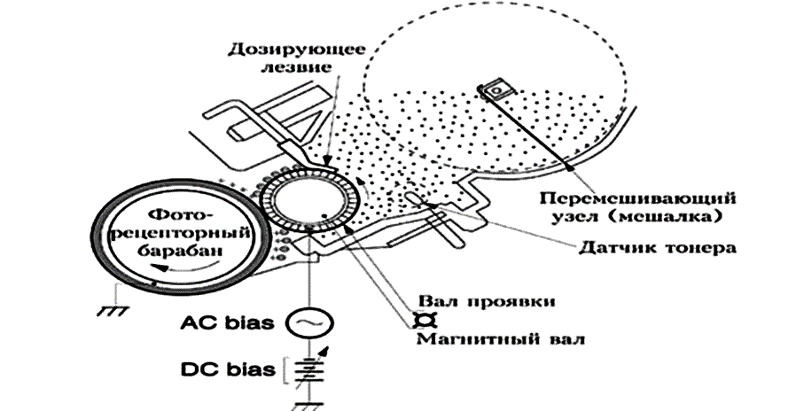

Рисунок 5.23 - Проявка изображения

            Перенос изображения. На этапе переноса, сформированное частицами тонера изображение, переносится с фоторецепторного барабана на бумагу. Ролик перенос передает бумаге положительный заряд, благодаря чему частицы тонера переносятся на бумагу. Небольшой (по сравнению с длиной бумаги) диаметр фоторецепторного барабана не позволяет бумаге прилипнуть к поверхности барабана.

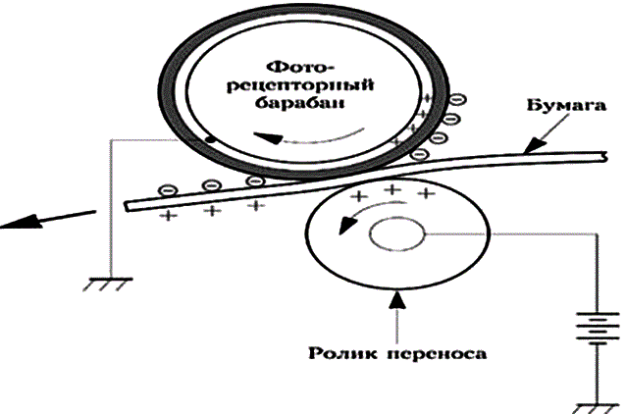

Рисунок 5.24 - Перенос изображения

При помощи чистящего лезвия), находящегося в непосредственном контакте с фоторецепторным барабаном, остатки тонера счищаются в бункер отходов

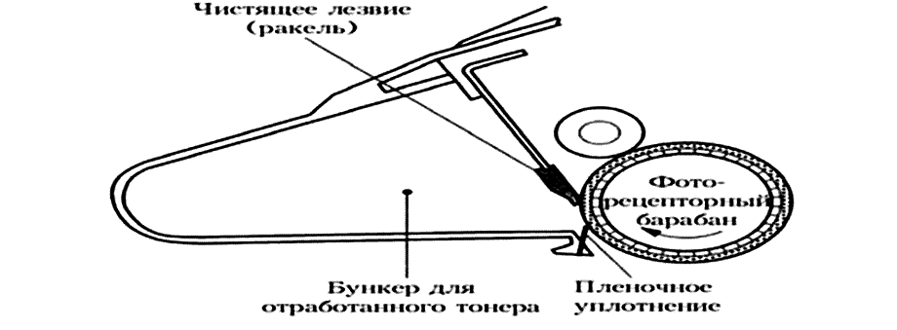

 Рисунок 5.25- Очистка барабана

На этапе закрепления изображение фиксируется на бумаге. Бумага проходит м/у роликом закрепления (внутри которого находится термоэлемент, нагревающий ролик до определенной температуры) и прессующим (резиновым) роликом. Под воздействием температуры и механического воздействия прессующего ролика тонер вплавляется в бумагу. Температура ролика закрепления контролируется термодатчиком.

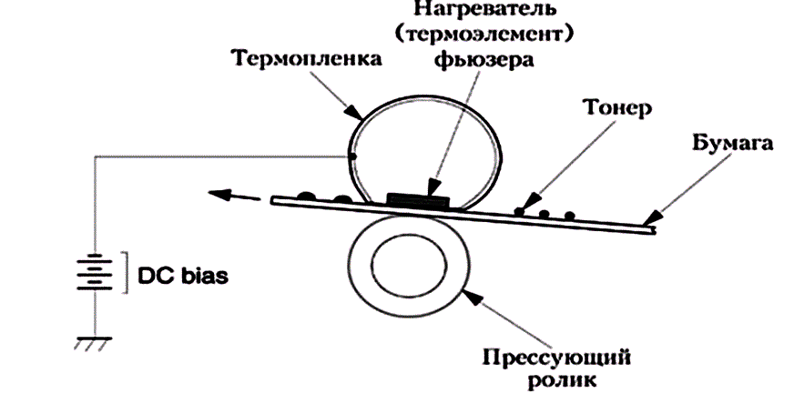

 Рисунок 5.26 - Закрепление

**Цветная лазерная печать.** Принципы цветной печати

            В принтерах, как и в полиграфии для создания цветных изображений применяется субтрактивная цветовая модель, а не аддитивная, как в мониторах и сканерах, в которых любой цвет и оттенок получается смешением трех основных цветов – R (красный), G (зеленый), B (синий).

Субтрактивная модель цветоделения называется так потому, что для образования какого-либо оттенка надо вычесть из белого цвета “лишние” составляющие. В печатающих устройствах для получения любого оттенка в качестве основных цветов используют:

Cyan (голубой, бирюзовый),

Magenta (пурпурный),

Yellow (желтый).

Эта цветовая модель получила название CMY по первым буквам основных цветов.

            При смешивании основных составляющих субтрактивной модели можно получить различные цвета, которые описаны ниже:

Голубой + Желтый = Зеленый

Пурпурный + Желтый = Красный

Пурпурный + Голубой = Синий

Пурпурный + Голубой + Желтый = Черный

**Однопроходная цветная лазерная печать.**В лазерном принтере должно быть четыре отдельных печатающих механизм и четыре картриджа. Они располагаются в один ряд и последовательно создают полноцветное изображение на бумаге за один проход. Бумага движется по «конвейеру» на транспортном ремне. Каждый из четырех фотобарабанов пропускает лист бумаги под собой и переносит на нее тонер. В результате на бумаге создается полноцветное изображение за один проход (рис. 5.27).



Рисунок 5.27 - Однопроходной лазерный принтер

            Достоинства однопроходной печати:

            - скорость цветной печати почти в четыре раза выше, чем многопроходного. Кроме того, учитывая прямое прохождение бумаги через печатающий механизм

            - отсутствие промежуточных носителей, позволяет использовать бумагу высокой плотности и большой длины.

            Недостатки:

            - большие габариты и цена

**Многопроходная лазерная печать.** Используются  два картриджа –  черно – белый и цветной, состоящий из трех  картриджей  базовых цветов. Для формирования цветного изображения используется промежуточный носитель (вал или ремень переноса изображения). На него поочередно при каждом из четырех проходов принтера «наносится» изображение одного цвета. После того как все четыре изображения сформированы полноцветная  картинка переносится на бумагу обычным способом (как в черно-белом варианте).

Достоинства  - более низкая цена

Недостатки -  низкая скорость печати цветного изображения

            Структурная схема многопроходного лазерного принтера приведена на рис. 5.28

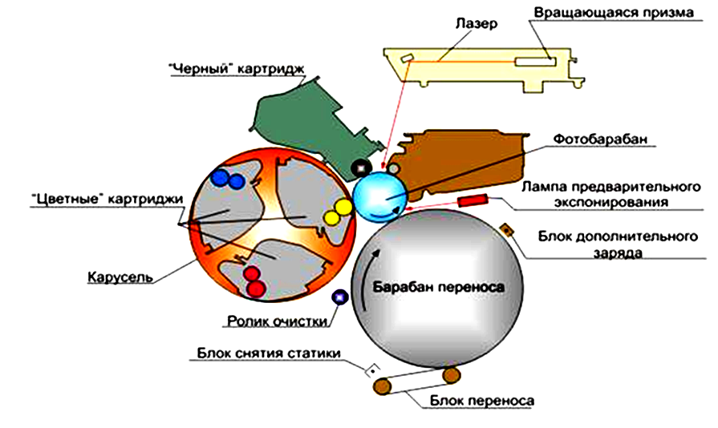

Рисунок 5.28 - Многопроходной лазерный принтер

            При формировании изображения  в многопроходном цветном лазерном принтере этапы  заряда, экспонирования и проявки аналогичны черно - белому лазерному  принтеру.

При переносе тонера для формирования полноцветного изображения, состоящего из четырех цветовых составляющих,  специальный барабан переноса проворачивается четыре раза, и на каждом обороте к уже существующему тонеру добавляется тонер другого цвета (рис. 5.28), который переносится с фотобарабанов каждого картриджа .При этом напряжение смещения на барабане переноса должно постоянно увеличиваться, т.к. после каждого прохода количество отрицательно заряженного тонера на барабане возрастаети на барабане переноса появляется цветное изображение.

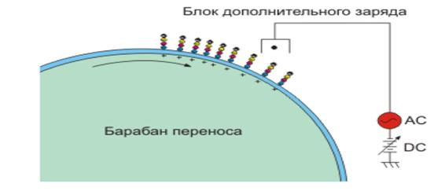

Рисунок 5.29 - Перенос тонера с помощью специального барабана переноса

            Тонер перемещается на бумагу под действием электростатических сил. Так как вторичный перенос осуществляется только после четырех оборотов барабана переноса, транспортный ремень коротрона должен подать бумагу только тогда, когда все цвета нанесены, т.е. во время уже четвертого оборота, а до этого момента времени ремень должен быть в таком положении, чтобы бумага не касалась барабана переноса.

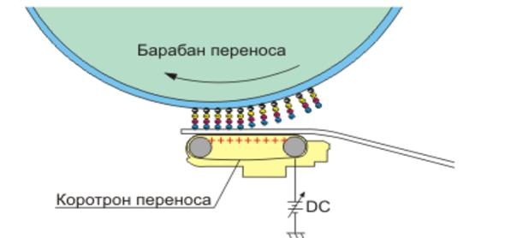

Рисунок 5.30 - Перенос цветного изображения на бумагу

**ЗD принтеры. 3D принтеры**

            3D принтеры представляют собой технологические устройства  для создания трехмерных «твердых»  объектов по цифровым исходным данным. Последние должны представлять послойное описание сечений создаваемого объекта.

            Создания трехмерного объекта заключается в следующем. Объект формируется  за счет реализации нескольких шагов, число которых определяется количеством сечений в описании объекта. На каждом шаге на элеватор устройства наносится тонкий слой вещества в соответствии с описанием очередного сечения объекта, затем элеватор смешается на один шаг и  выполняется следующий шаг, т. е. на уже созданную часть объекта наносится слой, соответствующий следующего сечения в описании объекта и т. д.

            Используются различные технологии формирования трех мерных объектов. Рассмотрим некоторые из них.

            Технология на основе лазерного спекания порошковых материалов. На рис.5.31 приведена схема,  иллюстрирующая данный метод.

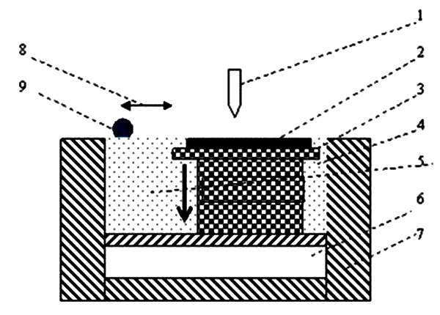

Рисунок 5.31 - ЗD - принтер на основе лазерного спекания

            На рисунке приняты следующие обозначения:

            1 - лазерная головка:

            2 - спекаемый слой:

            3 - уже сформированная часть создаваемого объекта;

            4 -порошок;

            5 - направление движения элеватора;

            6 - элеватор;

            7 - контейнер;

            8 - направление перемещения валика;

            9 - разравнивающий валик.

**5.3 Средства сетевой коммуникации.**

            Вычислительной сетью называют систему обработки данных состоящую из:  оконечных и промежуточных устройств, каналов передачи данных, сетевого программного обеспечения(служб). Существует три категории компонентов сети:

            - устройства;

            - среда передачи данных;

-          - службы.

            К оконечным устройствам относятся:

* компьютеры (рабочие станции, ноутбуки, файловые серверы, веб-серверы);
* сетевые принтеры;
* телефоны VoIP;
* oконечные устройства системы дистанционного присутствия TelePresence;
* камеры видеонаблюдения;
* портативные мобильные устройства (смартфоны, планшетные ПК, КПК, беспроводные считыватели кредитных и дебетовых карт и сканеры штрих-кодов).

            К промежуточным сетевым устройствам относятся:

* устройства сетевого доступа (модемы, концентраторы (HUB), коммутаторы(Switch) и точки беспроводного доступа);
* устройства сетевого взаимодействия (маршрутизаторы);

            - устройства системы безопасности (межсетевые экраны).

            С целью создания  сетевых стандартов для обеспечения совместимости сетевой инфраструктуры от разных поставщиков в 1983 году несколькими организациями (ISO и др.) была предложена. Модель взаимодействия открытых систем - Open System Interconnection – OSI (рис. 5.32).

            Модель, даёт возможность эффективно разбить сложную задачу на части и описать принципы их работы.

**Протокол** – набор правил и процедур взаимодействия м/у одноименными  уровнями различных систем (узлов).

**Интерфейс** – набор правил и средств, для взаимодействия м/у соседними уровнями одной системы (узла). Интерфейсы обеспечивают возможность модульного построения системы.

            Назначение отдельных уровней модели OSI:

            - физический - отвечает за создание физической связи м/у узлами в сети (кабели, разъемы, сигналы). Стандартизируются параметры сигналов, способы кодирования сигналов, виды сигналов.

            - канальный - определяется логическая топология сети, правила получения доступа к среде передачи данных, решаются вопросы, связанные с адресацией физических устройств в рамках логической сети и управлением передачей информации (синхронизация передачи и сервис соединений) м/у сетевыми устройствами. Появляется физическая адресация.

             - сетевой - определяет правила доставки данных м/у логическими сетями, формирование логических адресов сетевых устройств, определение, выбор и поддержание маршрутной информации, функционирование шлюзов (gateways). Как правило, это программный уровень. Появляется понятие логической адресации .

            - транспортный - отвечает за надежную передачу пакетов или потока данных м/у узлами сети. Он отвечает за разбиения блока (потока) данных на пакеты, передачу их по сети и сборку этих пакетов в правильном порядке. Также он отвечает за надежность доставки и должен обеспечивать повторную передачу при сбое. Появляется понятие портов – для идентификации программ.

            - сеансовый - способствует взаимодействию м/у устройствами, запрашивающими и поставляющими услуги. Сеансы связи контролируются посредством механизмов, которые устанавливают, поддерживают, синхронизируют и управляют диалогом м/у поддерживающими связь объектами. Этот уровень также помогает верхним уровням идентифицировать доступный сетевой сервис и соединиться с ним.

            -представительный - основная задача уровня представления данных — преобразование данных во взаимно согласованные форматы (синтаксис обмена), понятные всем сетевым приложениям и компьютерам, на которых работают приложения. На этом уровне также решаются задачи компрессии и декомпрессии данных и их шифрование.

            - прикладной - Содержит все элементы и ф-ции , специфичные для каждого вида сетевого сервиса. Шесть нижних уровней объединяют задачи и технологии, обеспечивающие общую поддержку сетевого сервиса, в то время как прикладной уровень обеспечивает протоколы, необходимые для выполнения конкретных ф-ций сетевого сервиса.

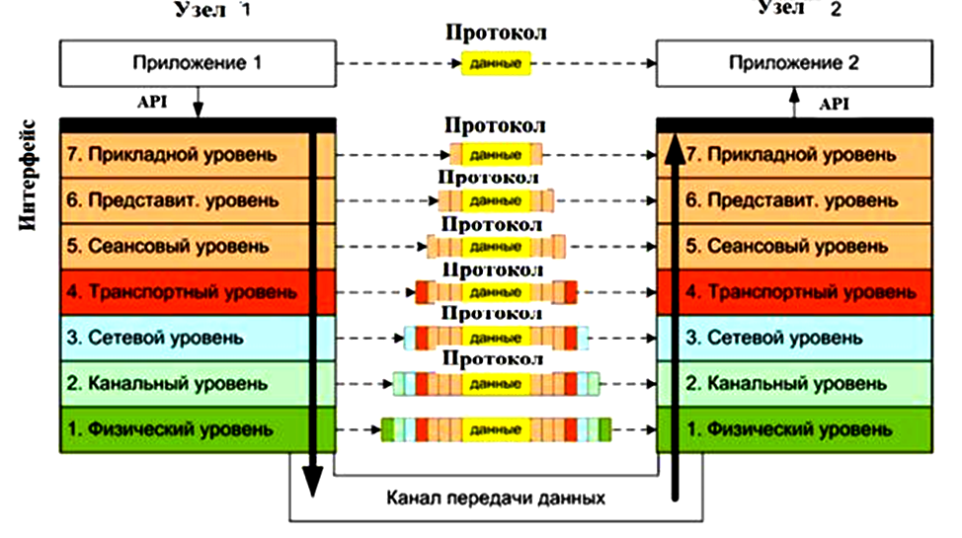

Рисунок 5.32 - Модель открытых систем